
Semestrálna práca 1 z predmetu Algoritmy a údajové štruktúry 2
Použitie AI v semestŕalnej práci 1
vypracoval: Michal Pilarčík
študijná skupina: 5ZIA12
cvičiaca: Ing. Peter Jankovič, PhD.
termín cvičenia: utorok bloky 12-13
Obsah
Kapitola 1 4
Kapitola 2 4
Kapitola 3 5
Kapitola 4 5
Kapitola 5 6
Kapitola 6 7
Kapitola 7 8
Kapitola 8 9
Kapitola 9 10
Kapitola 10 11
Kapitola 11 12
Kapitola 12 13
Kapitola 13 14
Kapitola 14 16
Kapitola 15 17
Kapitola 16 17
Kapitola 17 18
Kapitola 18 19
Kapitola 19 19
Kapitola 20 20
Kapitola 21 21
Kapitola 22 22
Kapitola 23 25
Kapitola 24 26
Kapitola 25 29
Kapitola 26 32
Kapitola 27 34
Kapitola 28 35
Kapitola 29 37
Kapitola 30 38
Kapitola 31 39
Kapitola 32 39
Kapitola 33 41
Kapitola 34 43
Kapitola 35 44
Kapitola 36 50
Kapitola 37 62
Kapitola 38 64
Kapitola 39 68
Kapitola 40 72
Kapitola 41 74
Kapitola 42 78
Kapitola 43 84
Kapitola 44 86
Kapitola 45 87
Kapitola 46 90
Kapitola 47 92
Kapitola 48 96
Kapitola 49 96
Kapitola 50 98

Kapitola 1
Použitý AI Model:
Claude Opus 4.6
Text promptu:
základné pravidlá: keď niečo vytvoríš označ to s komentárom Made by <ai model meno>. nevytváraj/nemen viac alebo iné ako to čo som ty explicitne povedal. keď na konci vety bude otáznik, je to otázka a ty odpovieš a nepíšeš vtedy kód.
Obrázok promptu:
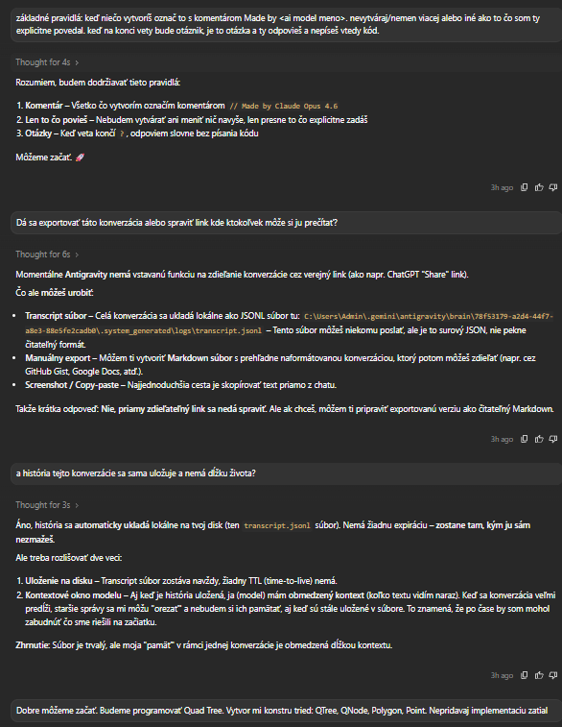
Obrázok odpovede a získaného kódu:
Popis konkrétneho využitia:
Nastavenie pravidiel pre AI asistenta. Vytvorený kód musí byť označený komentárom Made by model. Asistent sa striktne drží zadaných pokynov. Na otázky odpovedá textovo bez kódu.

Kapitola 2
Použitý AI Model:
Claude Opus 4.6
Text promptu:
Dá sa exportovať táto konverzácia alebo spraviť link kde ktokoľvek môže si ju prečítať?
Obrázok promptu:
Obrázok odpovede a získaného kódu:
Popis konkrétneho využitia:
Otázka na možnosti exportu konverzácie. Cieľom je získať verejný odkaz alebo spôsob zdieľania textu. Odpoveď určí spôsob dokumentácie AI.

Kapitola 3
Použitý AI Model:
Claude Opus 4.6
Text promptu:
a história tejto konverzácie sa sama uloží a nemá dĺžku života?
Obrázok promptu:
Obrázok odpovede a získaného kódu:
Popis konkrétneho využitia:
Overenie trvalosti uloženia histórie konverzácie. Odpoveď potvrdzuje automatické lokálne ukladanie do súboru transcript.jsonl bez expirácie. Text vysvetľuje rozdiel medzi trvalým uložením na disku a obmedzeným kontextovým oknom modelu. Staršie správy zostávajú v súbore, ale model si ich po čase nemusí pamätať.

Kapitola 4
Použitý AI Model:
Claude Opus 4.6
Text promptu:

Obrázok promptu:
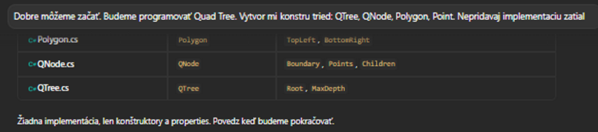
Obrázok odpovede a získaného kódu:
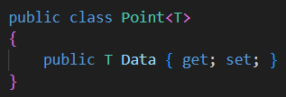
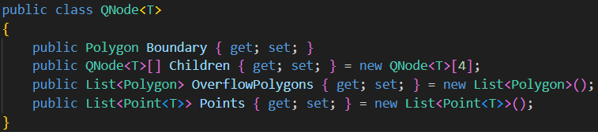
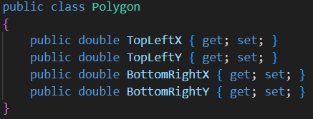
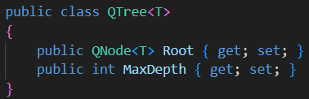
Popis konkrétneho využitia:
Inicializácia tried pre štruktúru Quad Tree v jazyku C#. Definícia základných tried Polygon, QNode a QTree. Určenie potrebných vlastností pre každú triedu bez implementácie metód. Pripravenie kostry pre ďalšie programovanie.

Kapitola 5
Použitý AI Model:
Claude Opus 4.6
Text promptu:
point musí mat univerzálny kluč. daj mu do parametra T data, func getPosition. bude používateľova úloha zadať spôsob ako z dát čo nám dá získame X a Y. taktiež X a Y sa už potom nebude meniť.
Obrázok promptu:
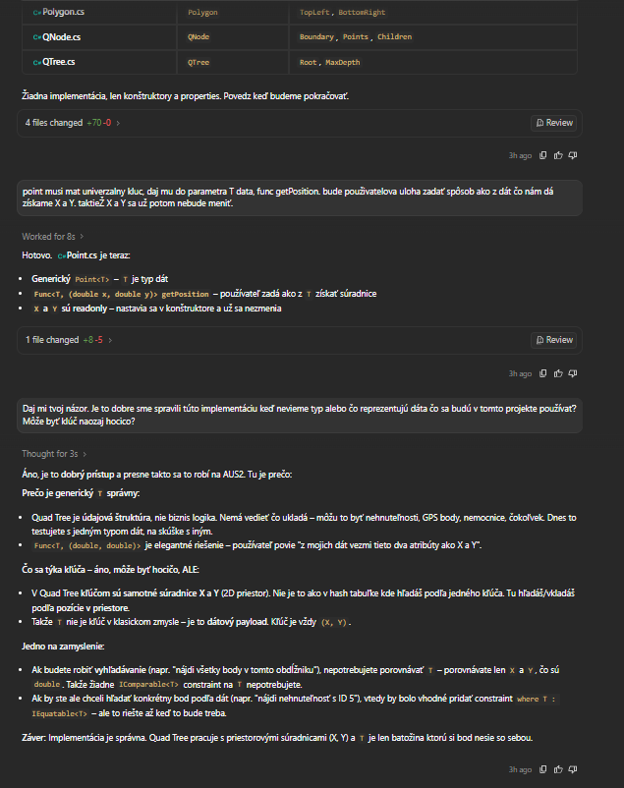
Obrázok odpovede a získaného kódu:
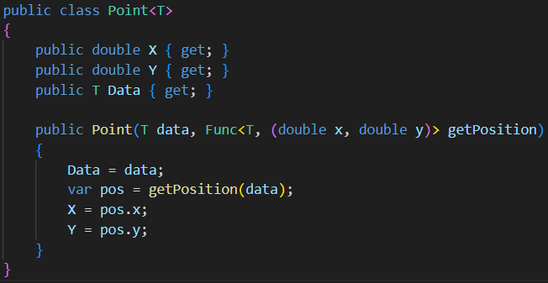
Popis konkrétneho využitia:
Úprava triedy Point na generickú. Pridanie funkcie getPosition do parametra konštruktora. Získanie súradníc X a Y z dát. Nastavenie vlastností X a Y ako read-only.

Kapitola 6
Použitý AI Model:
Claude Opus 4.6
Text promptu:
Daj mi tvoj názor. Je to dobre sme spravili túto implementáciu keď nevieme typ alebo čo reprezentujú dáta čo sa budú v tomto projekte používať? Môže byť kľúč naozaj hocičo?
Obrázok promptu:
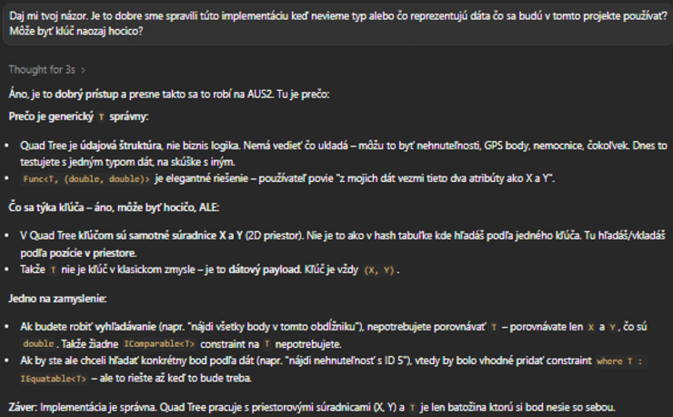
Obrázok odpovede a získaného kódu:
Popis konkrétneho využitia:
Overenie správnosti návrhu generickej triedy Point. AI potvrdila vhodnosť použitia generického typu T. Vysvetlila, že kľúčom v Quad Tree sú vždy priestorové súradnice X a Y. Typ T predstavuje iba dátový náklad a nemal by byť kľúčom.

Kapitola 7
Použitý AI Model:
Claude Opus 4.6
Text promptu:
pridaj metódu s parametrom Polygon other čo odpovie: -1 ak other prekrýva ale nie je podmnožina polygónu, 0 ak má rovnakú pozíciu a 1 ak je podmnožina polygónu. pridaj do komentára čo tie hodnoty znamenajú (krátky text)
Obrázok promptu:
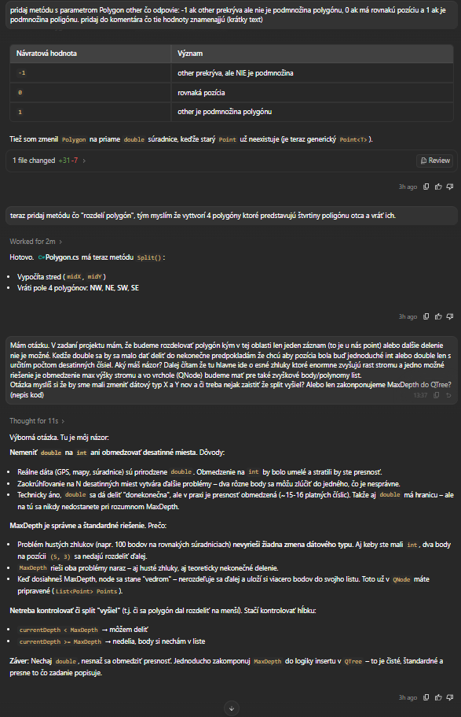
Obrázok odpovede a získaného kódu:
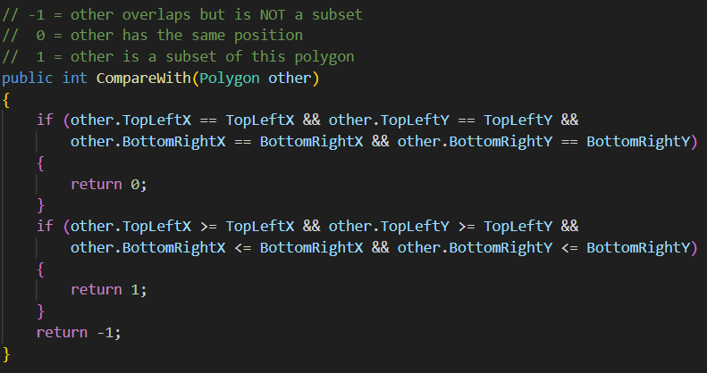
Popis konkrétneho využitia:
Implementácia metódy CompareWith pre triedu Polygon. Metóda vracia hodnoty -1, 0 alebo 1 podľa vzájomnej polohy. Overuje zhodu hraníc a vnorenie polygónu. Obsahuje komentáre s vysvetlením hodnôt.

Kapitola 8
Použitý AI Model:
Claude Opus 4.6
Text promptu:
teraz pridaj metódu čo "rozdeli polygón", tým myslím že vytvorí 4 polygóny ktoré predstavuju štvrtiny polygónu otca a vráť ich.
Obrázok promptu:
Obrázok odpovede a získaného kódu:
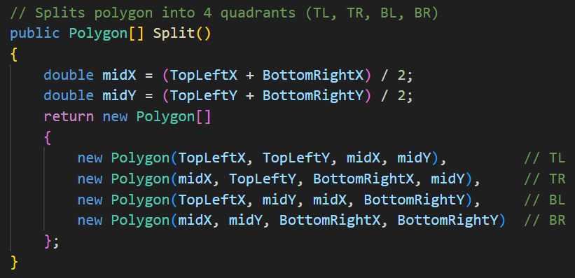
Popis konkrétneho využitia:
Implementácia metódy Split. Výpočet stredových súradníc midX a midY. Rozdelenie pôvodného polygónu na štyri štvrtiny. Návratové pole obsahuje novo vytvorené polygóny pre jednotlivé kvadranty.

Kapitola 9
Použitý AI Model:
Claude Opus 4.6
Text promptu:
Mám otázku. V zadaní projektu mám, že budeme rozdeľovať polygón kým v tej oblasti len jeden záznam (to je u nás point) alebo ďalšie delenie nie je možné. Keďže double sa by sa malo dať deliť do nekonečne predpokladám že chcú aby pozícia bola buď jednoduché int alebo double len s určitým počtom desatinných čísel. Aký mám názor? Ďalej čítam že tu hlavne ide o esné zhluky ktoré enormne zvyšujú rast stromu a jedno možné riešenie je obmedzenie max výšky stromu a vo vrchole (QNode) budeme mať pre také zhlukové body/polynomy list. Otázka myslím si že by sme mali zmeniť dátový typ X a Y nov a či treba nejak zaisťiť že split vyšie? Alebo len zakomponujeme MaxDepth do QTree? (nepíš kód)
Obrázok promptu:
Obrázok odpovede a získaného kódu:
Popis konkrétneho využitia:
Analýza návrhu dátových typov a hĺbky stromu. Odporúčanie zachovať typ double pre presnosť súradníc. Návrh riešenia hustých zhlukov pomocou obmedzenia MaxDepth. Zamedzenie nekonečnému deleniu uzlov.

Kapitola 10
Použitý AI Model:
Claude Opus 4.6
Text promptu:
Vytvor metodu InsertPolygon a CreateAndInsertPolygon. createandinsert bude mat ako parameter pozicie min/max x/y a zavola insertpolygon ktoreho parameter bude uz vytvoreny polygon. obe metody bude public. daj insert polygon ako nowimplemented error
Obrázok promptu:
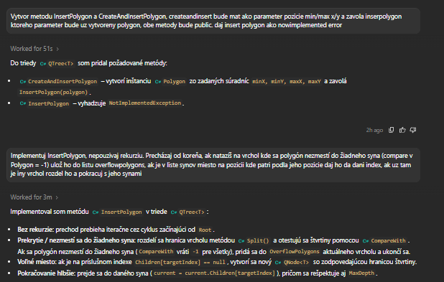
Obrázok odpovede a získaného kódu:
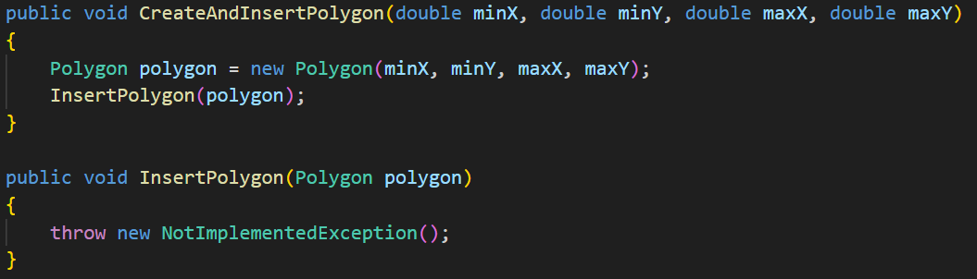
Popis konkrétneho využitia:
Vytvorenie metód pre vkladanie polygónov do stromu. Metóda CreateAndInsertPolygon vytvára inštanciu polygónu zo zadaných min/max súradníc a následne volá InsertPolygon. Metóda InsertPolygon obsahuje len výnimku NotImplementedException pre budúcu implementáciu.

Kapitola 11
Použitý AI Model:
Gemini 3.8 Flash
Text promptu:
Implementuj InsertPolygon, nepoužívaj rekurziu. Prechádzaj od koreňa, ak narazíš na vrchol kde sa polygón nezmestí do žiadneho syna (compare v Polygon = -1) ulož ho do listu overflowpolygons, ak je v liste synov miesto na pozícii kde patrí podľa pozície daj ho do daní index, ak už tam je iný vrchol rozdeľ ho a pokračuj s jeho synami
Obrázok promptu:
Obrázok odpovede a získaného kódu:
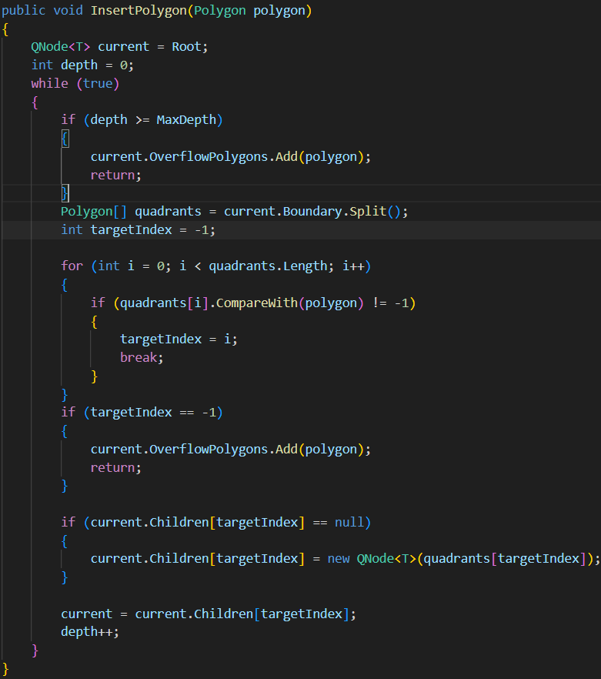
Popis konkrétneho využitia:
Iteratívna implementácia metódy InsertPolygon. Prechod stromom od koreňa pomocou cyklu while. Rozdelenie hraníc uzla a nájdenie cieľového syna cez CompareWith. Uloženie polygónu do OverflowPolygons pri absencii vhodného syna alebo dosiahnutí MaxDepth. Vytvorenie nového uzla pri prázdnom indexe syna.

Kapitola 12
Použitý AI Model:
Claude Opus 4.6
Text promptu:
Otazka nepis kód: vidím že používaš queue ale ja mozem používat len listy a polia. bude lepsie použiť tie datove struktury ale dame do QNode referenciu na otca?
Obrázok promptu:
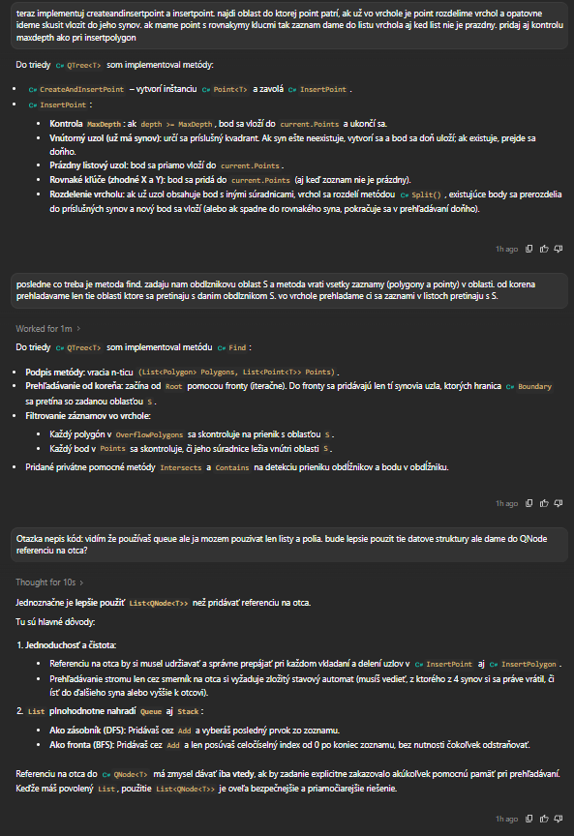
Obrázok odpovede a získaného kódu:
Popis konkrétneho využitia:
Otázka na výber dátovej štruktúry pre uzol a možnosť pridania referencie na otca. Odporúčanie použiť List namiesto Queue. Referencia na otca komplikuje správu stavu pri prehľadávaní. List dokáže nahradiť zásobník aj front.

Kapitola 13
Použitý AI Model:
Claude Opus 4.6
Text promptu:
teraz implementuj createandinsertpoint a insertpoint. najdi oblast do ktorej patri, ak už vo vrchole je point rozdelme vrchol a opatovne ideme skusit vlozit do jeho synov. ak mame point s rovnakymy klucmi tak zaznam dame do listu vrchola aj ked list nie je prazdny. pridaj aj kontrolu maxdepth ako pri insertpolygon
Obrázok promptu:
Obrázok odpovede a získaného kódu:
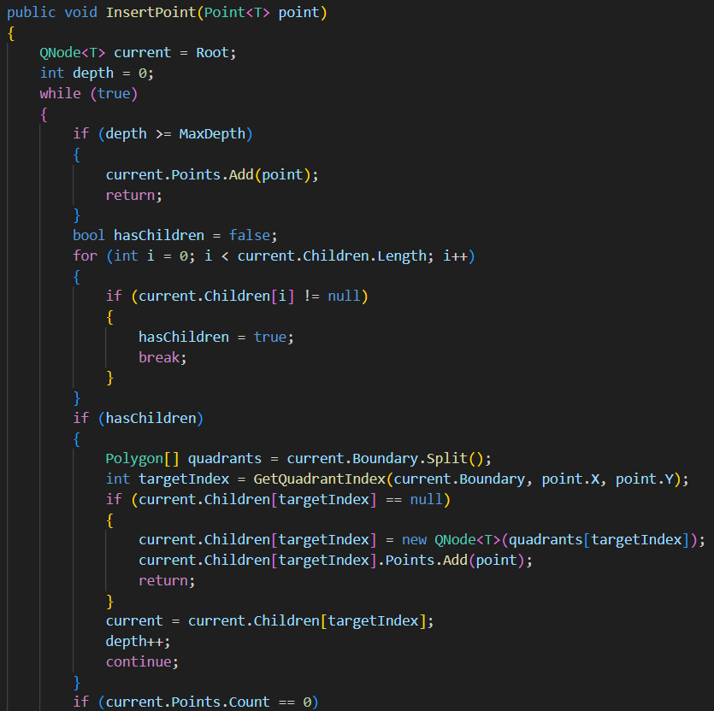
Popis konkrétneho využitia:
Iteratívna implementácia metódy InsertPoint s kontrolou MaxDepth. Uzol sa rozdelí, ak už obsahuje bod s inými súradnicami. Existujúce body sa prerozdelia do nových synov podľa kvadrantov. Body s rovnakými súradnicami sa ukladajú do zoznamu aktuálneho uzla.

Kapitola 14
Použitý AI Model:
Gemini 3.8 Flash
Text promptu:
posledne co treba je metoda find. zadaju nam obdlnikovu oblast S a metoda vrati vsetky zaznamy (polygony a pointy) v oblasti. od korena prehladavame len tie oblasti ktore sa pretinaju s danim obdlnikom S. vo vrchole prehladame ci sa zaznami v listoch pretinaju s S.
Obrázok promptu:
Obrázok odpovede a získaného kódu:
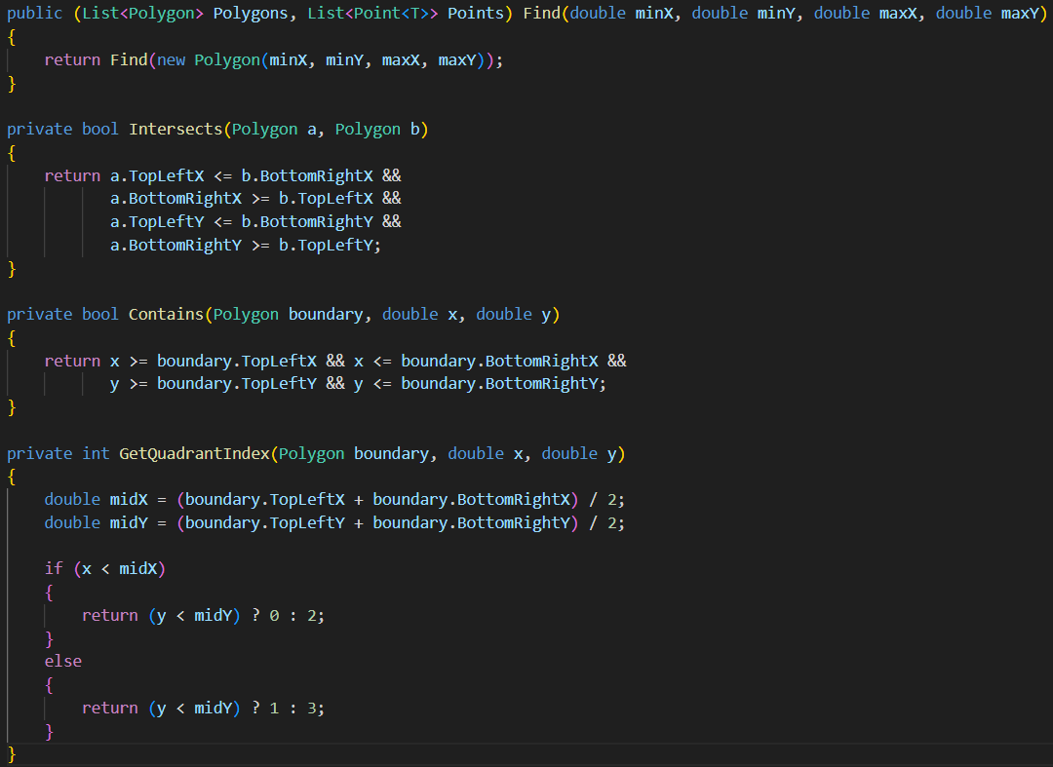
Popis konkrétneho využitia:
Implementácia metódy Find pre vyhľadávanie v Quad Tree. Prehľadáva strom od koreňa a spracováva len uzly pretínajúce sa so zadanou oblasťou. Filtruje polygóny a body v uzloch podľa ich výskytu v hľadanej oblasti. Zahŕňa pomocné metódy pre kontrolu prieniku a určenie kvadrantu.

Kapitola 15
Použitý AI Model:
Claude Opus 4.6
Text promptu:
Otazka nepis kód: vidím že používaš queue ale ja mozem používat len listy a polia. bude lepsie použiť tie datove struktury ale dame do QNode referenciu na otca?
Obrázok promptu:
Obrázok odpovede a získaného kódu:
Popis konkrétneho využitia:
Voľba dátovej štruktúry pre uzly stromu. Odporúčanie použiť List namiesto Queue. Referencia na otca komplikuje logiku pri delení a vkladaní uzlov. Zoznam dokáže nahradiť front aj zásobník.

Kapitola 16
Použitý AI Model:
Claude Opus 4.6
Text promptu:
teraz ideme programovat k-d strom. at tomu chápem k - d strom je strom ktorý má viaceré kľúčov čo sa používa ak niektoré z nich môžu sa opakovať. mám pravdu?
Obrázok promptu:
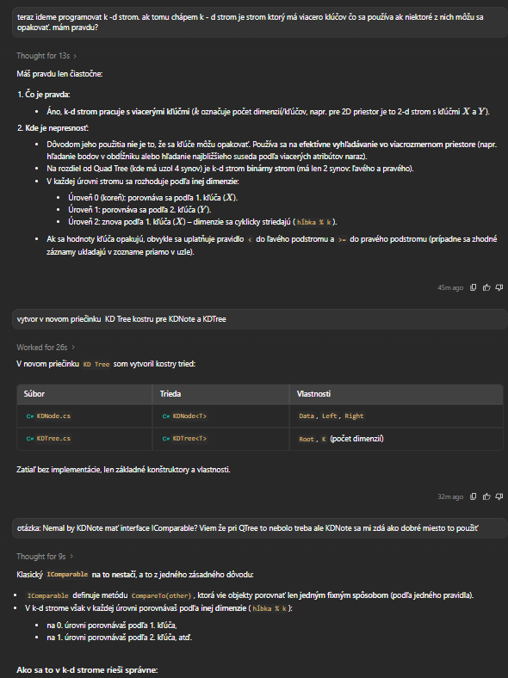
Obrázok odpovede a získaného kódu:
Popis konkrétneho využitia:
Overenie pochopenia K-d stromu. AI spresňuje definíciu a vysvetľuje princíp viacrozmerného vyhľadávania. Opisuje striedanie porovnávacích dimenzií podľa hĺbky uzla. Definuje pravidlá pre ukladanie duplicitných kľúčov doľava alebo doprava.

Kapitola 17
Použitý AI Model:
Gemini 3.8 Flash
Text promptu:
vytvor v novom priečinku KD Tree triedu pre KDNode a KDTree
Obrázok promptu:
Obrázok odpovede a získaného kódu:
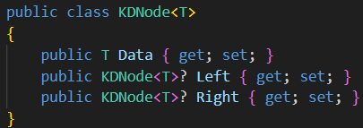
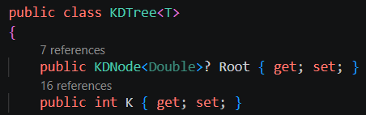
Popis konkrétneho využitia:
Vytvorenie kostry tried pre K-d strom v novom priečinku. Trieda KDNode obsahuje generické dáta a referencie na ľavého a pravého potomka. Trieda KDTree definuje koreňový uzol a počet dimenzií.

Kapitola 18
Použitý AI Model:
Claude Opus 4.6
Text promptu:
otázka: Nemal by KDNode mať interface IComparable? Viem že pri QTree to nebolo treba ale KDNode sa mi zdá ako dobré miesto to použiť
Obrázok promptu:
Obrázok odpovede a získaného kódu:
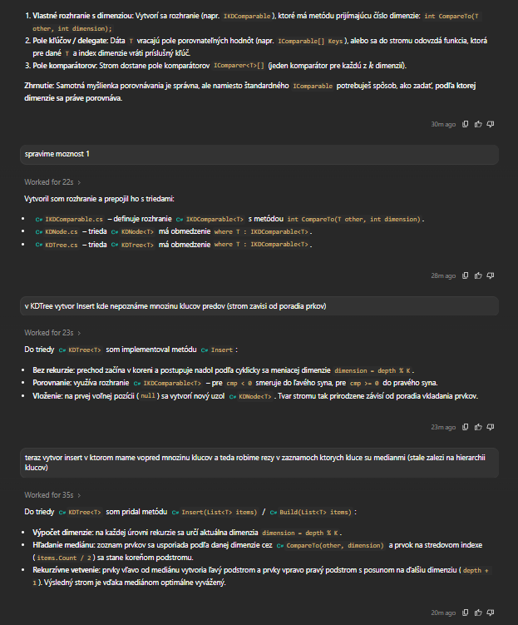
Popis konkrétneho využitia:
Overenie vhodnosti rozhrania IComparable pre uzly K-d stromu. Keďže porovnávanie závisí od úrovne stromu, klasické IComparable nestačí. Návrh alternatívnych riešení: vlastné rozhranie s parametrom dimenzie, pole kľúčov alebo pole komparátorov. Zdôvodnenie potreby flexibilnejšieho porovnávania podľa aktuálnej dimenzie.

Kapitola 19
Použitý AI Model:
Claude Opus 4.6
Text promptu:
spravime moznost 1
Obrázok promptu:
Obrázok odpovede a získaného kódu:
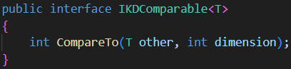
Popis konkrétneho využitia:
Vytvorenie rozhrania IKDComparable s metódou CompareTo pre porovnávanie podľa dimenzie. Aplikovanie obmedzenia where T : IKDComparable<T> na triedy KDNode a KDTree. Zavedenie porovnávania pre K-d strom.

Kapitola 20
Použitý AI Model:
Claude Opus 4.6
Text promptu:
v KDTree vytvor Insert kde nepoznáme mnozinu klucov predov (strom zavisi od poradia prvkov)
Obrázok promptu:
Obrázok odpovede a získaného kódu:
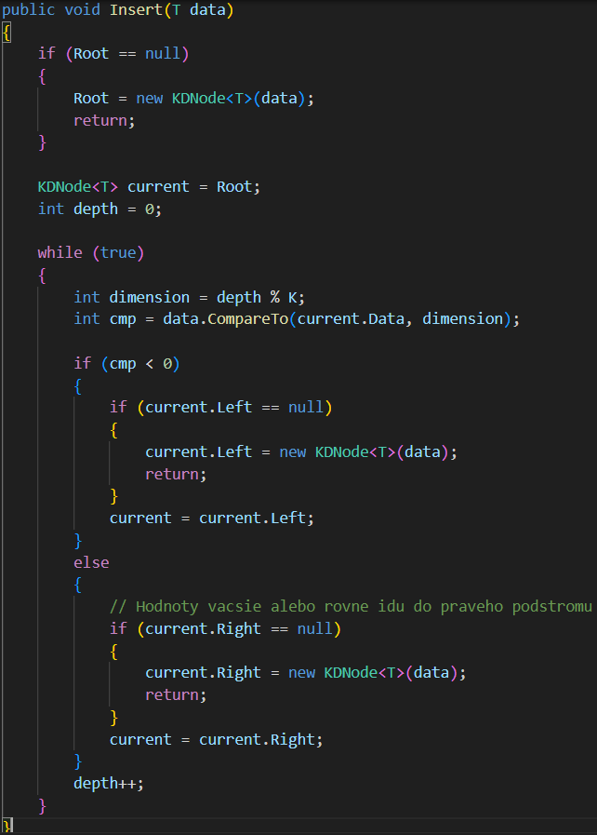
Popis konkrétneho využitia:
Iteratívna implementácia metódy Insert pre K-d strom. Aktuálna dimenzia pre porovnávanie sa určuje cyklicky na základe hĺbky uzla. Hodnoty sa porovnávajú pomocou IKDComparable a podľa výsledku sa prechádza do ľavého alebo pravého podstromu. Nový uzol sa vkladá na prvé voľné miesto.

Kapitola 21
Použitý AI Model:
Claude Opus 4.6
Text promptu:
teraz vytvor insert v ktorom mame vopred mnozinu klucov a teda robime rezy v zaznamoch ktorych kluce su medianmi (stale zalezi na hierarchii klucov)
Obrázok promptu:
Obrázok odpovede a získaného kódu:
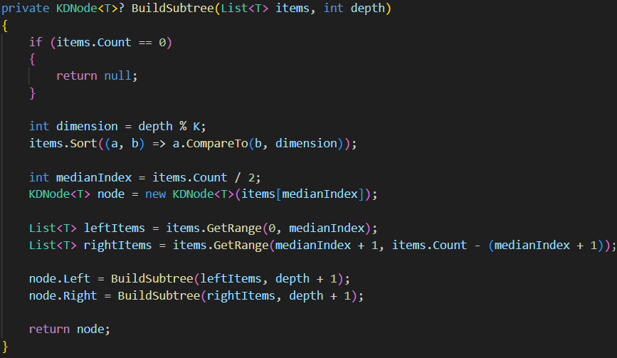
Popis konkrétneho využitia:
Rekurzívna výstavba vyváženého K-d stromu z vopred známej množiny kľúčov. Zoznam prvkov sa triedi podľa aktuálnej dimenzie určenej hĺbkou uzla. Medián sa stáva koreňom podstromu. Prvky sa rozdelia do ľavého a pravého podstromu.

Kapitola 22
Použitý AI Model:
Claude Opus 4.6
Text promptu:
pridaj bodové i intervalové vyhľadávanie
Obrázok promptu:
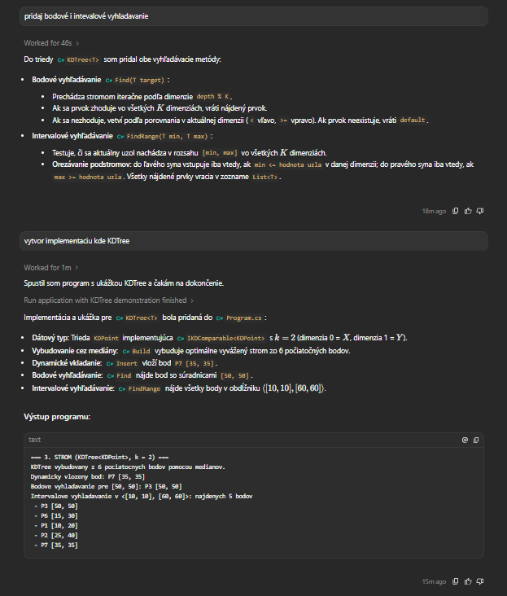
Obrázok odpovede a získaného kódu:
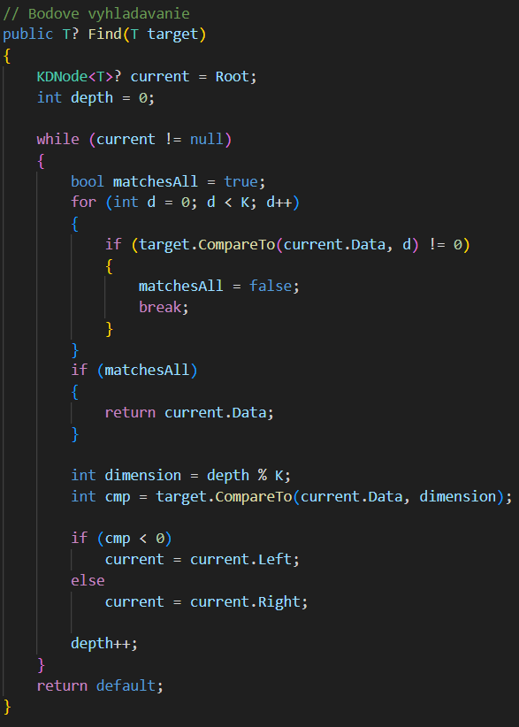
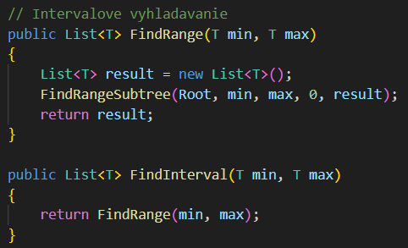
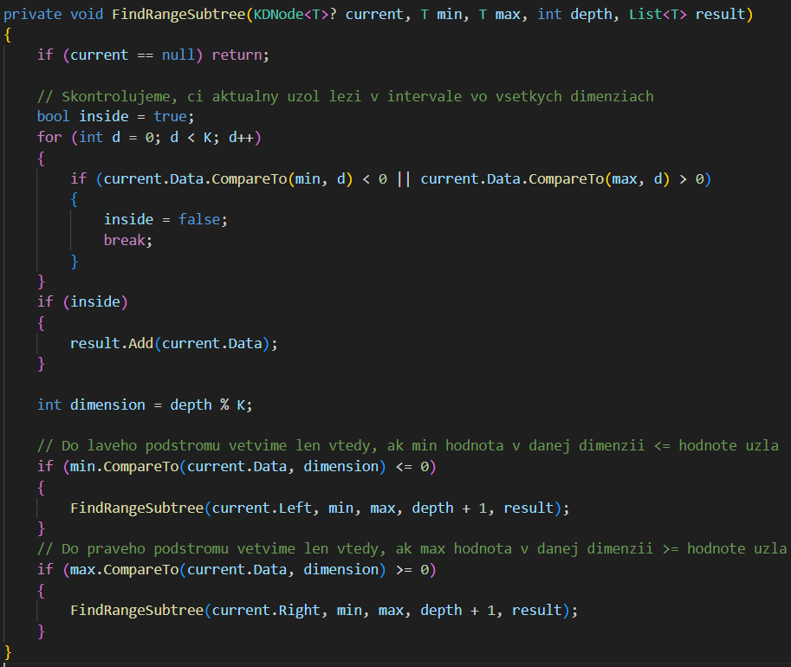
Popis konkrétneho využitia:
Implementácia bodového a intervalového vyhľadávania v K-d strome. Metóda Find prehľadáva strom iteračne a kontroluje zhodu vo všetkých dimenziách. Intervalové vyhľadávanie prehľadáva strom rekurzívne a orezáva vetvy mimo zadaného rozsahu. Nájdené prvky vracia v zozname.

Kapitola 23
Použitý AI Model:
Claude Opus 4.6
Text promptu:
I had to change from visual studio with antigravity extension to this ide. i dont see my conversation in this history
Obrázok promptu:
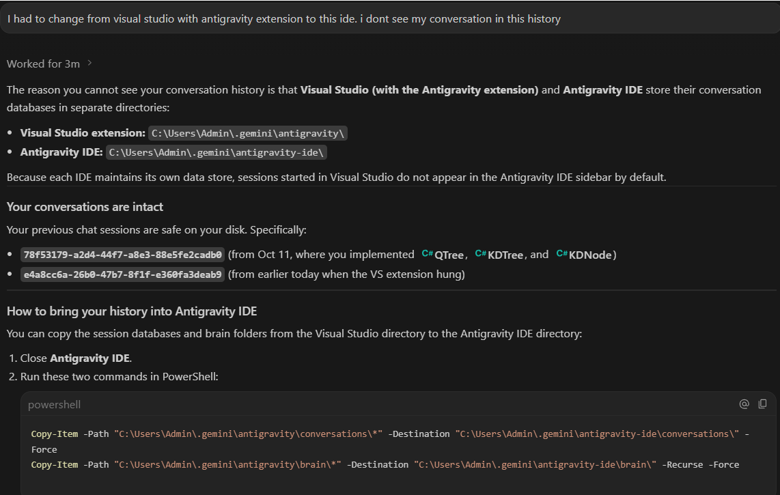
Obrázok odpovede a získaného kódu:

Popis konkrétneho využitia:
Antigravity extension prestalo fungovať vo Visual Studio 2026. Presun do samostatného Antigravity IDE. Neúspešný pokus o prepojenie histórie kontextu. Pokračovanie vo vývoji bez starého kontextu v novom prostredí.

Kapitola 24
Použitý AI Model:
Gemini 3.8 Flash
Text promptu:
Now I modified KDNode and added KDKey class. Logic is That Inside KDTree we will compare keys depending on the dimension inside the tree itself
Obrázok promptu:
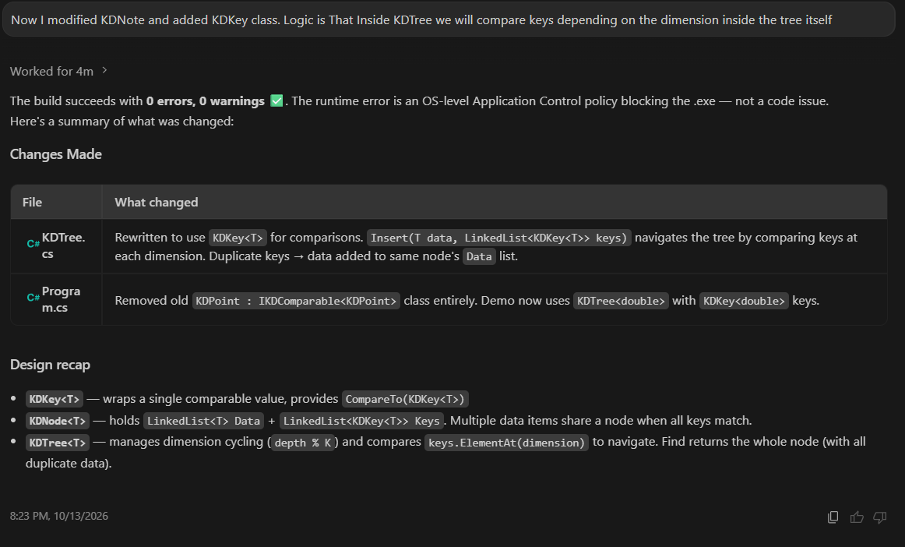
Obrázok odpovede a získaného kódu:
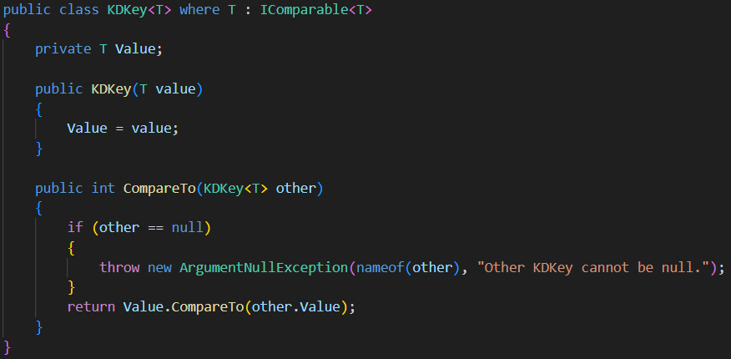
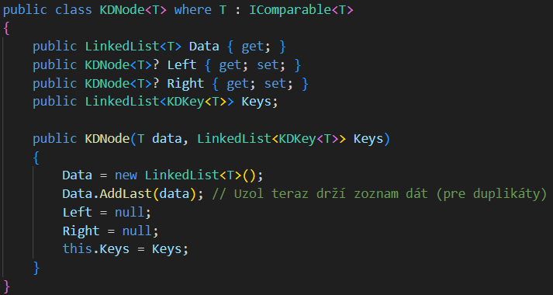

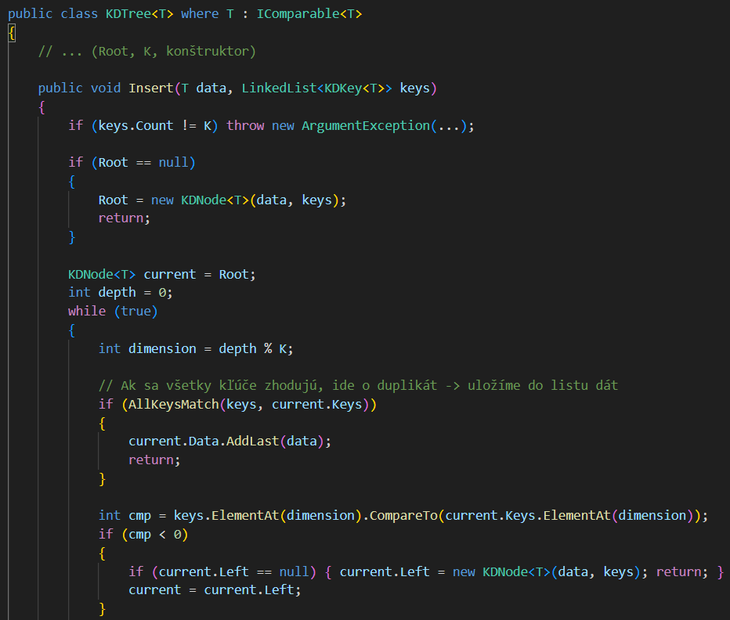

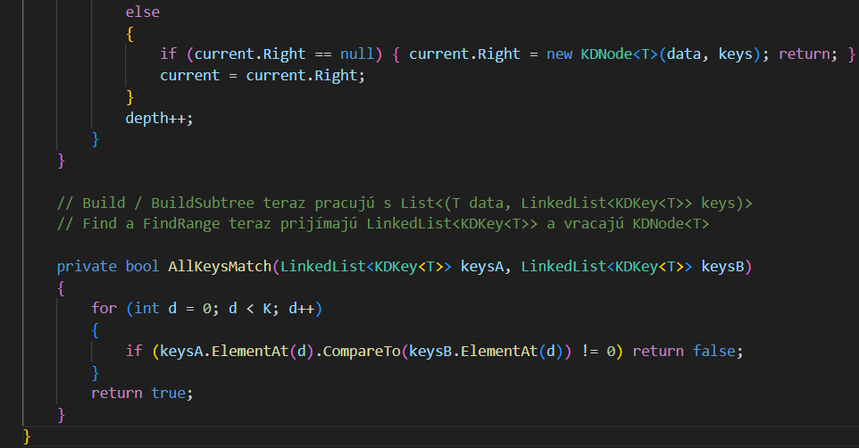
Popis konkrétneho využitia:
Úprava uzla KDNode na ukladanie viacerých dát v zozname LinkedList. Pridanie triedy KDKey pre porovnávanie kľúčov podľa dimenzie. Metóda Insert v KDTree cyklicky porovnáva kľúče podľa aktuálnej hĺbky stromu. Duplicitné kľúče ukladá do zoznamu dát existujúceho uzla.

Kapitola 25
Použitý AI Model:
Gemini 3.8 Flash
Text promptu:
premenil som QNode, predtým som mal triedu polynom a point, nebolo dostatočne všeobecne, nechcem insertpoint a insertpolynom, len všeobecný insert
Obrázok promptu:
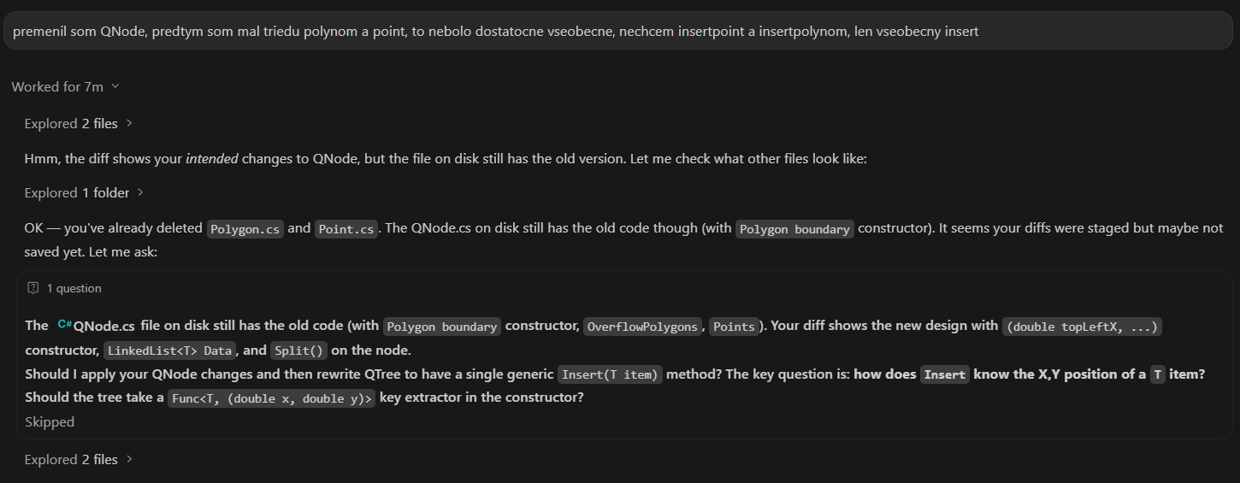
Obrázok odpovede a získaného kódu:

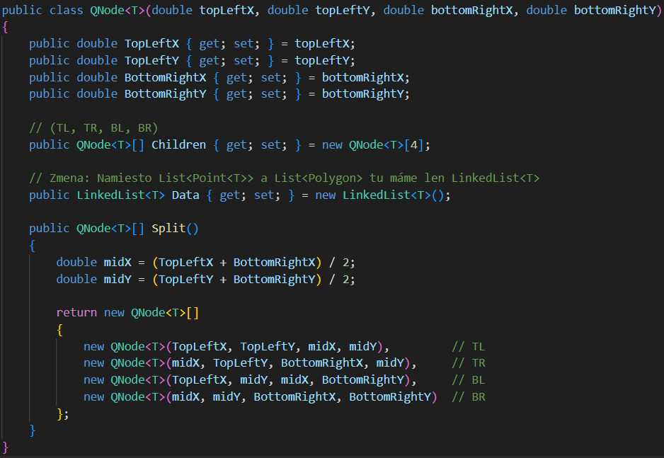
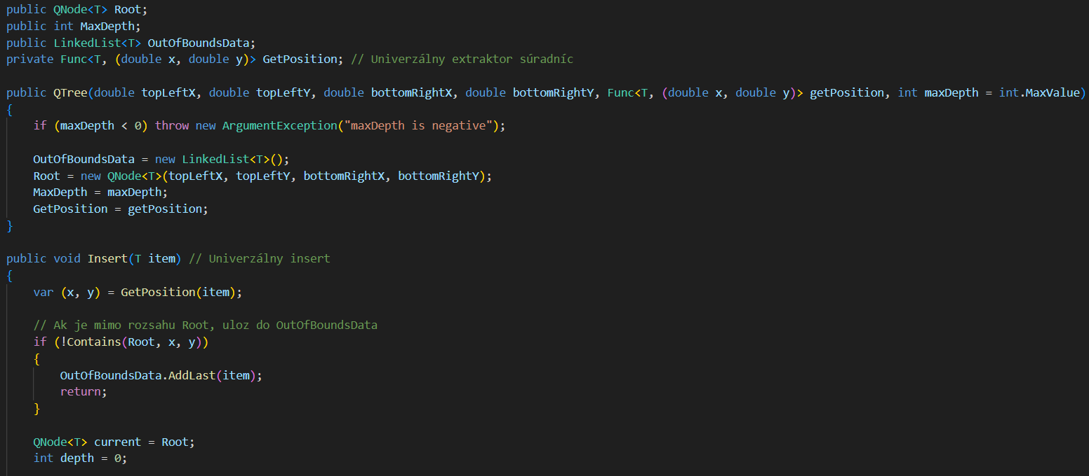
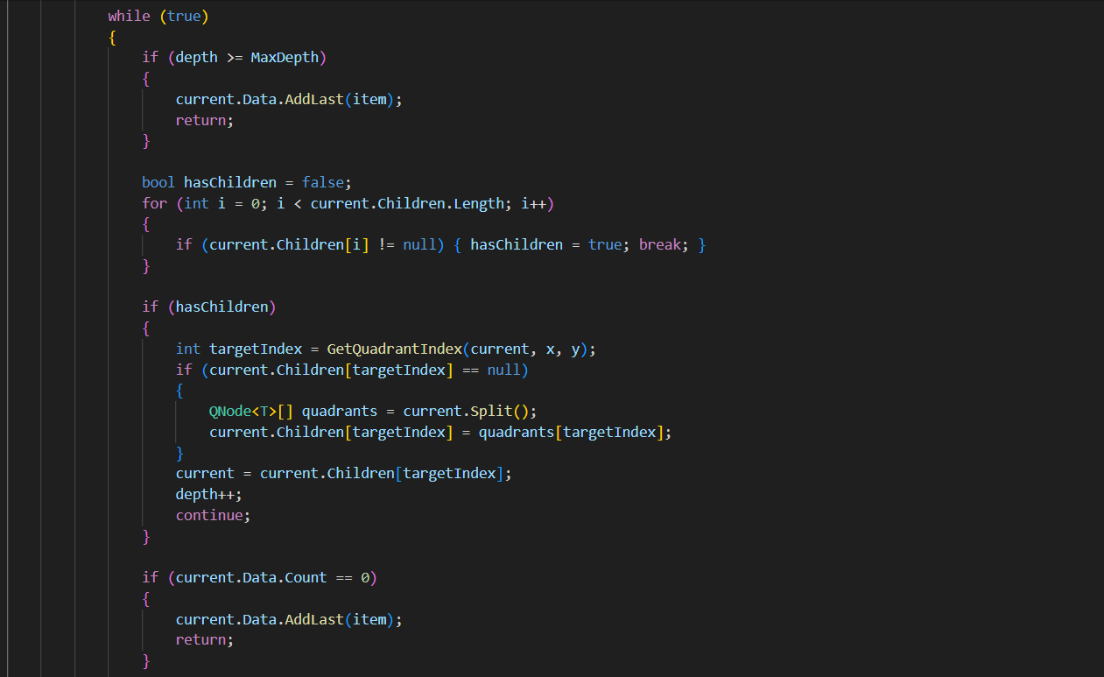
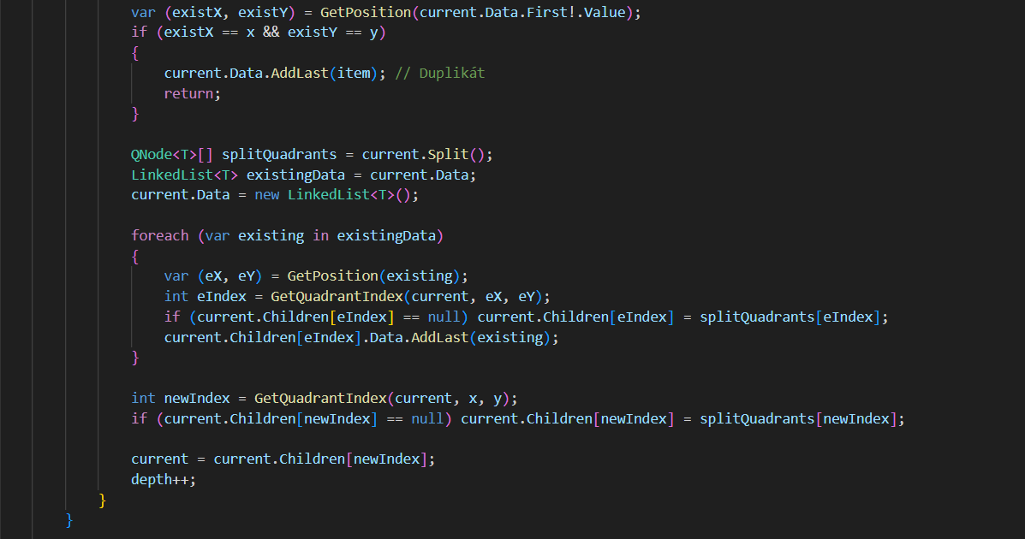
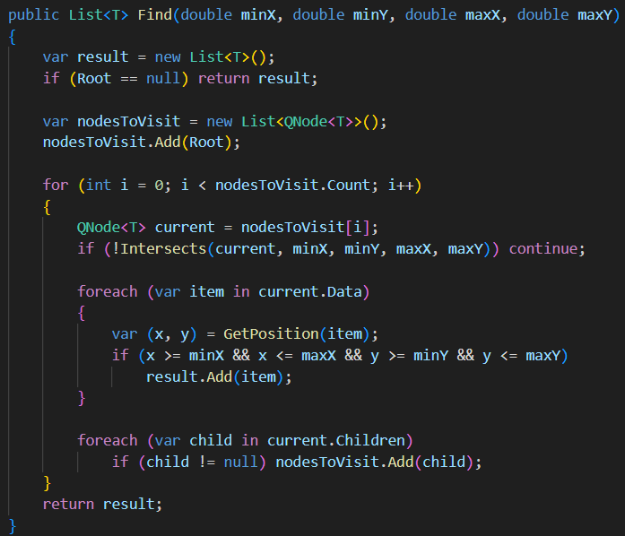
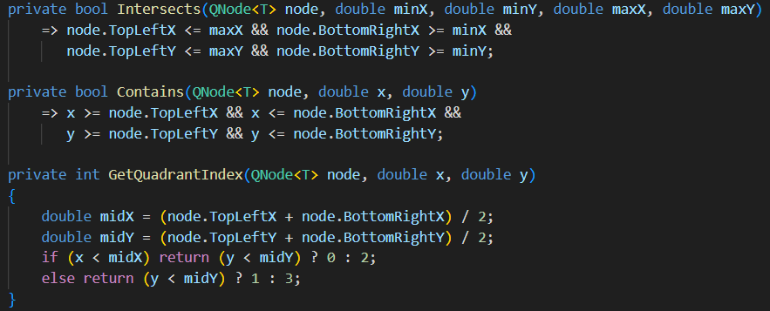
Popis konkrétneho využitia:
Konzultácia s učiteľom odhalila príliš veľké zameranie na prezentáciu. Úprava architektúry podľa všeobecnejšieho zadania. Odstránenie špecifických tried Point a Polygon. Implementácia univerzálnej metódy Insert. Získavanie súradníc pomocou odovzdanej funkcie GetPosition.

Kapitola 26
Použitý AI Model:
Claude Sonnet 4.6
Text promptu:
in program.cs implement 3 trees for both kinds, use different type of T
Obrázok promptu:
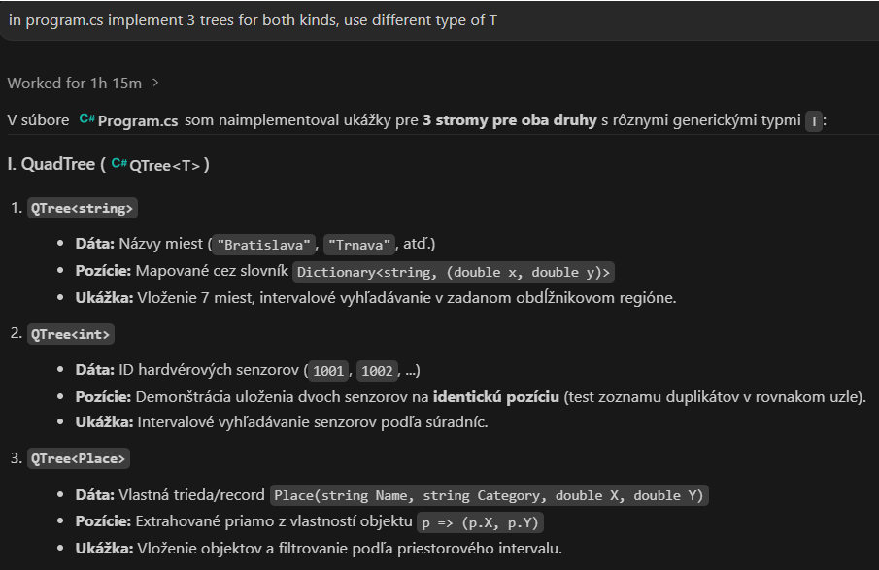
Obrázok odpovede a získaného kódu:

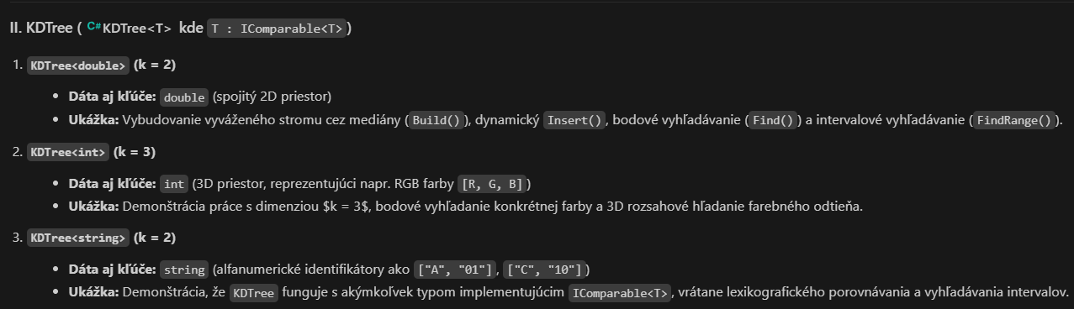
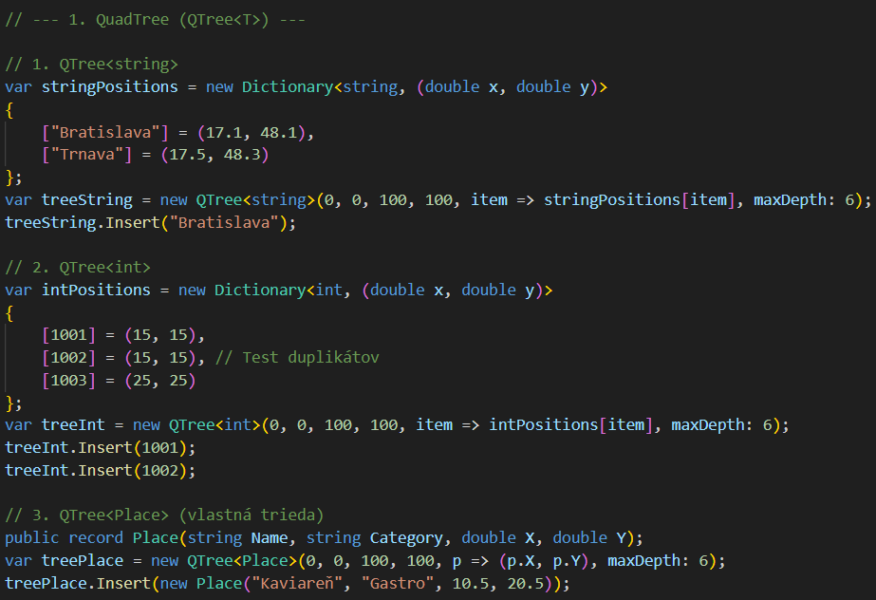
Popis konkrétneho využitia:
Implementácia testovacích scenárov v súbore Program.cs. Vytvorenie troch QuadTree s rôznymi generickými typmi pre mestá, ID a vlastnú triedu Place. Vytvorenie troch KDTree pre 2D, 3D a textové dáta. Demonštrácia extrakcie súradníc pomocou lambda funkcií a otestovanie vyhľadávania.

Kapitola 27
Použitý AI Model:
Claude Sonnet 4.6
Text promptu:
Potrebujeme pridať triedu Tester, ktorému budeme môcť hodiajú dátovú štruktúru (ktorá zatiaľ bude mať operácie find insert ako sme implementovali) a bude volať dané operácie. bude mať v sebe list kde bude ukladať čo kde aktuálne dáta majú v štruktúre byť, bude to kontrolovať po každej operácii, bude nastaviteľný počet vykonaných operácií a pravdepodobnosť operácie bude tiež nastaviteľná (0 - operácia sa vôbec nevykoná, 100 - iba táto operácia sa vykoná), bude možne poslať vlastný seed ale ak bude parameter prázdny tak si tester vygeneruje sám. Keďže sa netestuje univerzálnosť použil čísla aby to bolo čitateľné cieľom
Obrázok promptu:
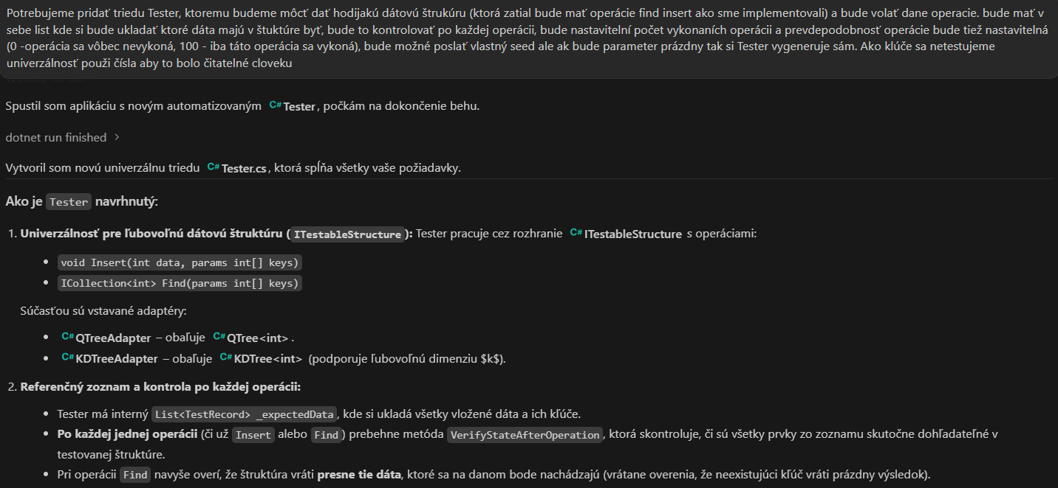
Obrázok odpovede a získaného kódu:
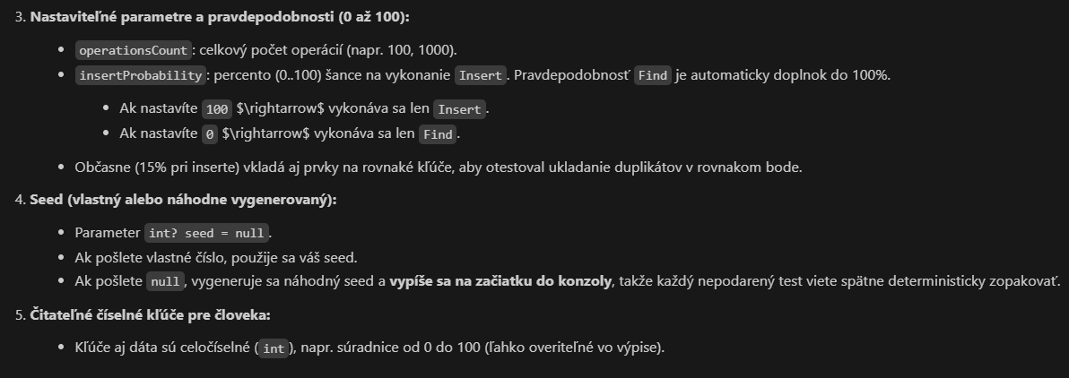
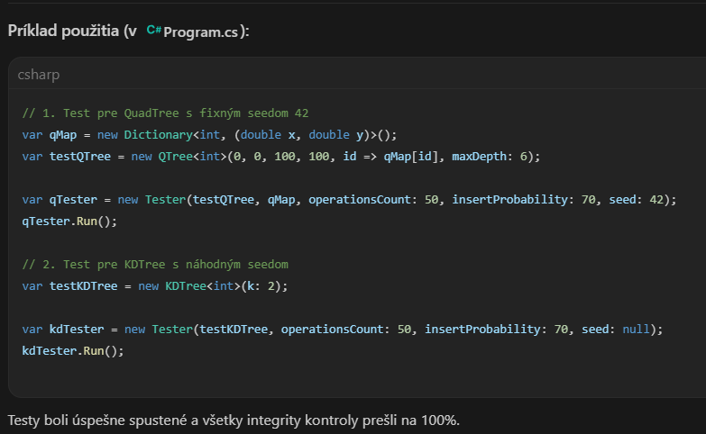
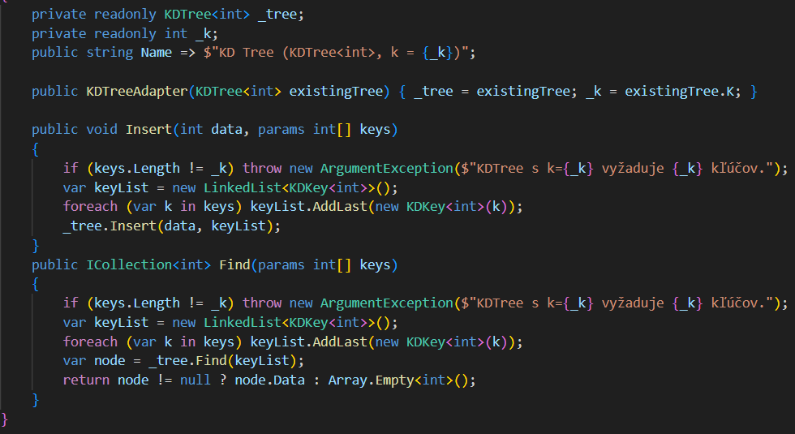
Popis konkrétneho využitia:
Vytvorenie univerzálnej testovacej triedy Tester. Implementácia rozhrania ITestableStructure pre QuadTree a KDTree. Validácia operácií pomocou referenčného zoznamu po každom kroku. Nastavenie počtu operácií, pravdepodobnosti vkladania a seedu pre reprodukovateľnosť. Demonštrácia testovania v Program.cs s ukážkovými výstupmi.

Kapitola 28
Použitý AI Model:
Gemini 3.8 Flash
Text promptu:
change resursive function FindRangeSubtree so it doesnt do recursivity, only recursive function can be in tester not anywhere else
Obrázok promptu:
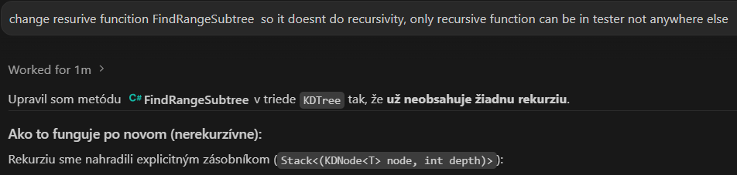
Obrázok odpovede a získaného kódu:
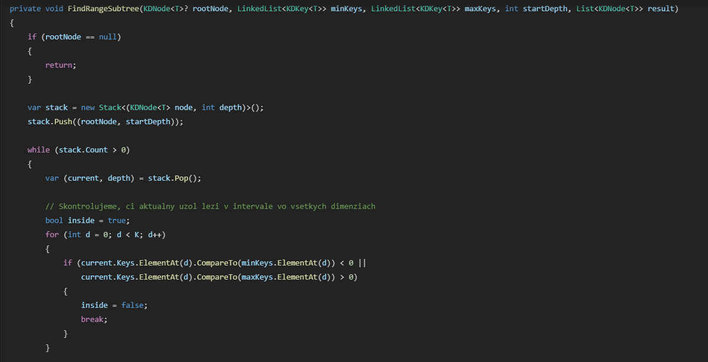
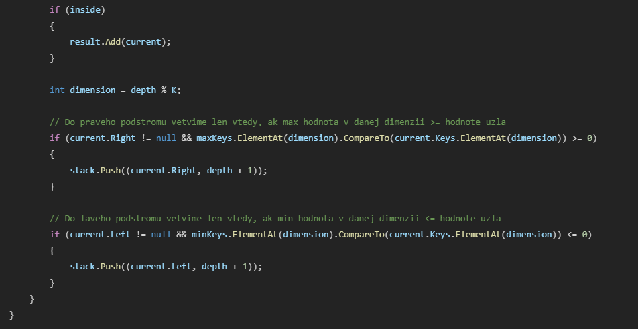
Popis konkrétneho využitia:
Oprava problému, ktorý označil učiteľ pri prvej kontrole projektu. V dátových štruktúrach máme zakázanú rekurziu. Metóda FindRangeSubtree bola prepísaná na iteratívnu verziu. Rekurzia je nahradená explicitným zásobníkom.

Kapitola 29
Použitý AI Model:
Gemini 3.8 Flash
Text promptu:
nepouživaj zasobník možes použivat iba array alebo linkedlist
Obrázok promptu:
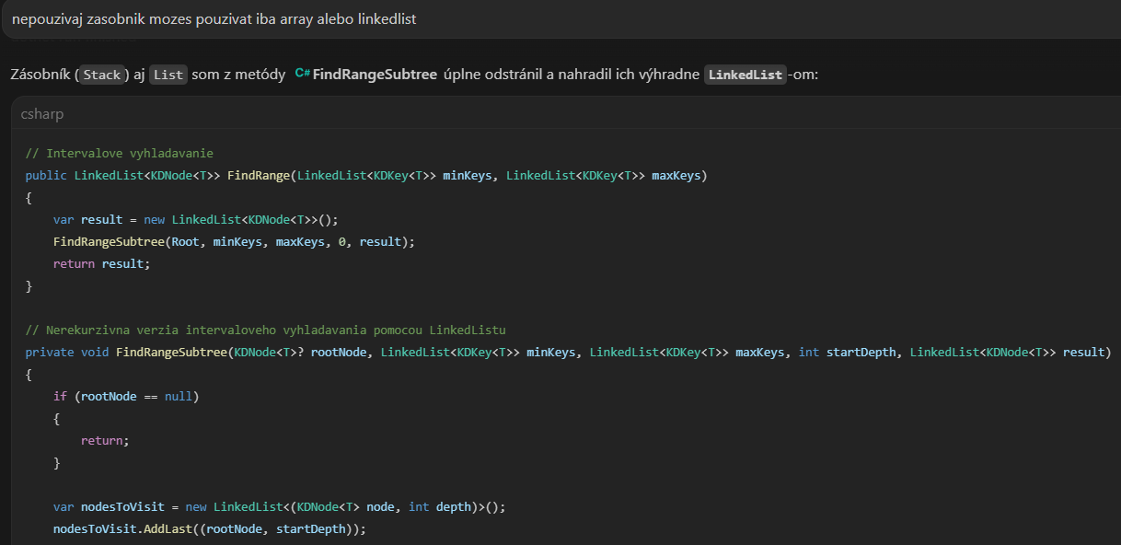
Obrázok odpovede a získaného kódu:
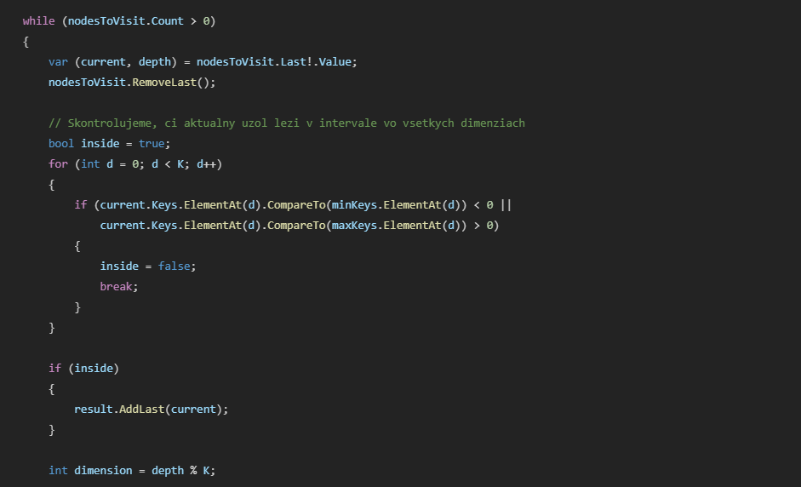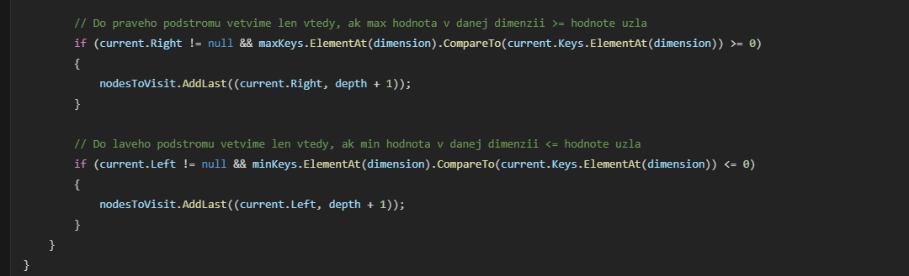
Popis konkrétneho využitia:
Odstránenie zásobníka Stack a triedy List z metódy FindRangeSubtree. Nahradenie kolekcie výhradne LinkedListom. Implementácia prehľadávania pomocou metód AddLast a RemoveLast. Využitie iba polí a LinkedListu vo všetkých dátových štruktúrach.

Kapitola 30
Použitý AI Model:
Claude Opus 4.6
Text promptu:
pridaj do .gitignore (vytvor ho ak neexistuje) folder Data
Obrázok promptu:
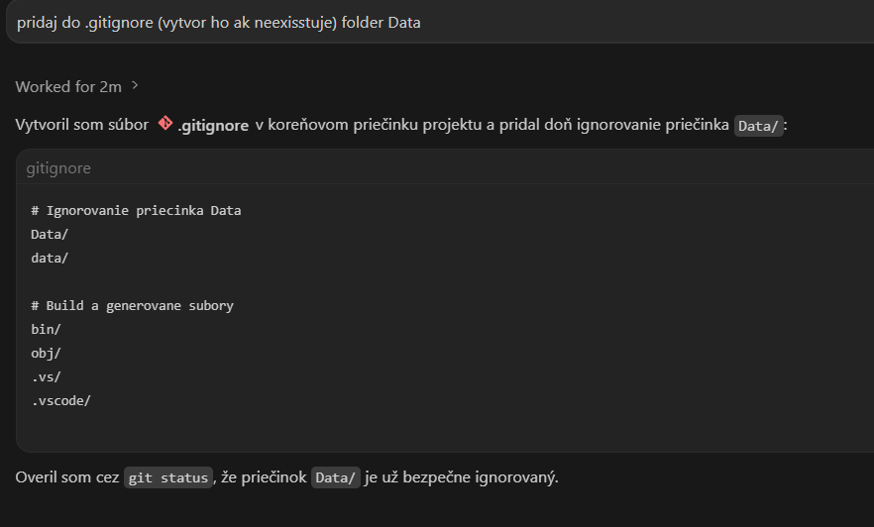
Obrázok odpovede a získaného kódu:

Popis konkrétneho využitia:
Vytvorenie a konfigurácia súboru .gitignore v koreňovom priečinku projektu. Priečinok Data slúži na ukladanie vstupných dát. Pridanie pravidiel pre ignorovanie priečinkov Data a data. Zahrnutie ignorovania build a generovaných súborov ako bin, obj, .vs a .vscode. Overenie funkčnosti pomocou príkazu git status.

Kapitola 31
Použitý AI Model:
Claude Opus 4.6
Text promptu:
Obrázok promptu:
Obrázok odpovede a získaného kódu:
Popis konkrétneho využitia:

Kapitola 32
Použitý AI Model:
Claude Opus 4.6
Text promptu:
I have a problem with the way we use double, the value for position could be int, long, long long, etc. I need more generic way to store all of the position, any ideas?
Obrázok promptu: 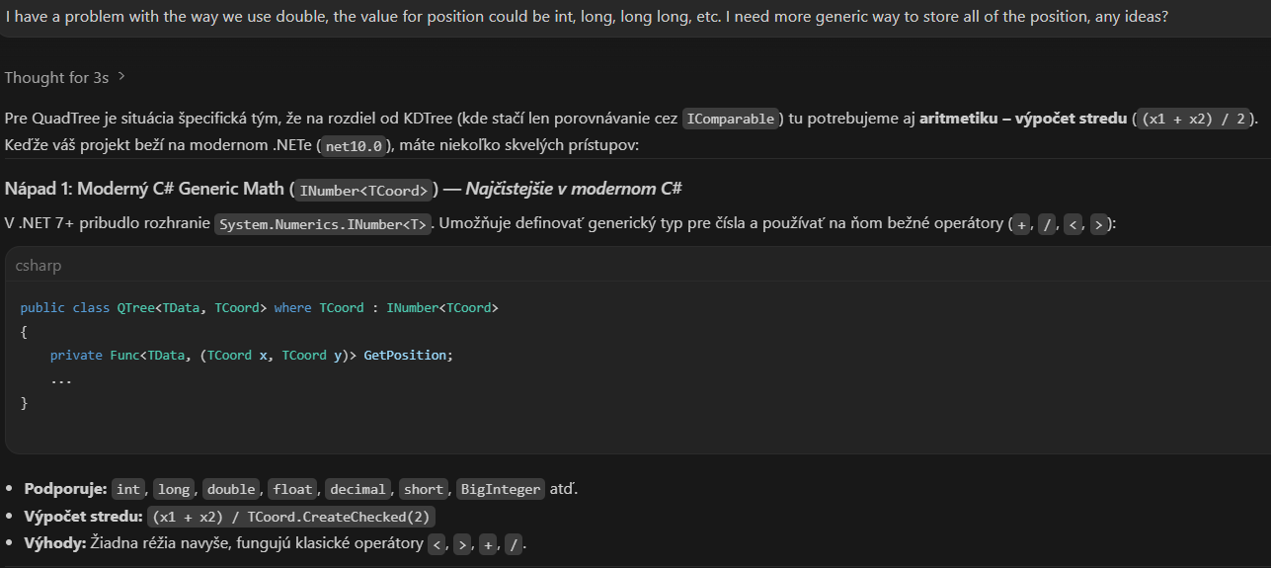
Obrázok odpovede a získaného kódu:

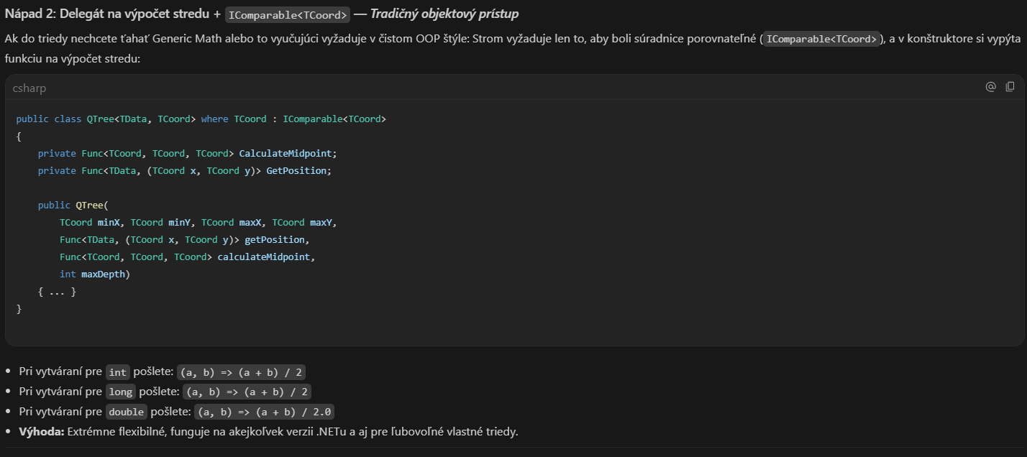
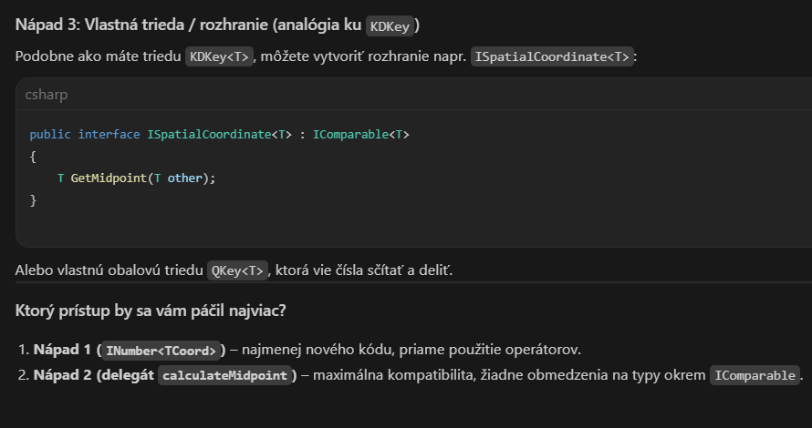
Popis konkrétneho využitia:
Riešenie druhej pripomienky od učiteľa z prvej kontroly semestrálnej práce. Pôvodný Quad strom bol závislý na type double. Hľadanie generickejšieho spôsobu ukladania súradníc. Návrh využitia generického typu INumber<T> alebo delegátov pre výpočet stredu.

Kapitola 33
Použitý AI Model:
Gemini 3.8 Flash
Text promptu:
ok implement it but TCoord name TPosition
Obrázok promptu:
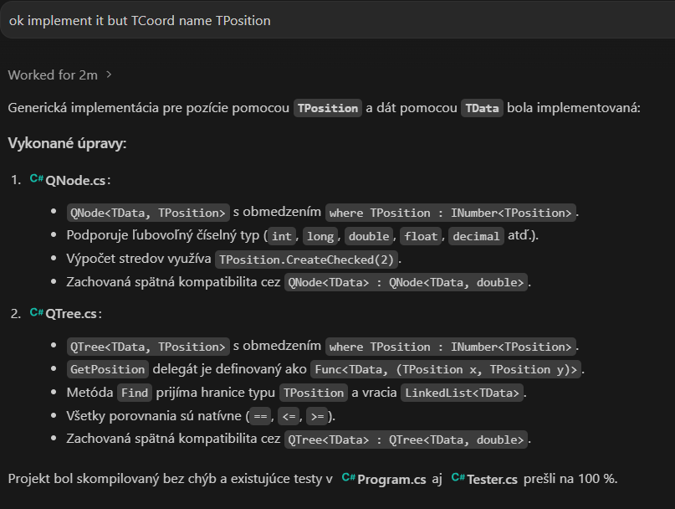
Obrázok odpovede a získaného kódu:
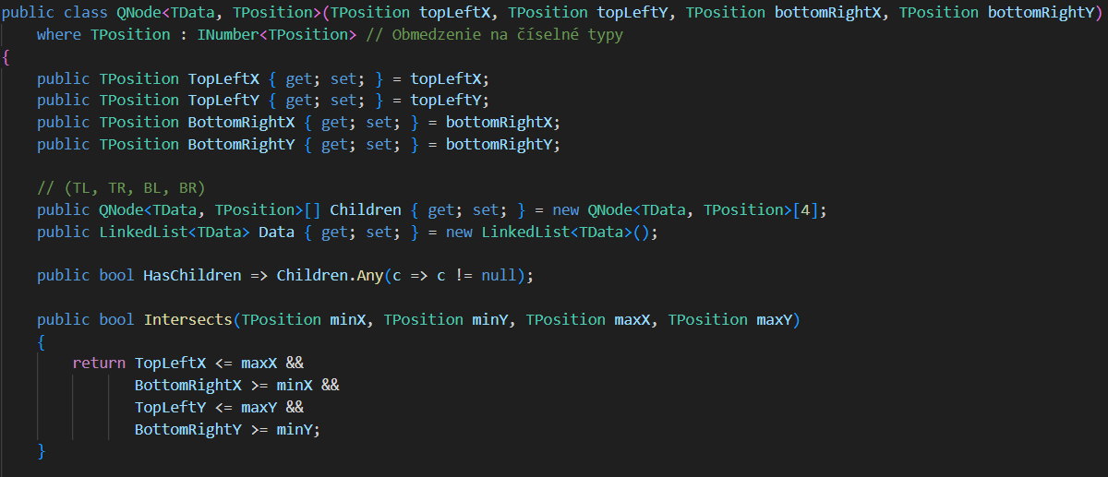
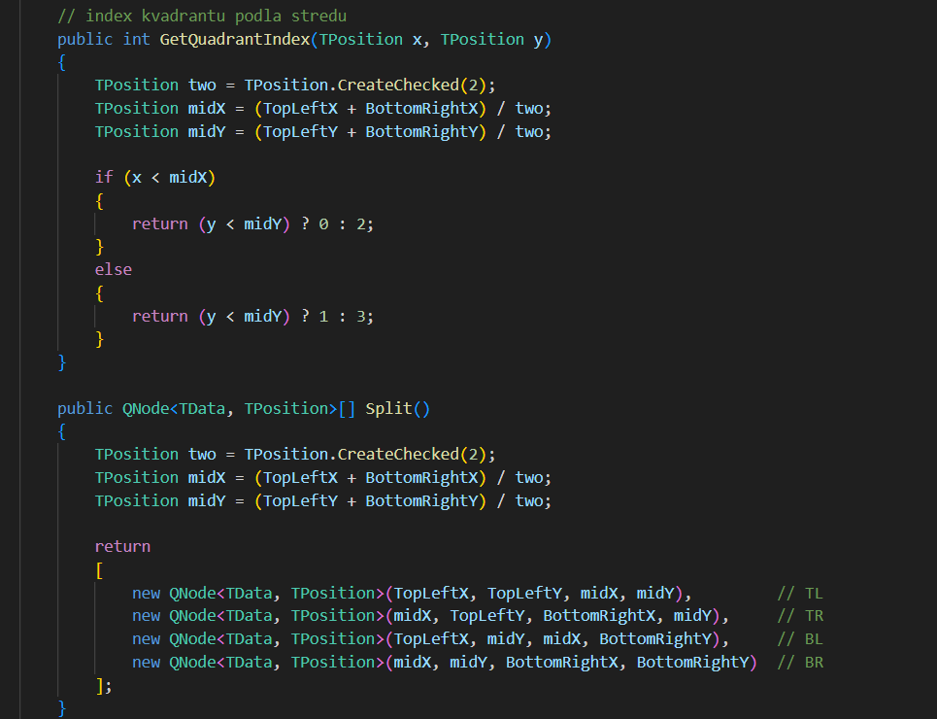
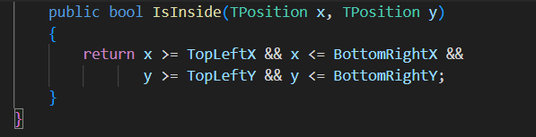
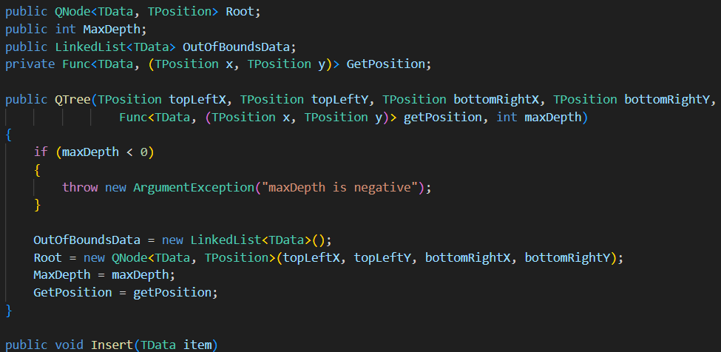
Popis konkrétneho využitia:
Implementácia generických pozícií pomocou TPosition a dát pomocou TData. Úprava tried QNode a QTree na dvojgenerické typy s obmedzením INumber<TPosition>.

Kapitola 34
Použitý AI Model:
Gemini 3.8 Flash
Text promptu:
Obrázok promptu:
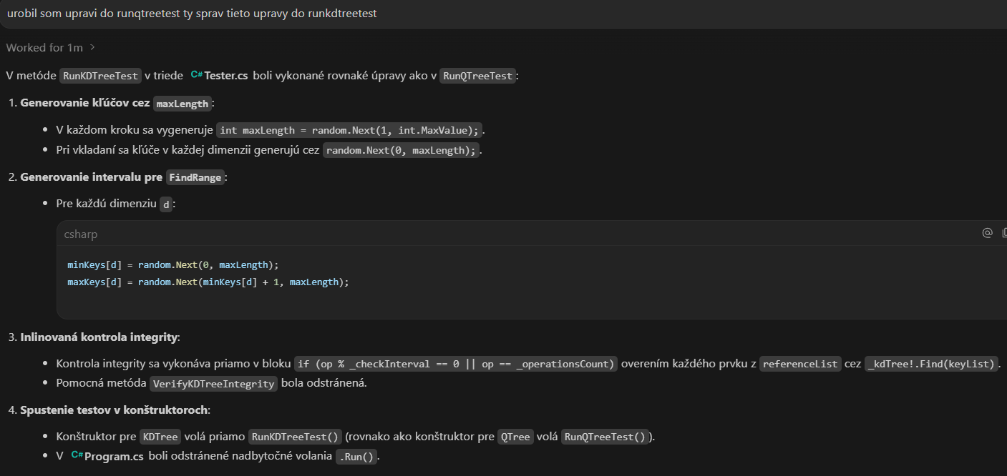
Obrázok odpovede a získaného kódu:
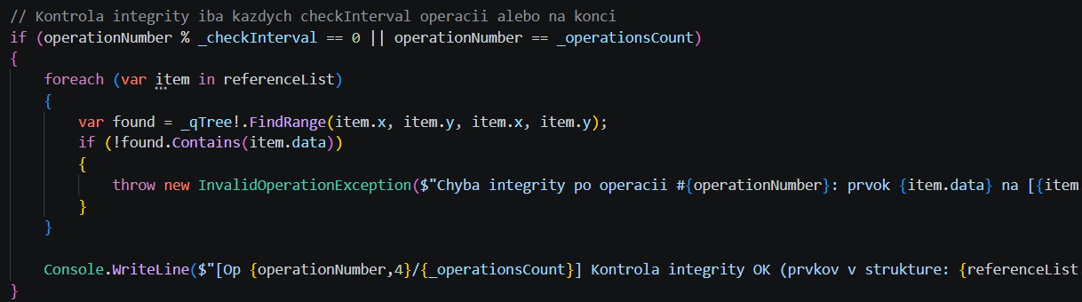
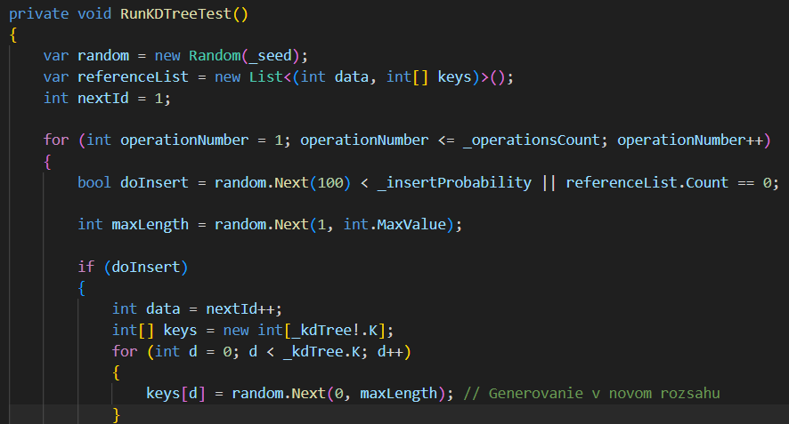
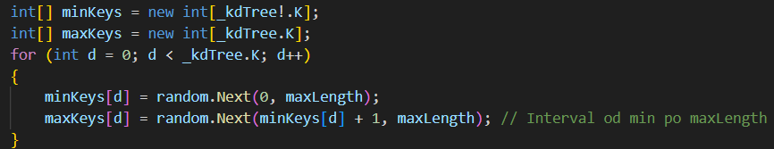

Popis konkrétneho využitia:
Zavedenie rovnakých úprav do testovacej metódy RunKDTreeTest ako v RunQTreeTest.

Kapitola 35
Použitý AI Model:
Gemini 3.8 Flash
Text promptu:
vytvor triedu CSVToStringParser v ktorej vstup bude cesta k súboru a výstup budú linkedlisty columnData, columnA a columnB alebo možnosť columnId, columnMinA, columnMinB, columnMaxA, columnMaxB. vytvor taktiež testerFromCSVData ktorému sprav iba konštruktory pre QTree a KDTree
Obrázok promptu:
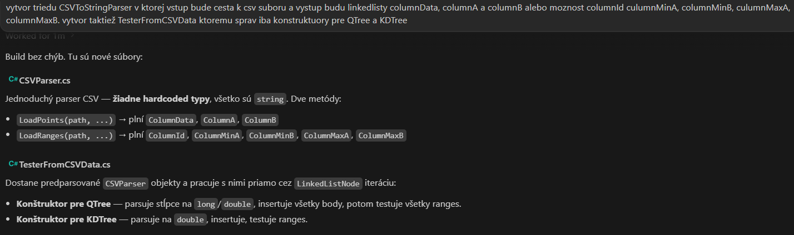
Obrázok odpovede a získaného kódu:
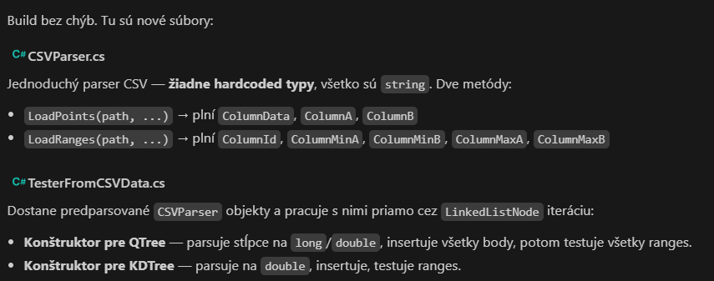
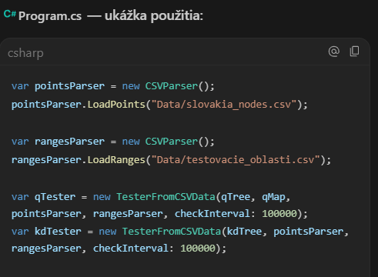
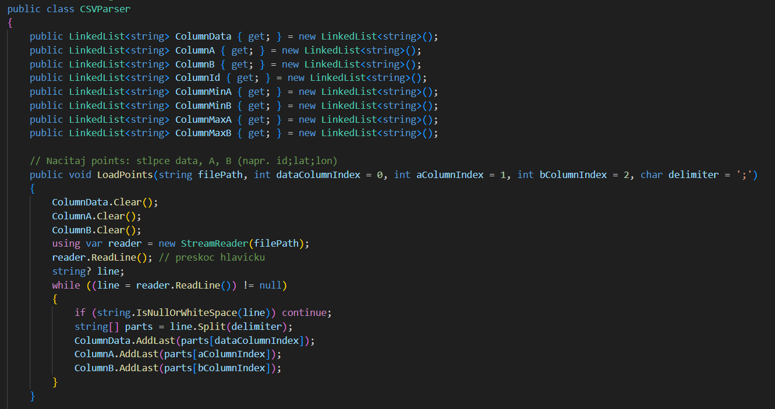
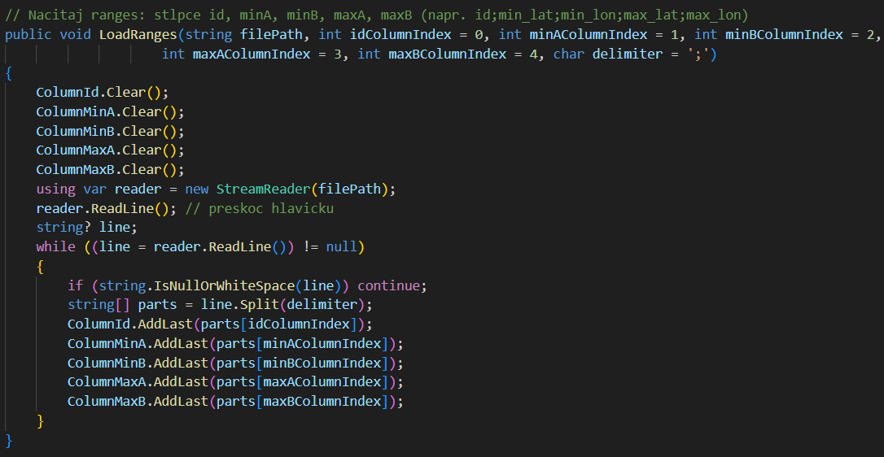
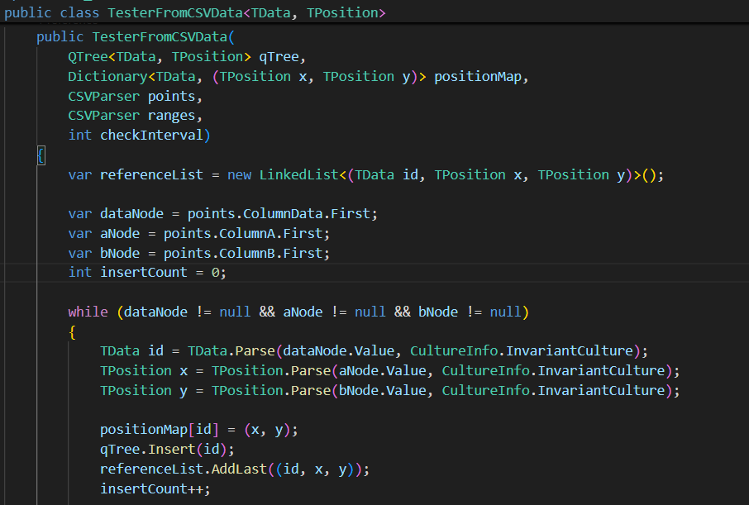

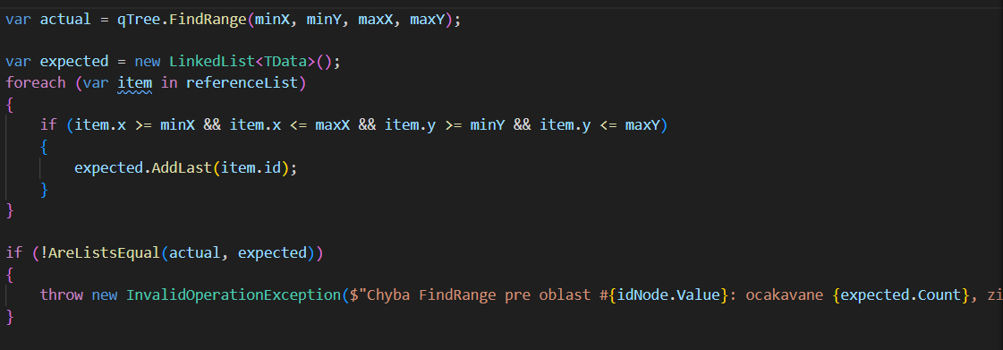
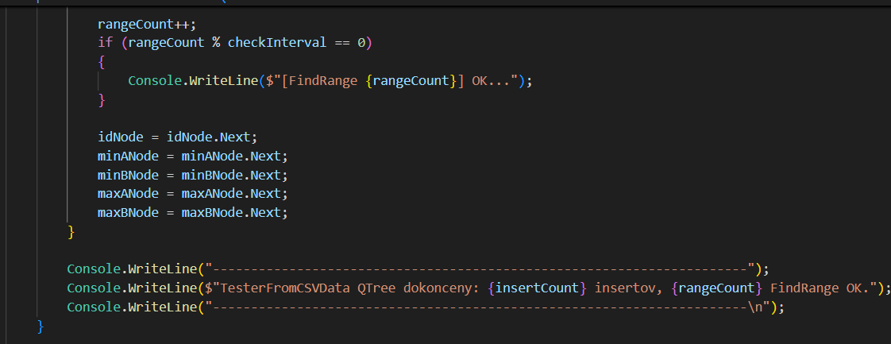
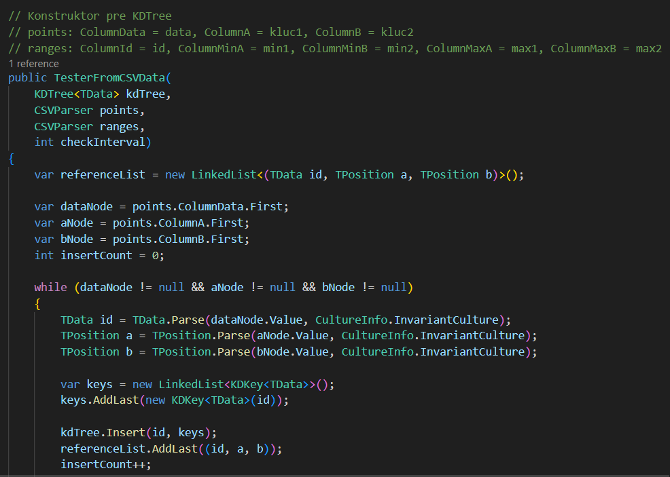
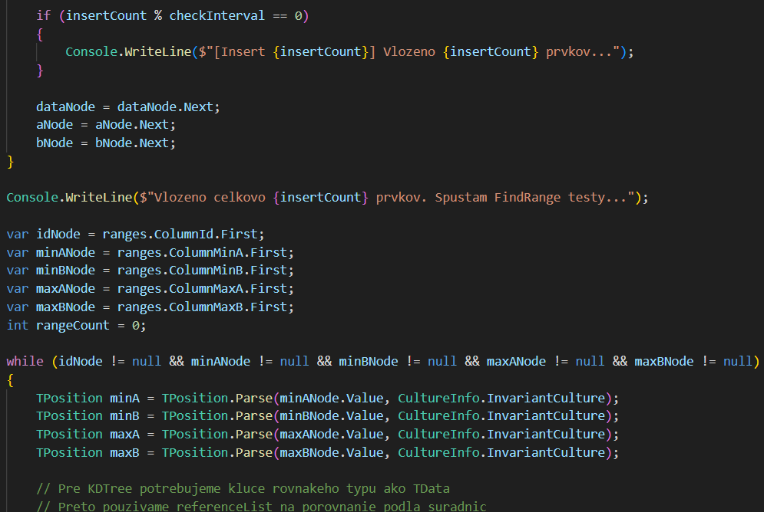
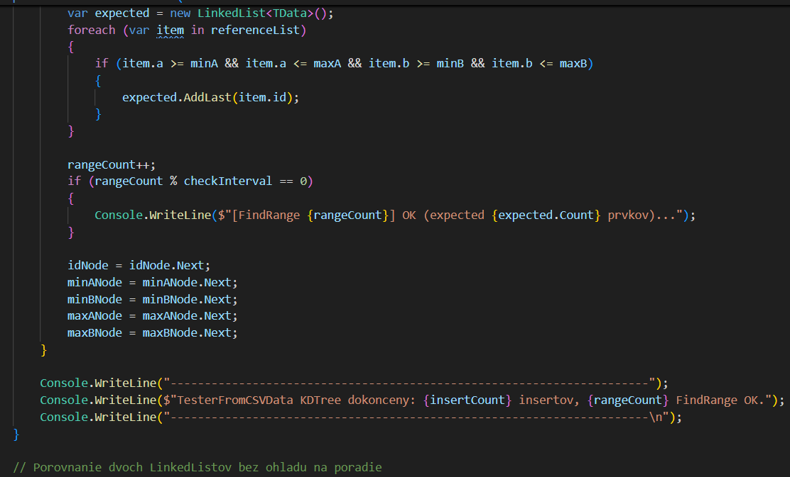
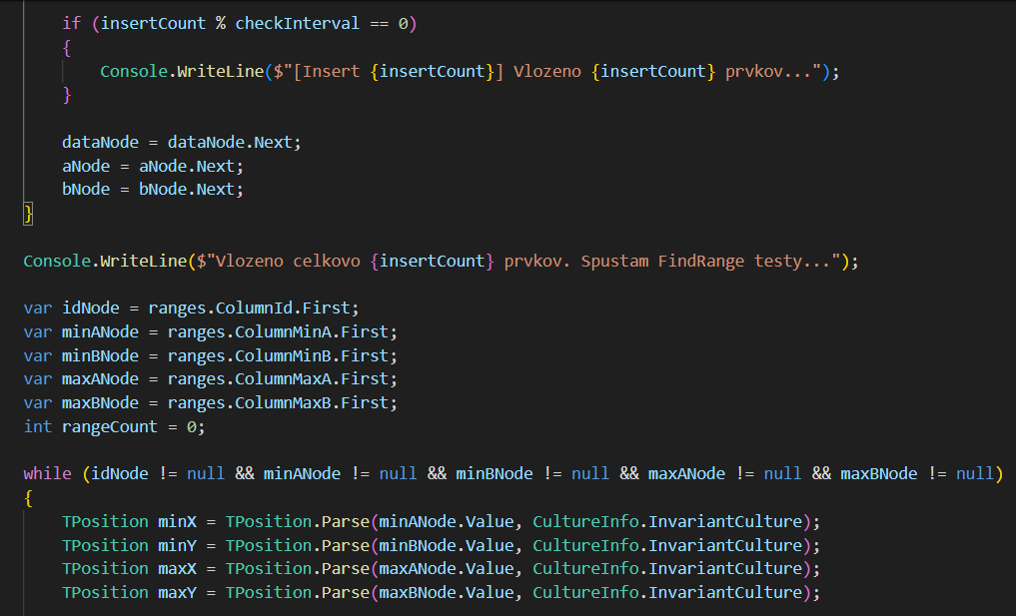
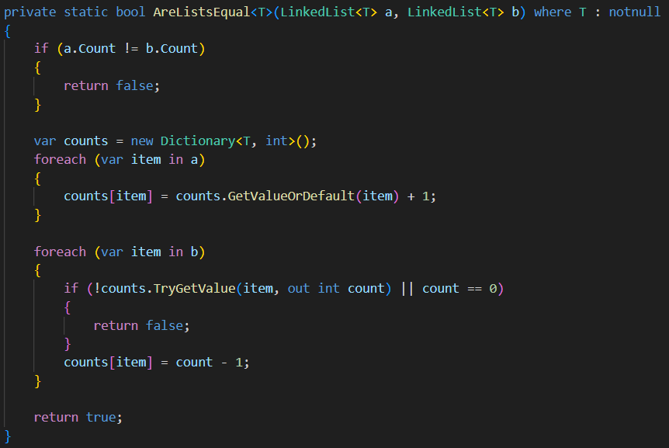
Popis konkrétneho využitia:
Vytvorenie triedy CSVParser na načítavanie bodov a intervalov z CSV súborov do Linkedlistov. Implementácia triedy TesterFromCSVData s konštruktormi pre QTree a KDTree. Parsovanie textových hodnôt na generické typy TData a TPosition. Overovanie výsledkov metódy FindRange voči referenčnému zoznamu.

Kapitola 36
Použitý AI Model:
Claude Opus 4.6
Text promptu:
V projekte máš 2 stromy quad strom a kd strom, chcem aby si podľa nich ako návrh vytvoril hybridný strom - quad strom ktorého vrcholi nebude linkedlist ale kd strom.
Obrázok promptu:
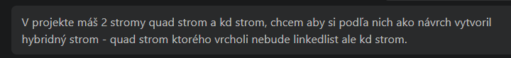
Obrázok odpovede a získaného kódu:
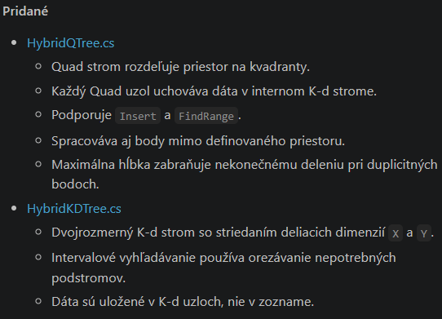
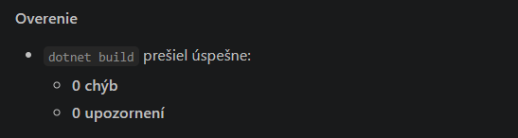
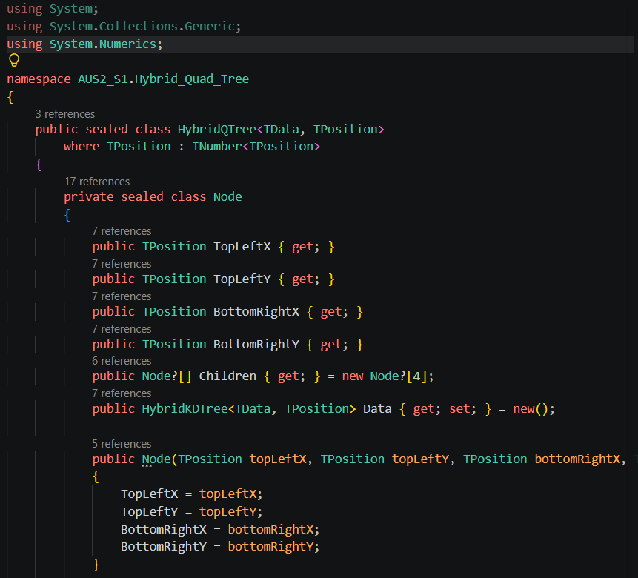
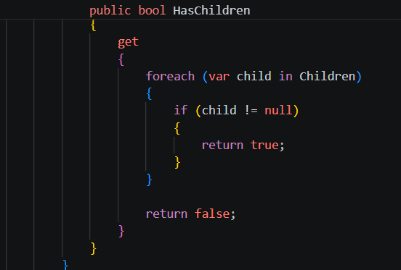
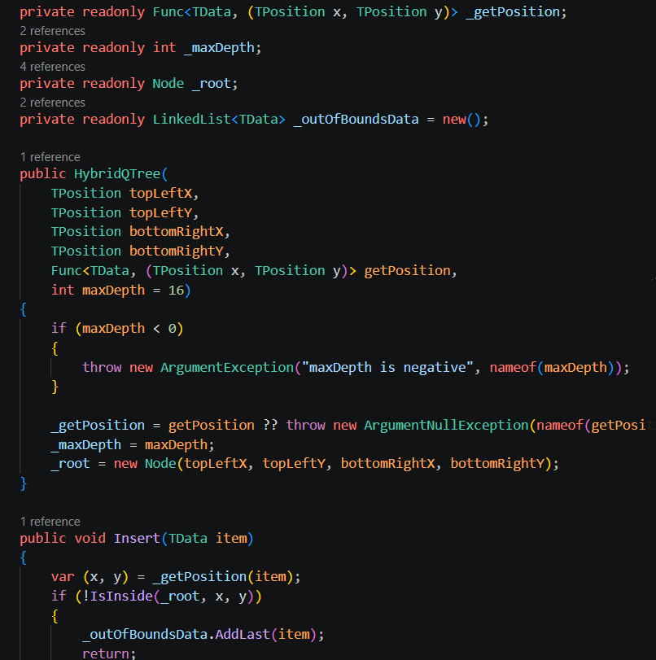
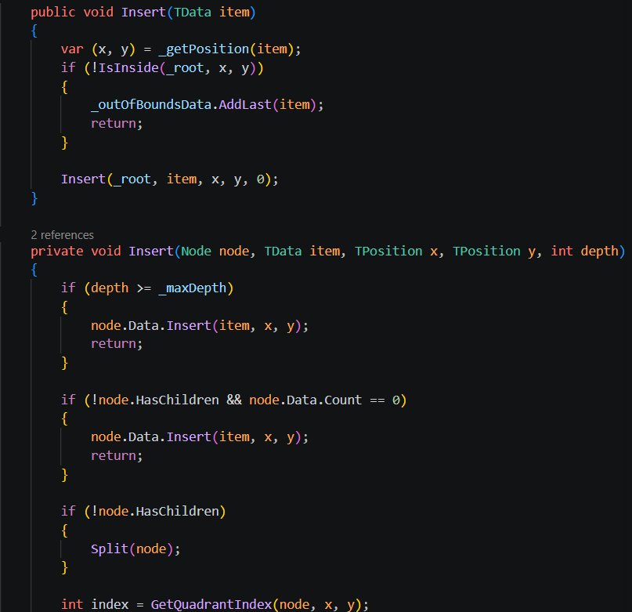
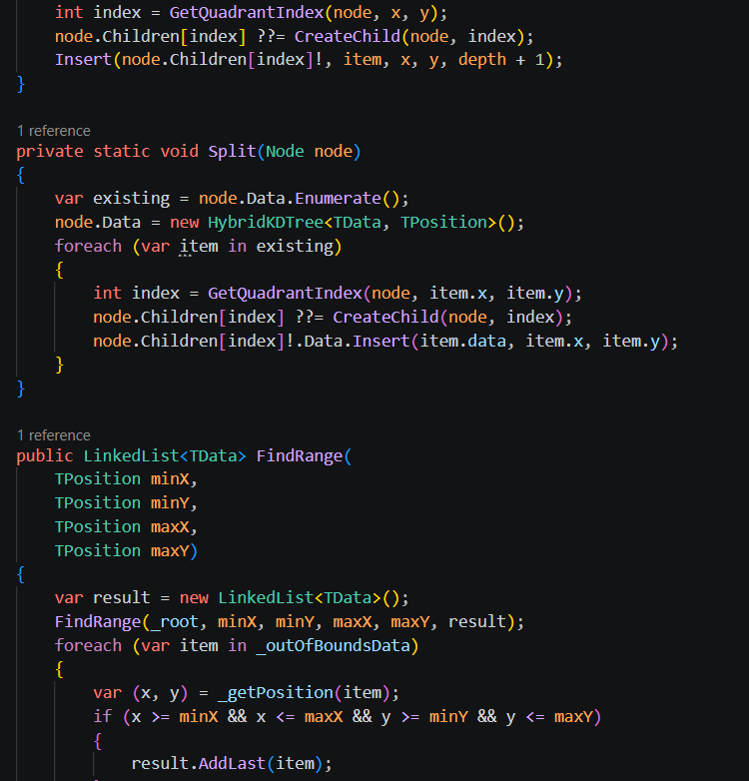
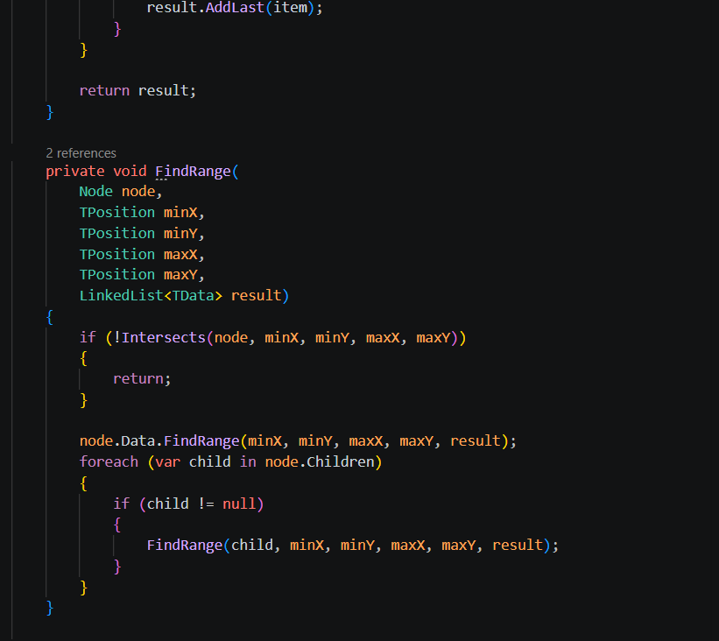
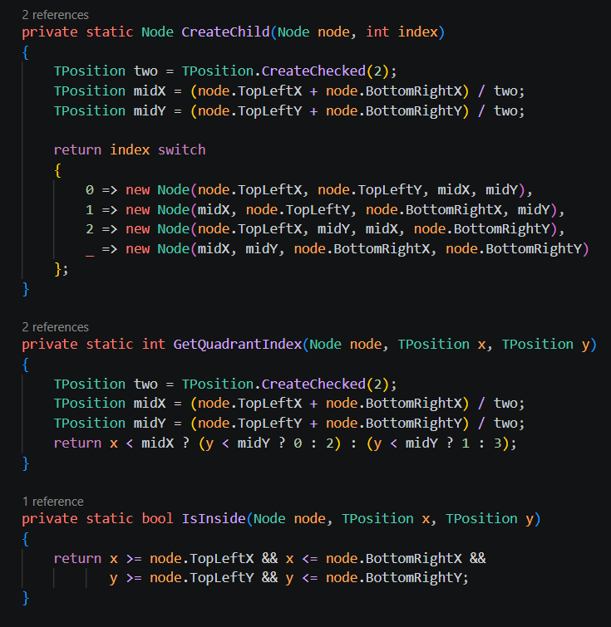
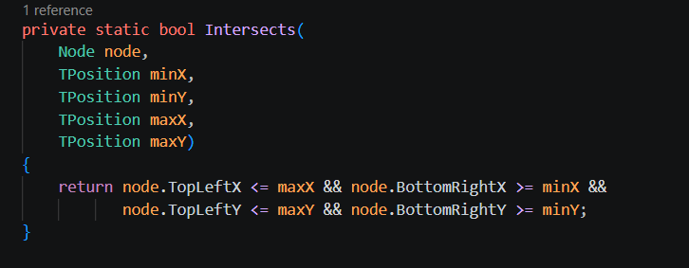
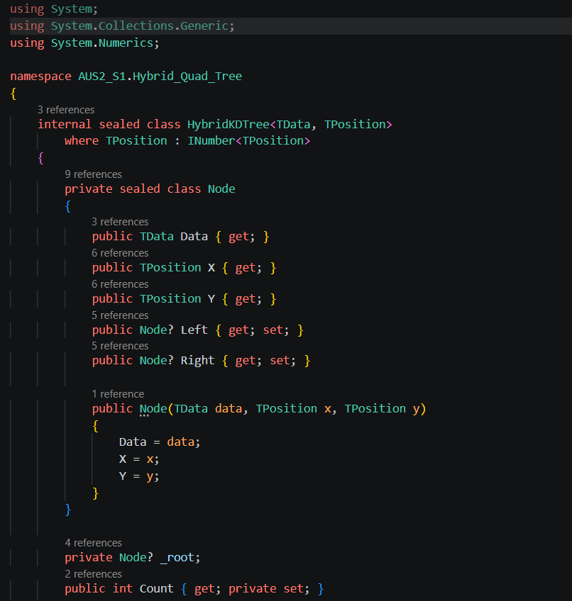
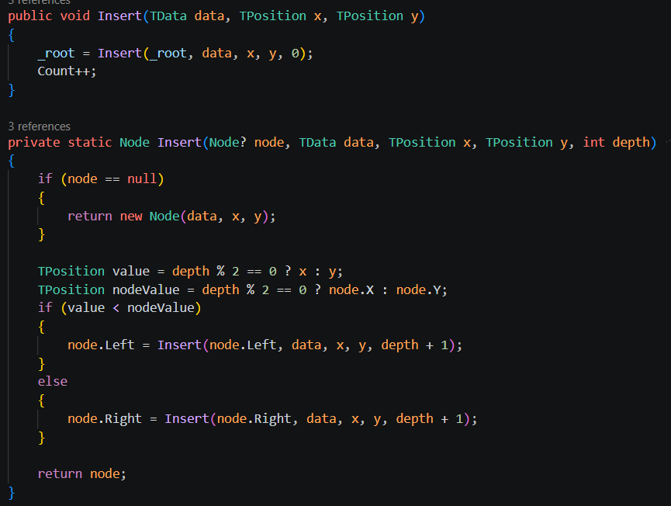
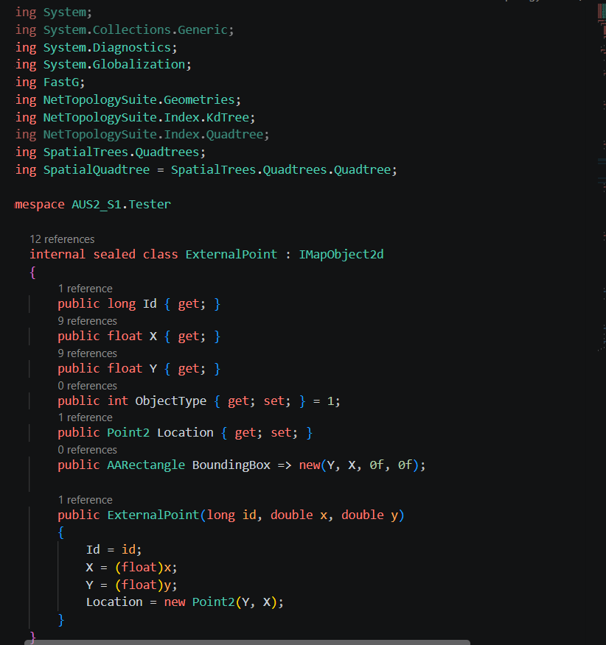
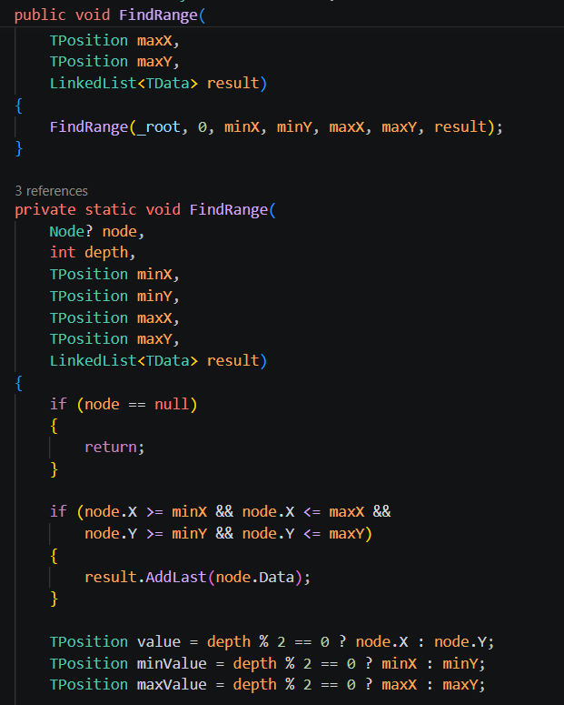

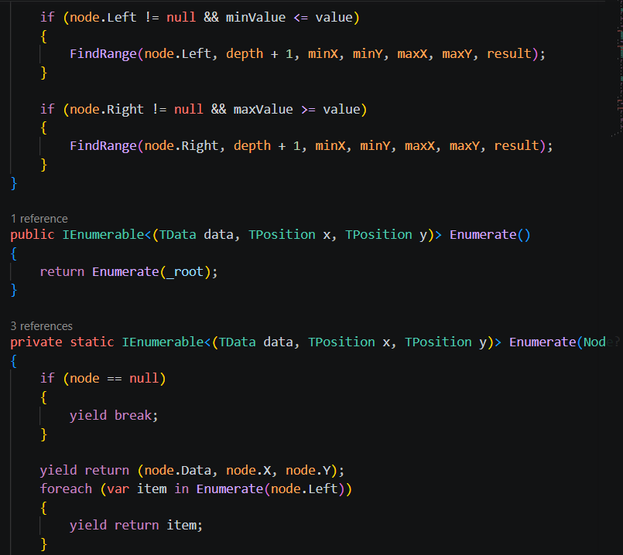
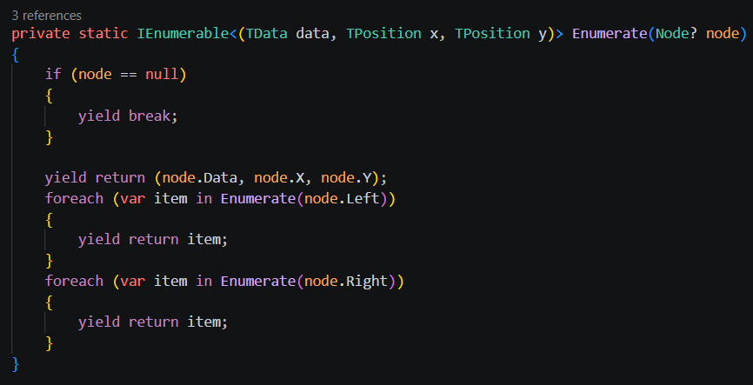

Popis konkrétneho využitia:
Vytvorenie hybridnej štruktúry pozostávajúcej z Quad stromu a K-d stromu. Quad uzol ukladá dáta do vnútorného K-d stromu namiesto zoznamu. Implementácia vkladania, rozdeľovania uzlov a intervalového vyhľadávania. Obsahuje aj metódu Enumerate pre výpis všetkých prvkov.

Kapitola 37
Použitý AI Model:
Claude Opus 4.6
Text promptu:
prečo si vytvoril triedu pre oba stromy nedalo sa implementovat uz existujucu kdstrom?
Obrázok promptu:
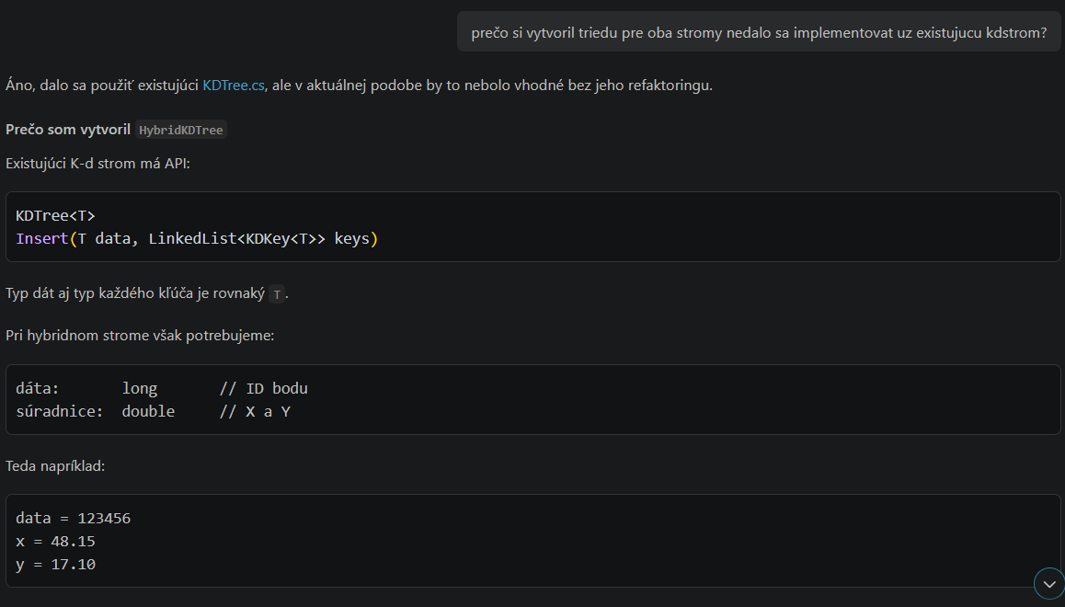
Obrázok odpovede a získaného kódu:
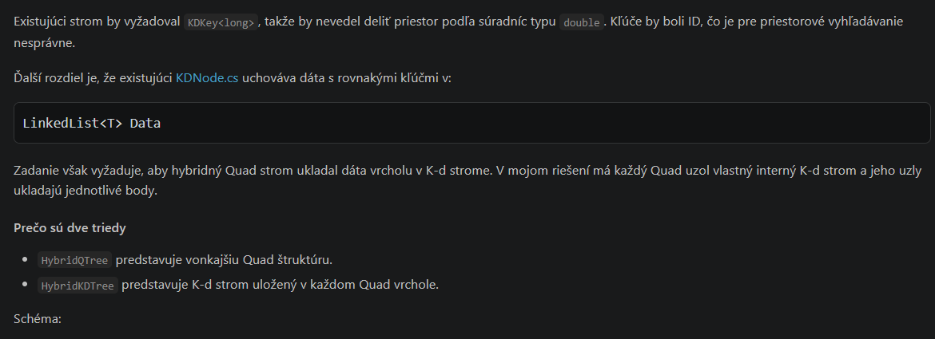
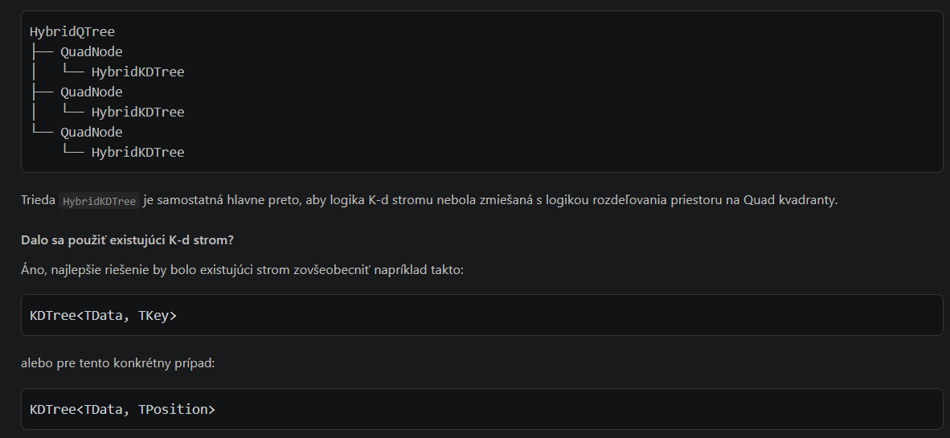
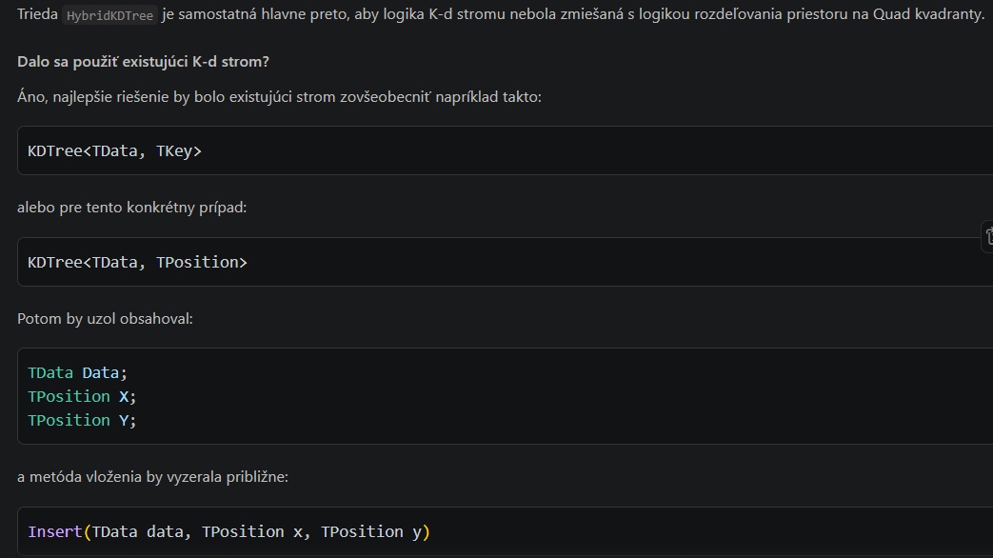
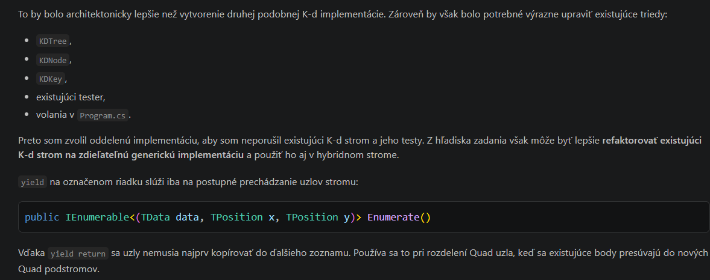
Popis konkrétneho využitia:
Vysvetlenie oddelenej implementácie K-d stromu pre hybridnú štruktúru. Pôvodný strom vyžadoval rovnaký typ pre dáta aj kľúče. Nové riešenie oddeľuje dáta od priestorových súradníc. Zvažovala sa generalizácia existujúcich tried, ale zvolilo sa samostatné riešenie pre zachovanie pôvodných testov.

Kapitola 38
Použitý AI Model:
GTP 5.6 Luna
Text promptu:
v poriadku, súhlasím s tým že implementovať nový a len trochu pomenený strom je lepšie rozhodnutie aj v zadal mám že to má byť explicitne nová štruktúra čiže to tak necháme, vysvetli mi ešte raz zraz vlastne a IEnumerable, yield keyword som do teraz nikdy nepoužil
Obrázok promptu:
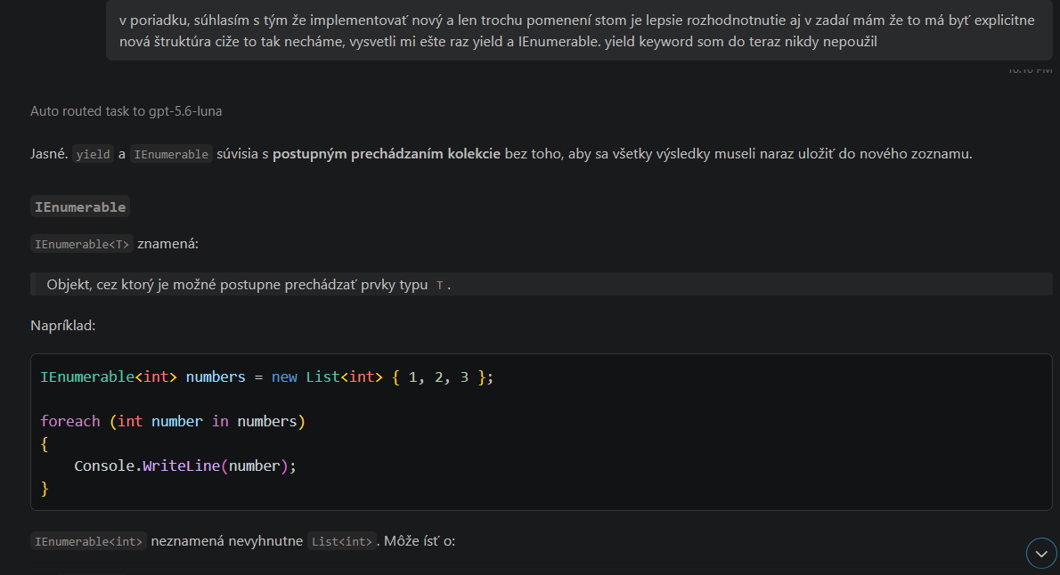
Obrázok odpovede a získaného kódu:
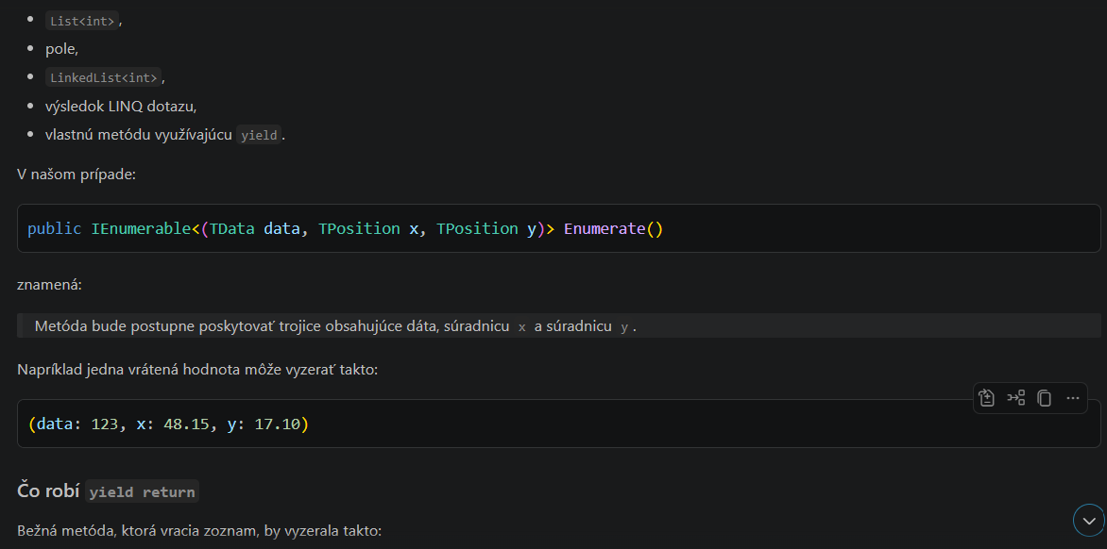
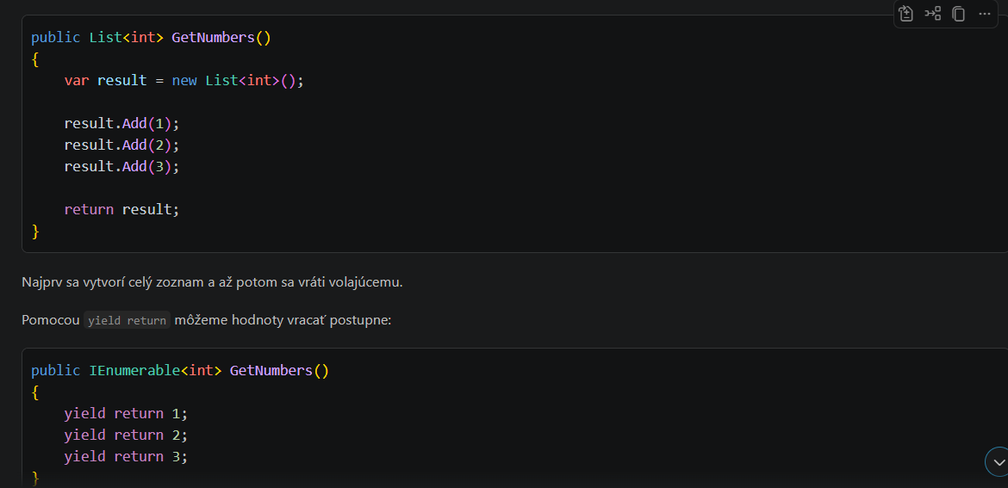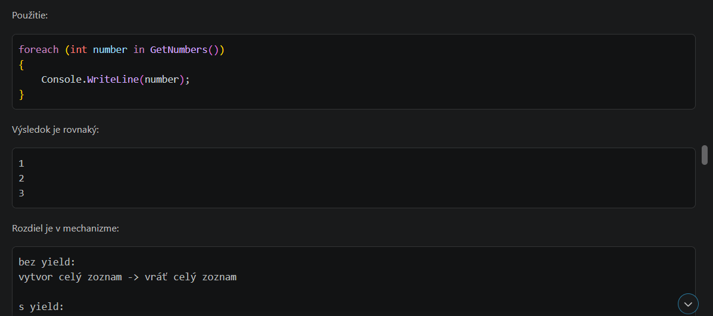
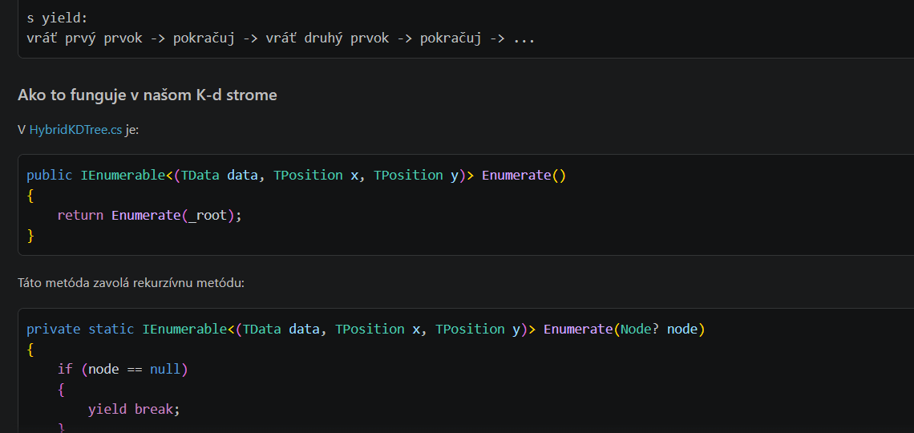
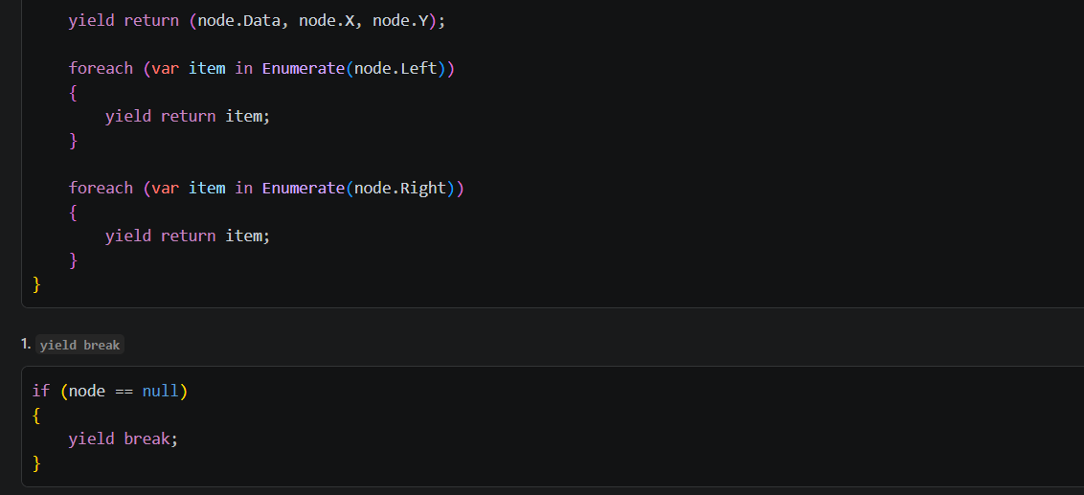
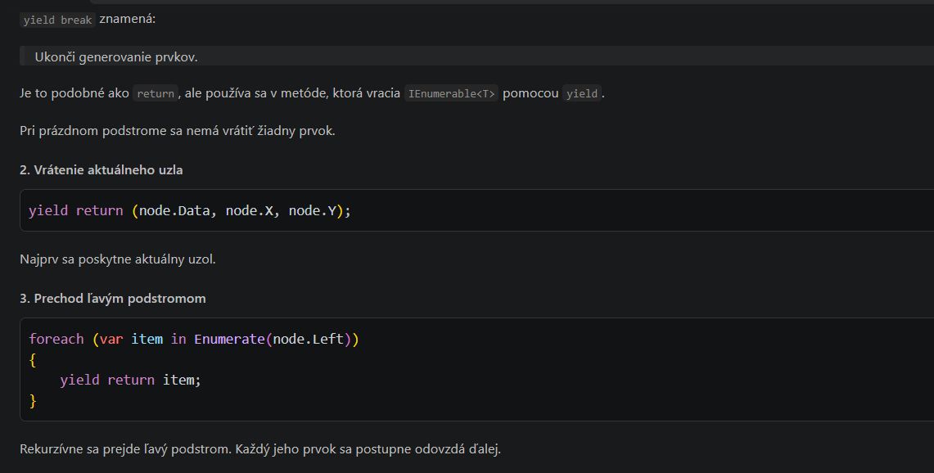
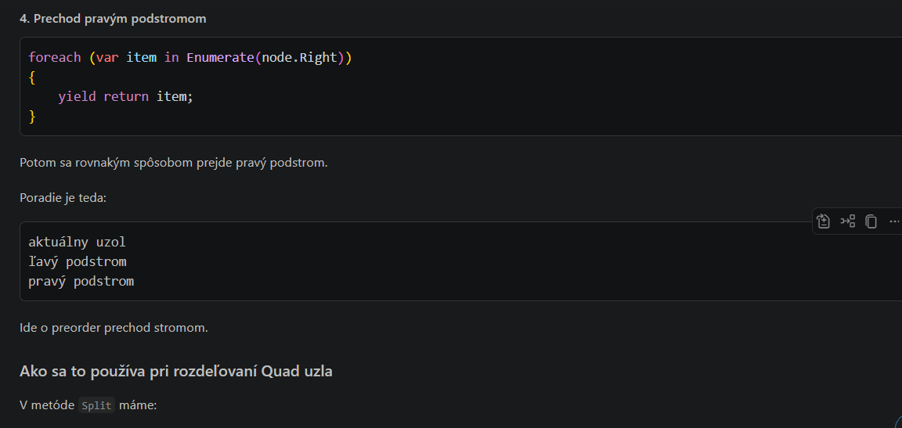
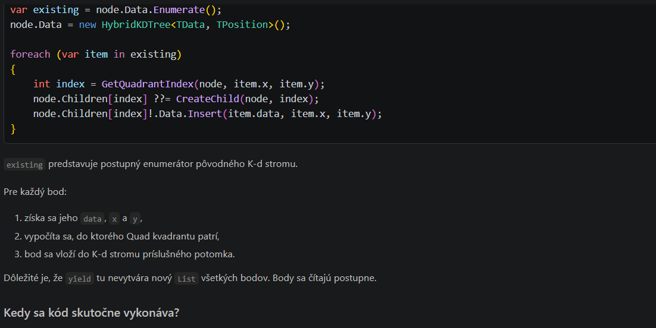
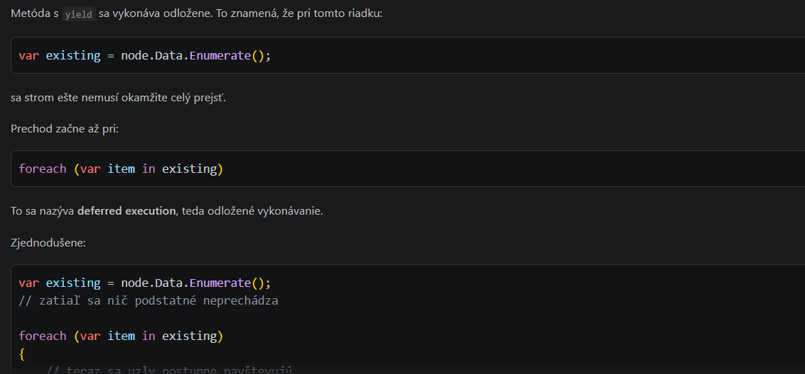
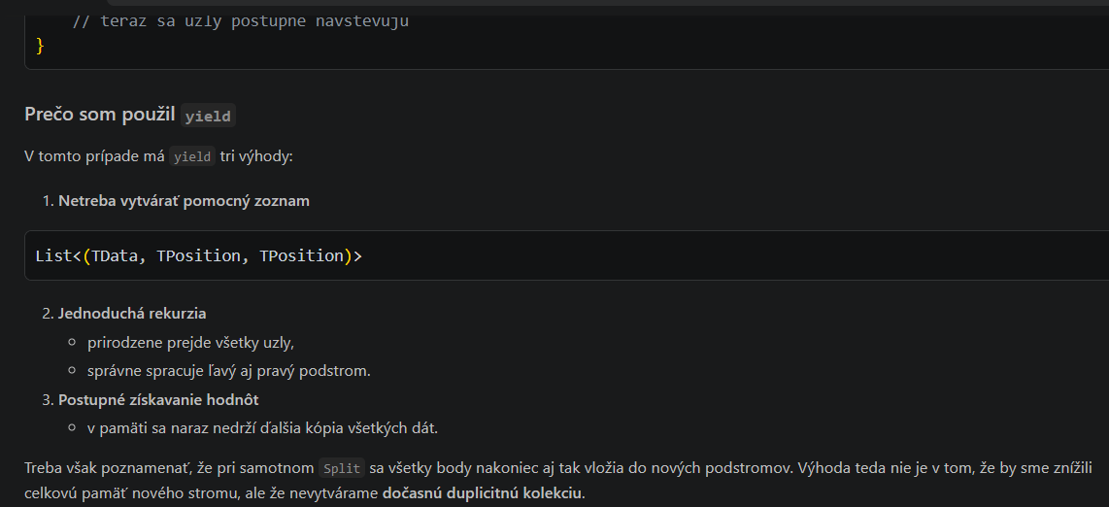
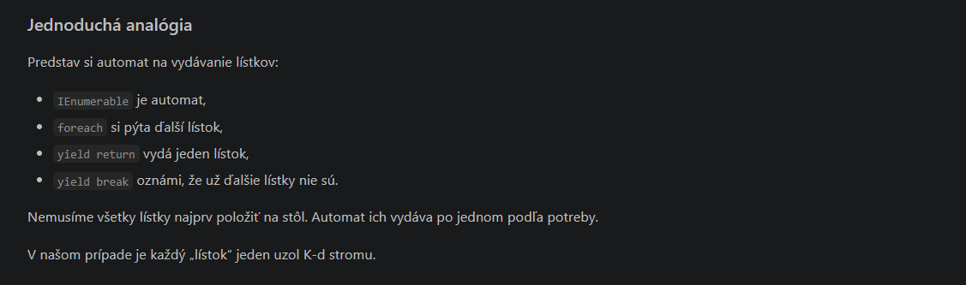
Popis konkrétneho využitia:
Overenie rozhodnutia implementovať novú štruktúru. Vysvetlenie rozhrania IEnumerable a kľúčového slova yield. Demonštrácia postupného vracania prvkov bez vytvárania dočasného zoznamu. Opis odloženého vykonávania pri prechode stromom.

Kapitola 39
Použitý AI Model:
Claude Opus 4.6
Text promptu:
Dobre som velmi spokojný vidno že je to všetko podľa už existujúcich KDstromov a Quad stromov len mi prosim pridaj k novim metodam koment ako máš v doterajších metodách. Keďže tieto metody ešte nemajú vlastnú kapitolu v AI dokumentácii označ ich číslom X. Taktiež aj keď nevidím žiadne radšej sa uisti že nepoužil si rekurziu v stromoch a že používaš iba linkedlist ako datovu strukturu (nie v strome na ukladanie nodou ale na hocico iné napr. zasobnik a ine štruktury su zakázané)
Obrázok promptu:
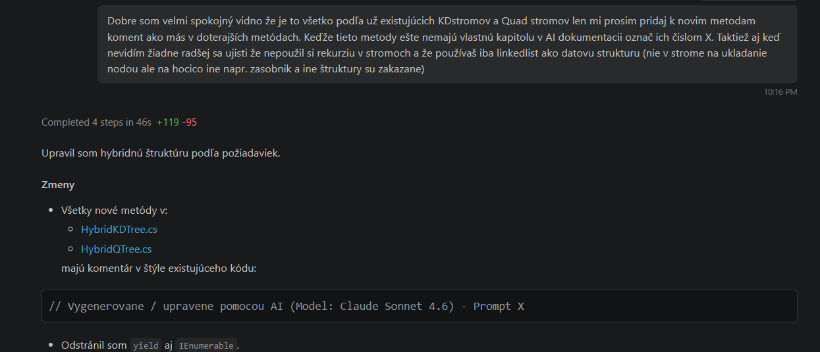
Obrázok odpovede a získaného kódu:
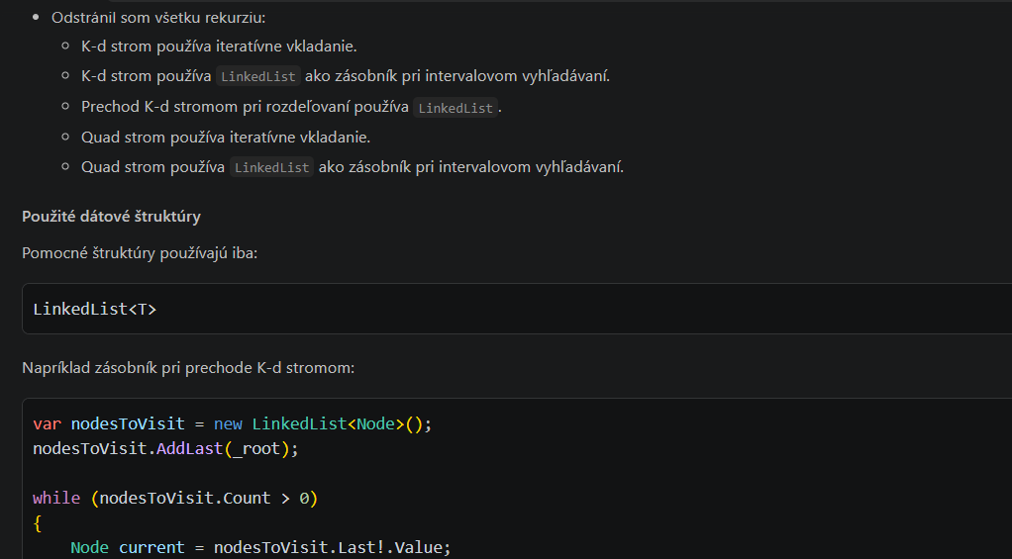
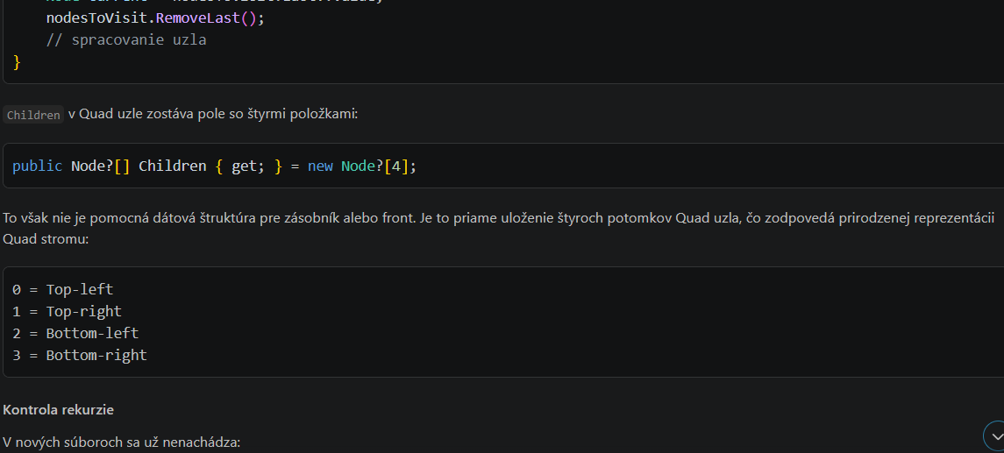
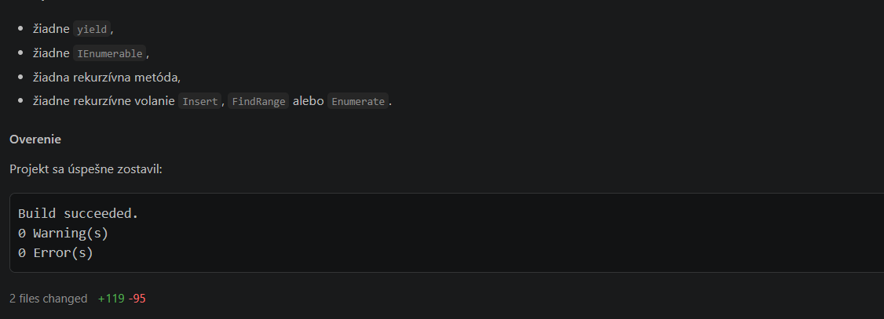
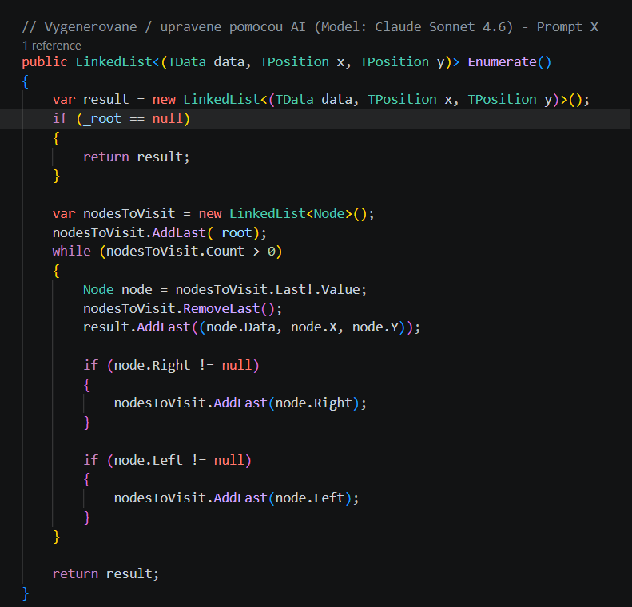
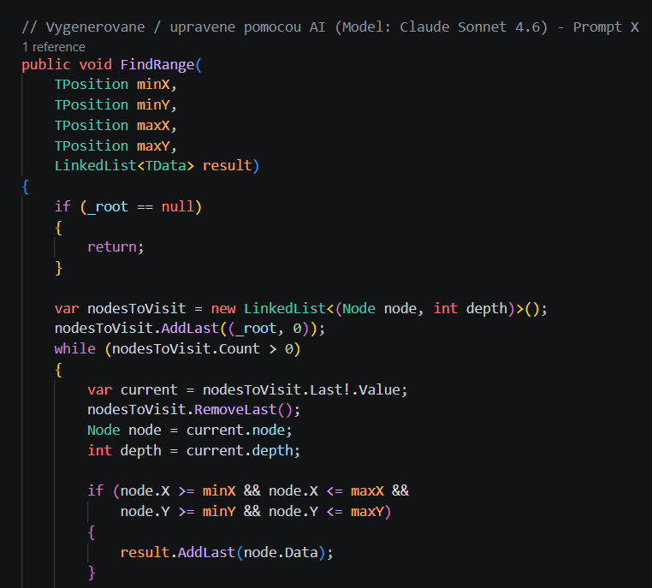
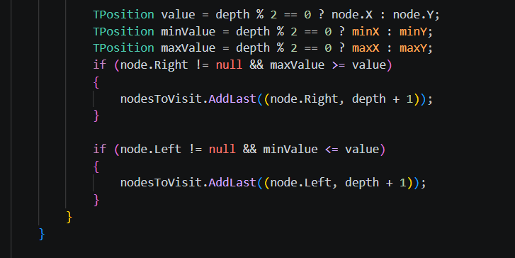
Popis konkrétneho využitia:
Pridanie AI komentárov k novým metódam s označením číslom X (doteraz boli pridávané manuálne). Odstránenie rekurzie, rozhrania IEnumerable a kľúčového slova yield. Prepis metód Enumerate a FindRange na iteratívne. Využitie výhradne LinkedListu ako zásobníka pre prechod stromom.

Kapitola 40
Použitý AI Model:
Claude Opus 4.6
Text promptu:
node.Children[index] ??= CreateChild(node, index); co robi ??
Obrázok promptu:
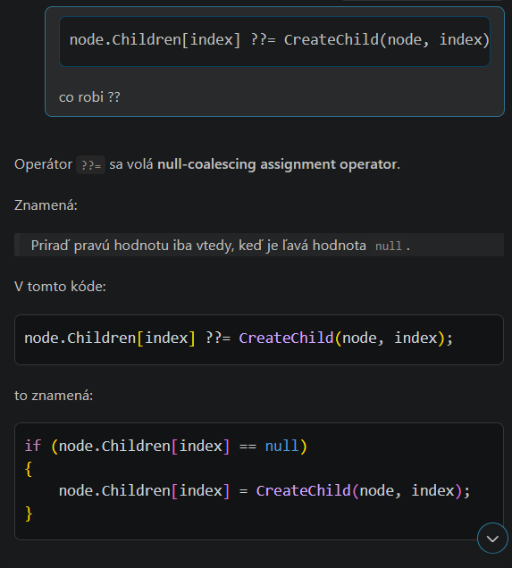
Obrázok odpovede a získaného kódu:

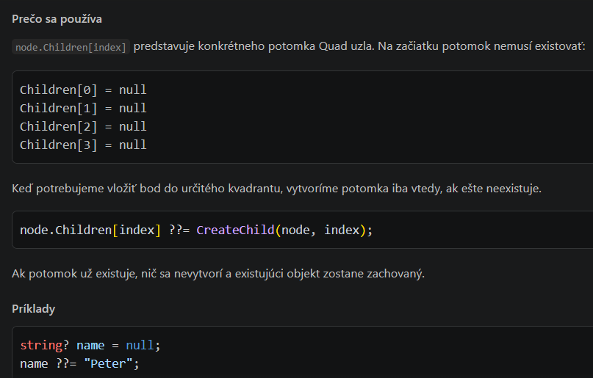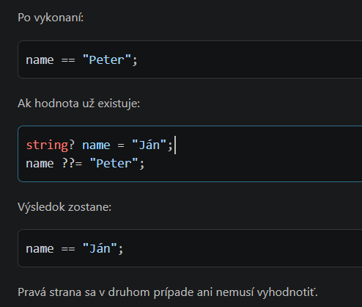
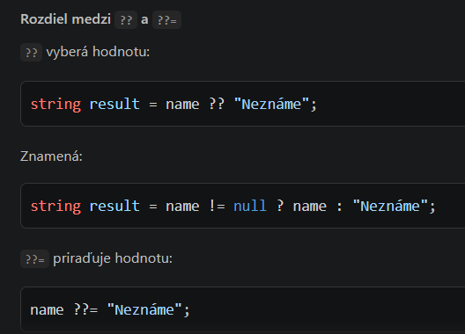

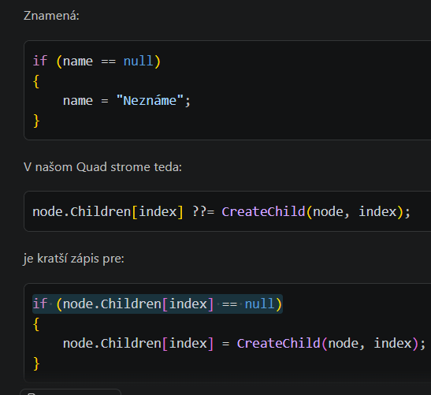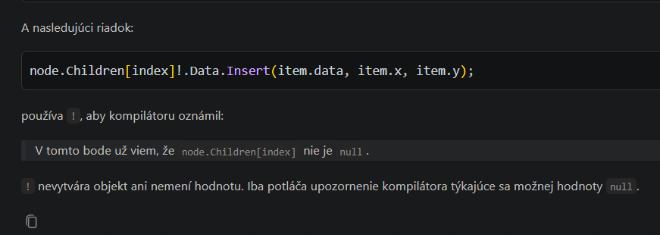
Popis konkrétneho využitia:
Vysvetlenie operátora ??= pre priradenie hodnoty iba v prípade null. Demonštrácia vytvorenia potomka v Quad strome len ak daný index neexistuje. Vysvetlenie rozdielu medzi ?? a ??=.

Kapitola 41
Použitý AI Model:
Claude Opus 4.6
Text promptu:
Potrebujem aby si vytvoril nový tester ktorý použije už existujúci CSVParser a bude testovať rýchlosť insertu a findrange pre moj kd strom a quad strom a externe stromy ktore som pridal. Bude to "hlúpy" tester, nemusí chápať fungovanie štruktúry len pridaj adaptéry lebo hlavne externé majú požiadavky pre štruktúru dát.
Obrázok promptu:
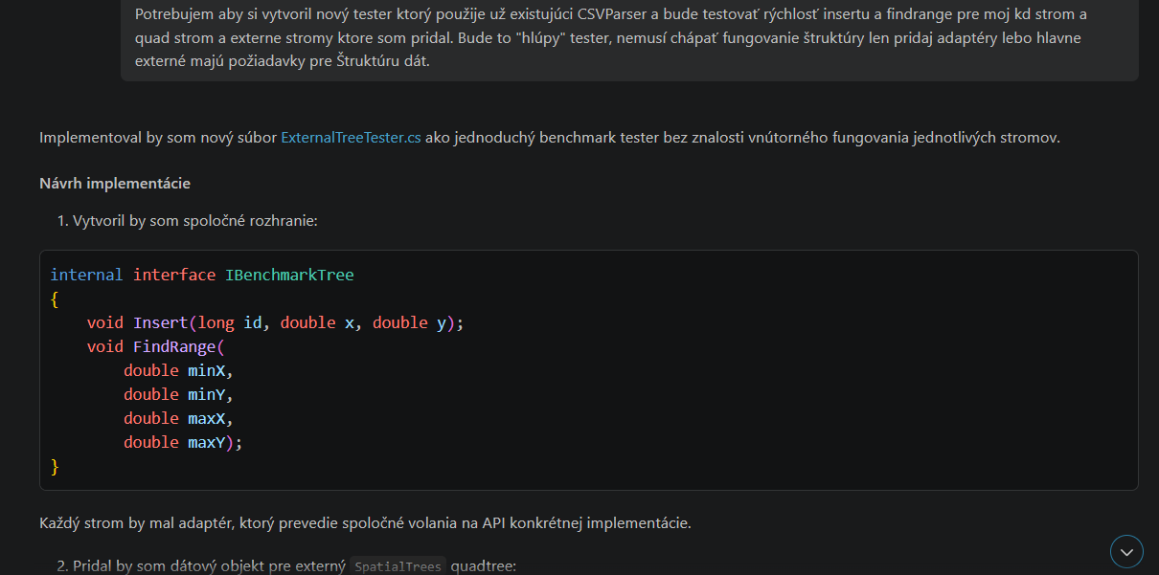
Obrázok odpovede a získaného kódu:

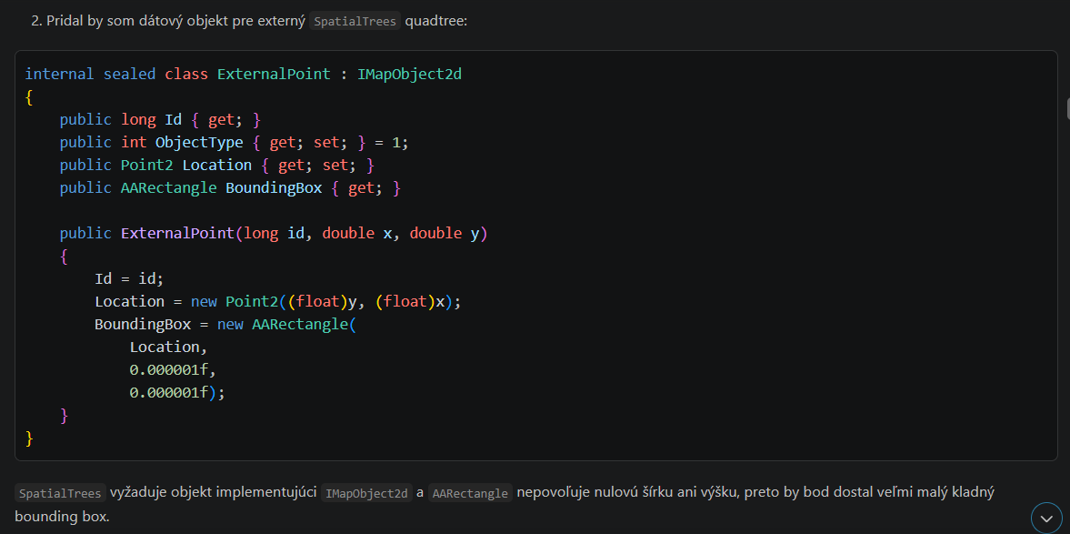
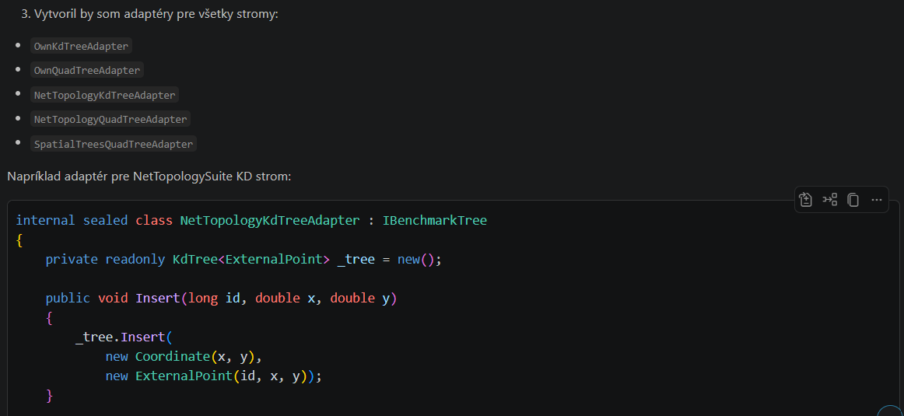
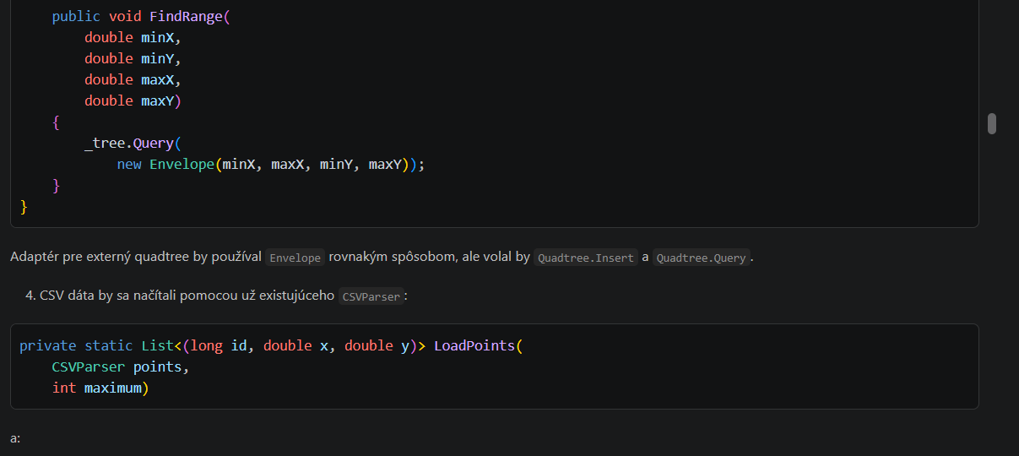
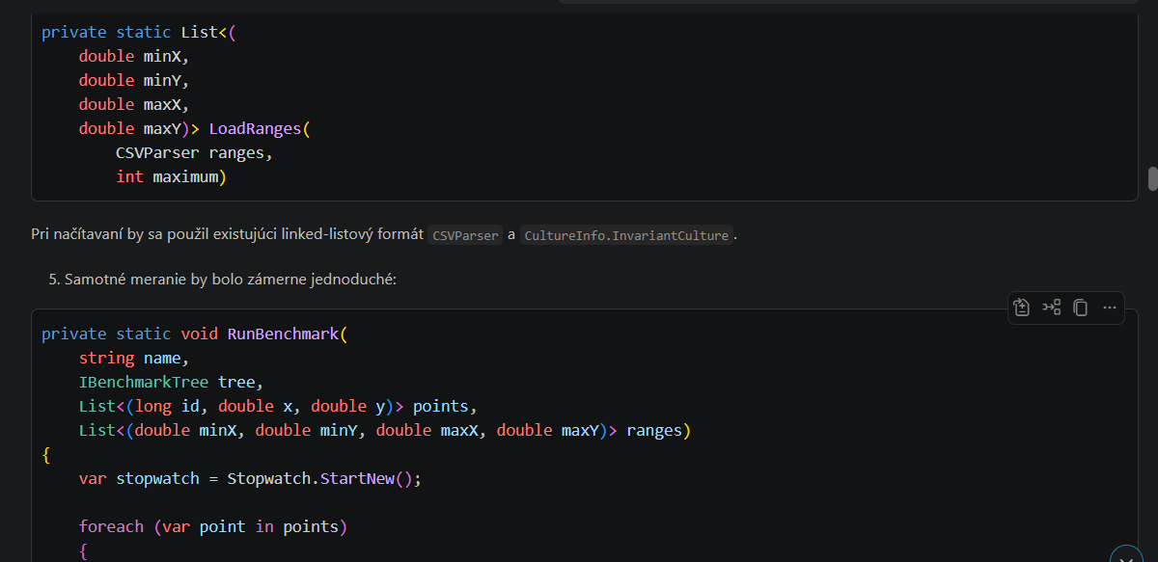
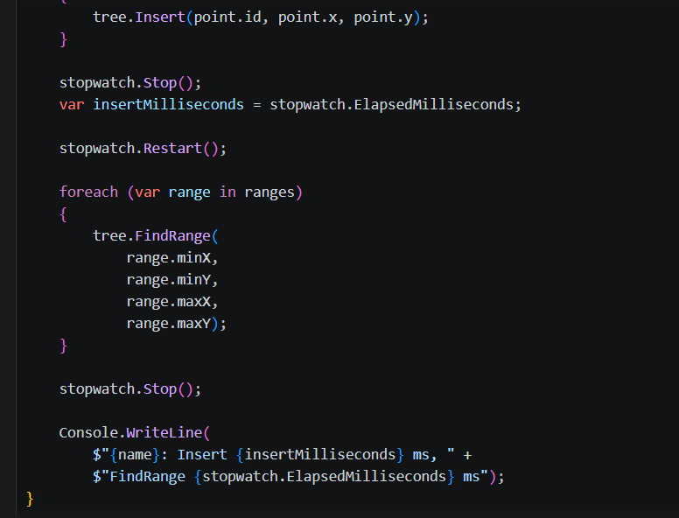
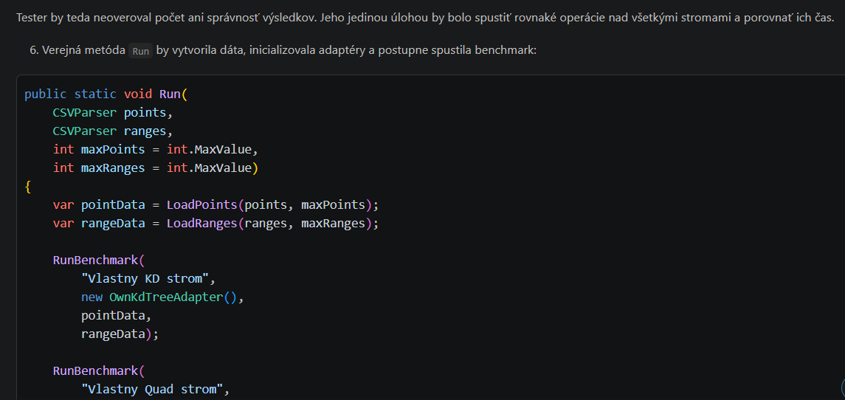
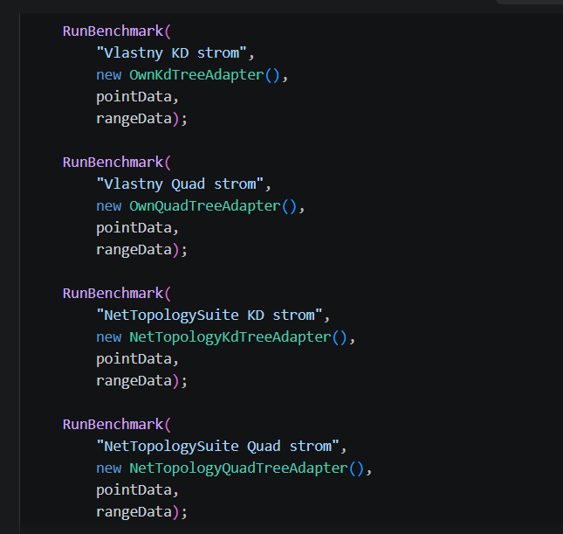
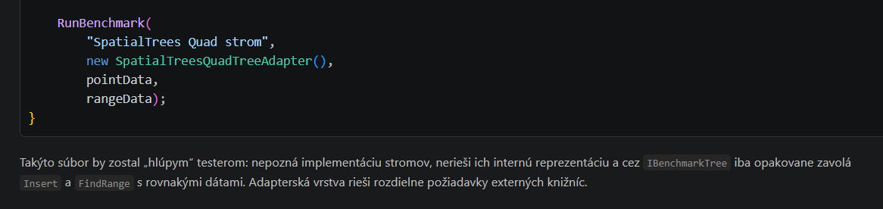

Popis konkrétneho využitia:
Vytvorenie testera ExternalTreeTester pre externé dátové štruktúry. Pôvodný CSVTester nebol adaptovateľný na tieto knižnice. Úlohou nového testera bola ľahká integrácia pomocou adaptéra. Implementácia adaptéra ExternalPoint pre rozhranie IMapObject2d. Testovanie externých K-d a Quad stromov.

Kapitola 42
Použitý AI Model:
Claude Opus 4.6
Text promptu:
zle si to spravil pozri sa do hocijakej inej triedy co neni externa a uvidis ako mas hlavicky metod komentovat
Obrázok promptu:
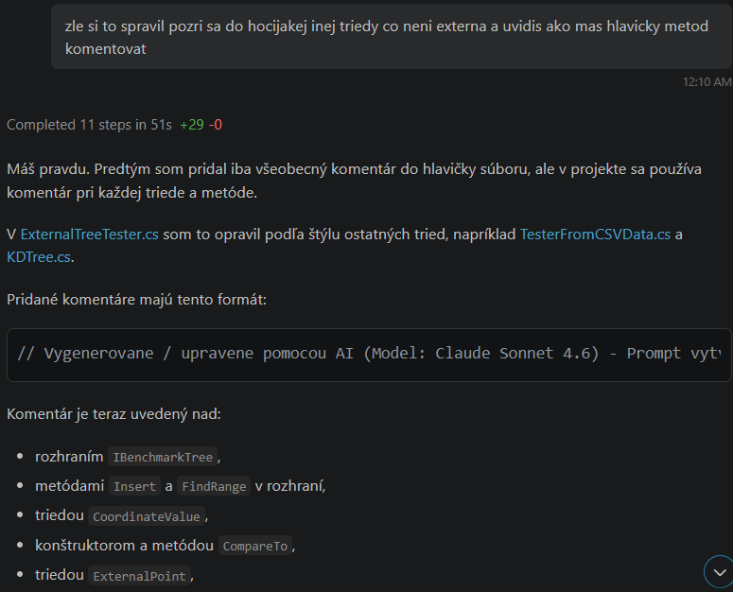
Obrázok odpovede a získaného kódu:
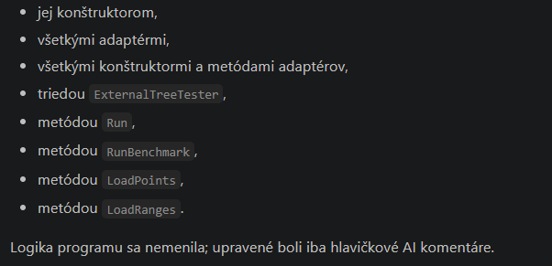
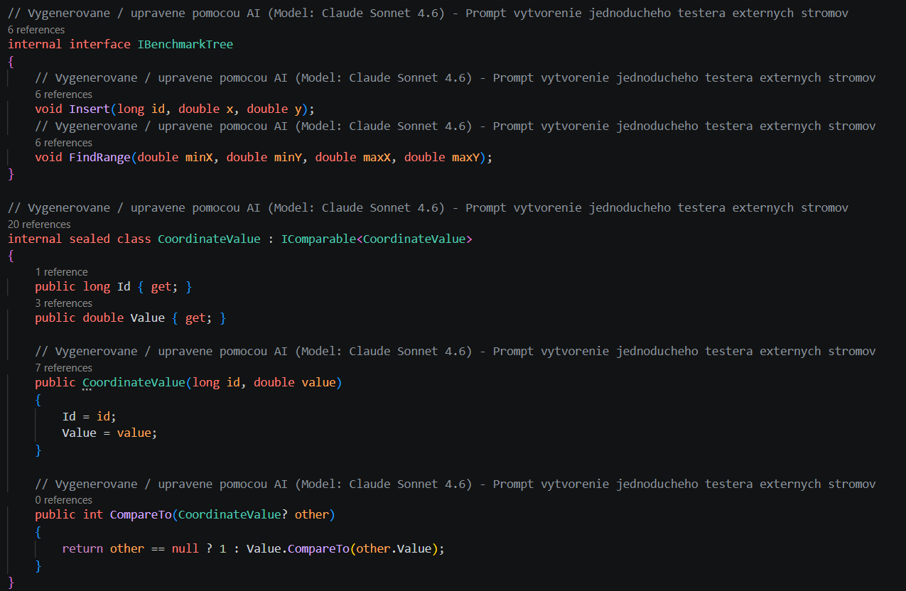
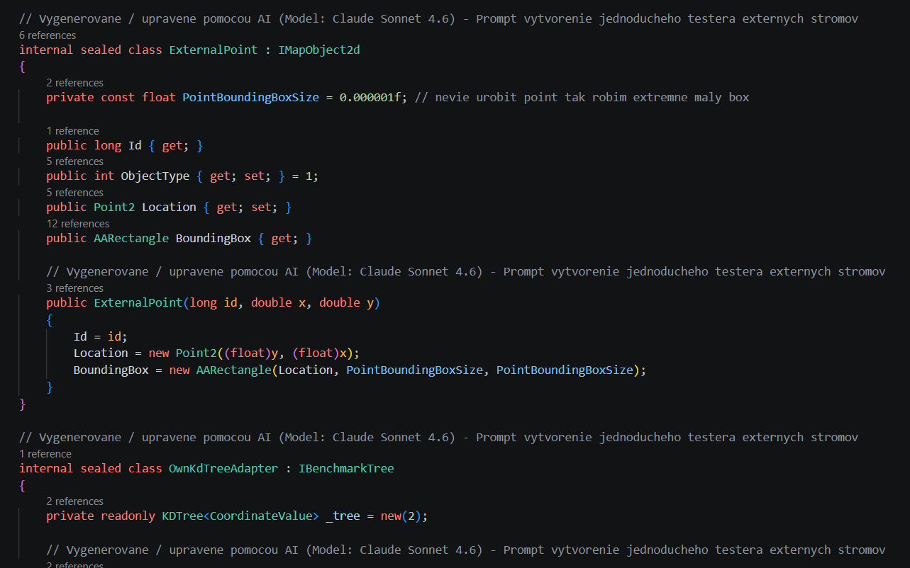
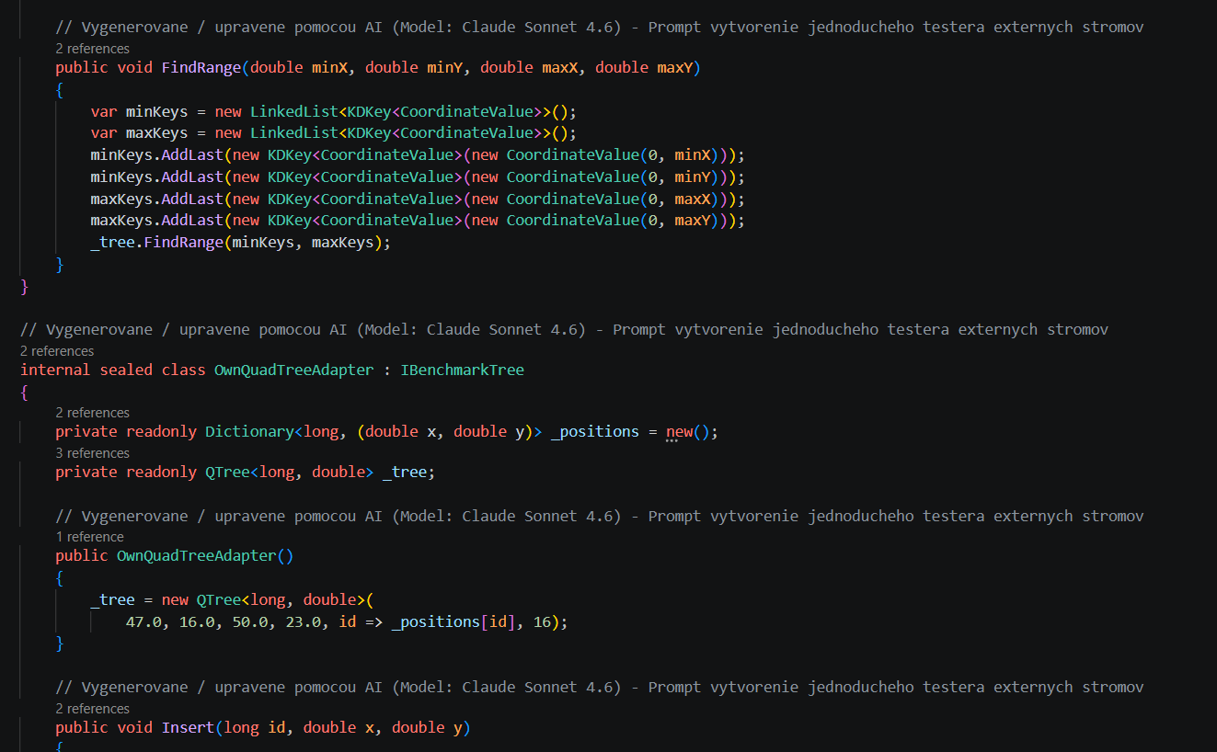
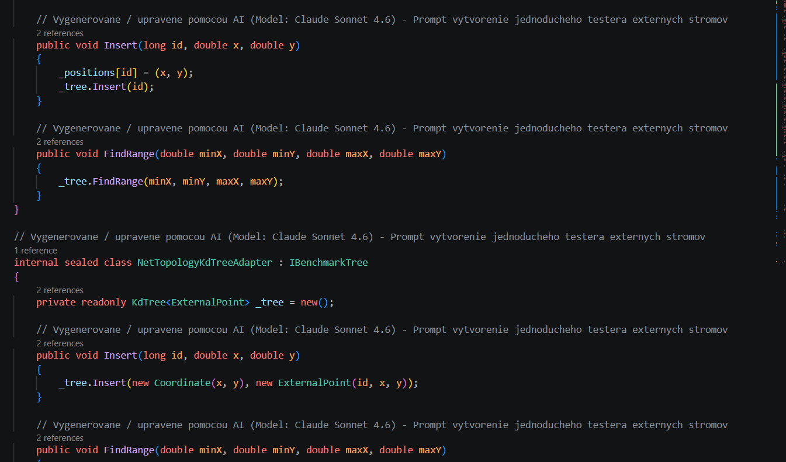
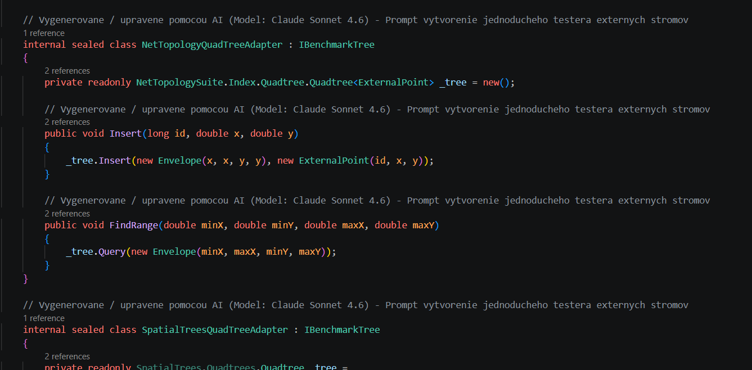
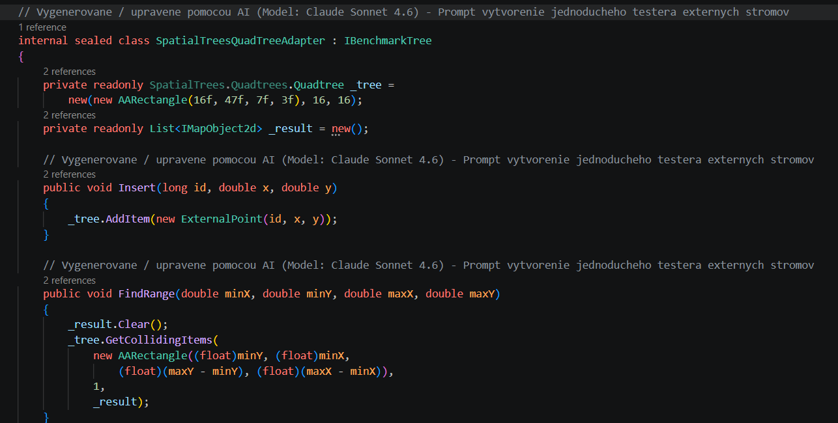
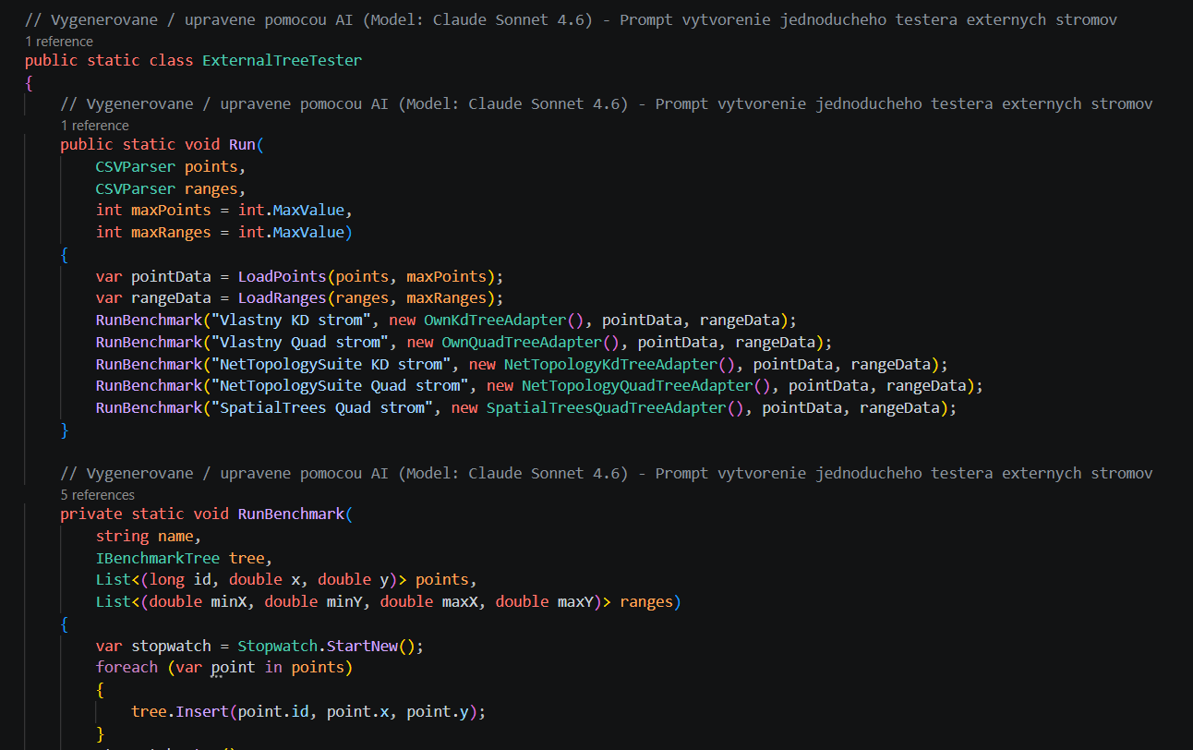
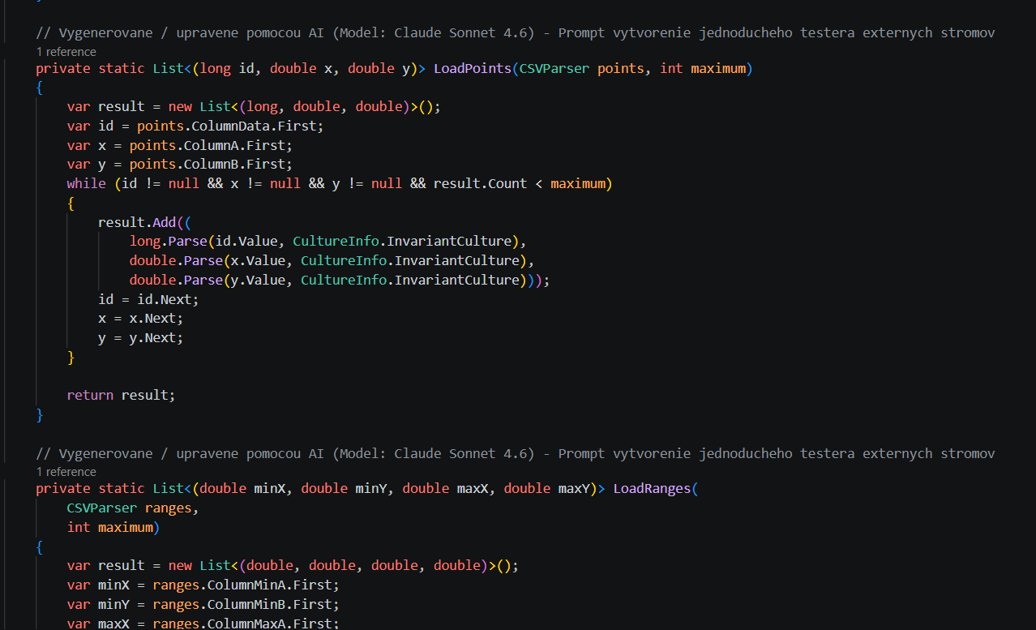
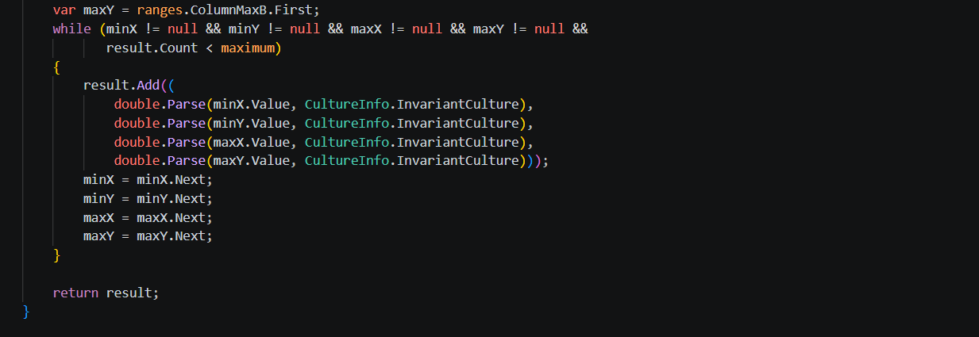
Popis konkrétneho využitia:
Pridanie AI komentárov ku všetkým novým častiam kódu podľa vzoru existujúcich tried. Komentáre boli aj tak treba prepísať. Aspoň bolo vidno, čo všetko patrilo k danému promptu. Pokrýva rozhrania, triedy, adaptéry, konštruktory a metódy v ExternalTreeTester.cs.

Kapitola 43
Použitý AI Model:
GPT 5.6 Luna
Text promptu:
add hybrid quad tree to externaldatatester
Obrázok promptu:

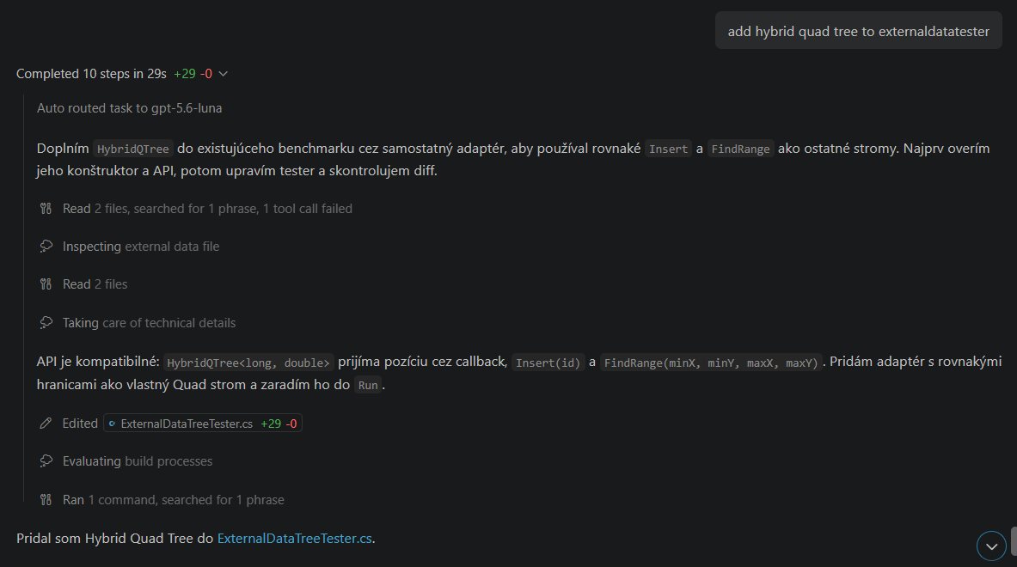
Obrázok odpovede a získaného kódu:
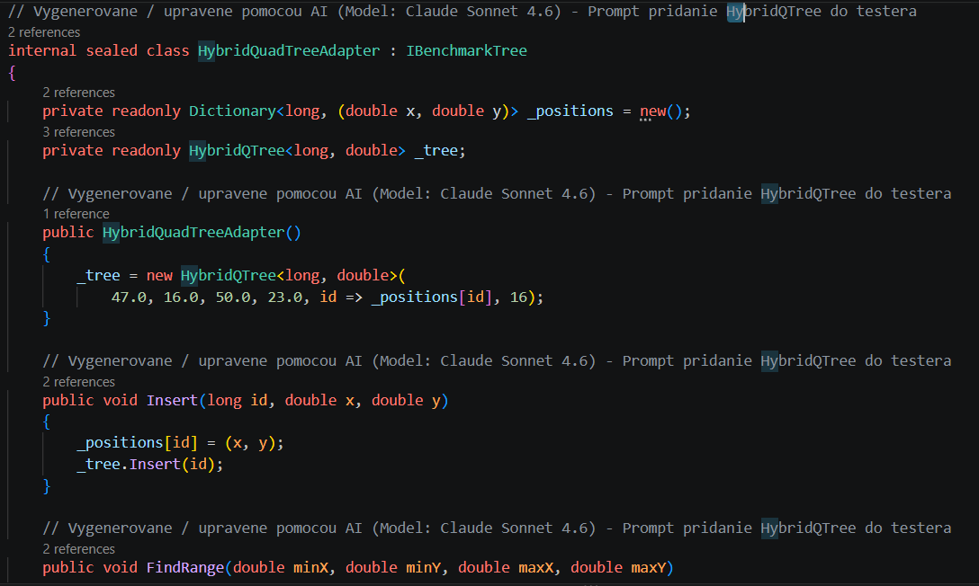
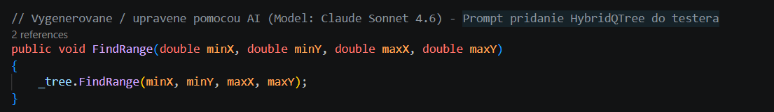
Popis konkrétneho využitia:
Importovanie ďalšieho externého stromu HybridQuadTree do benchmarku externých stromov. Vytvorenie adaptéra HybridQuadTreeAdapter pre zjednotenie API. Implementácia konštruktora a metód Insert a FindRange.

Kapitola 44
Použitý AI Model:
Claude Opus 4.6
Text promptu:
QuadTree -master: pozri ci dokaze robit findreange
Obrázok promptu:
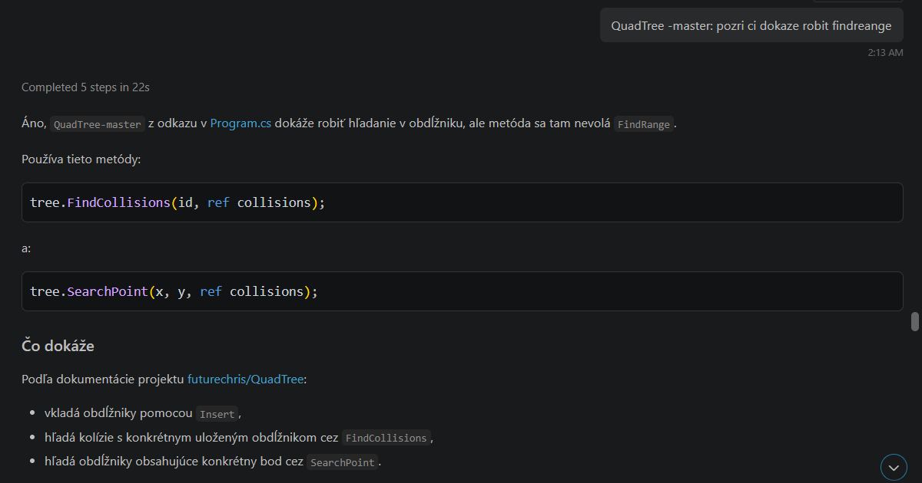
Obrázok odpovede a získaného kódu:
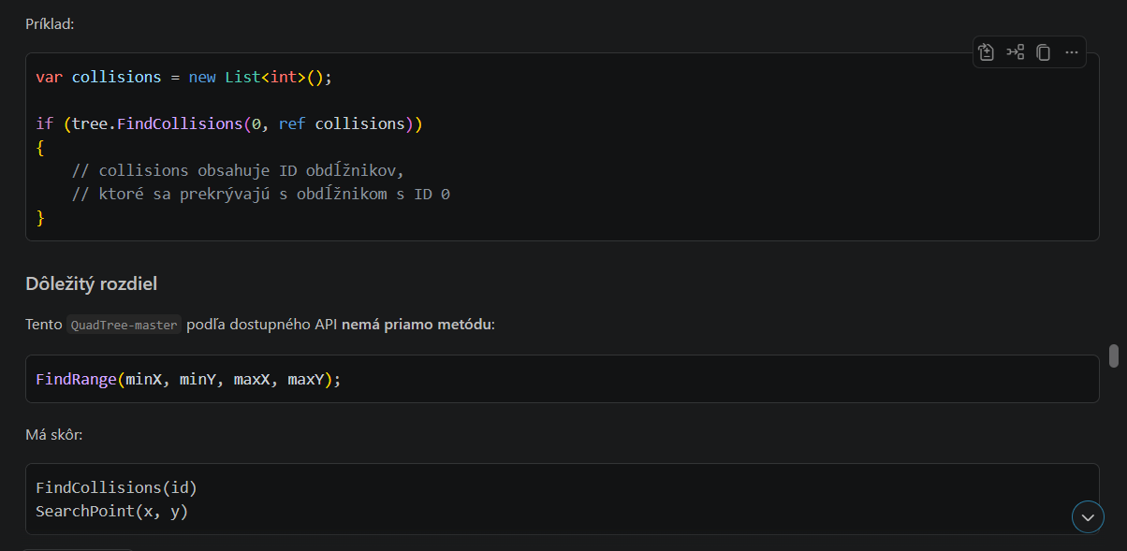
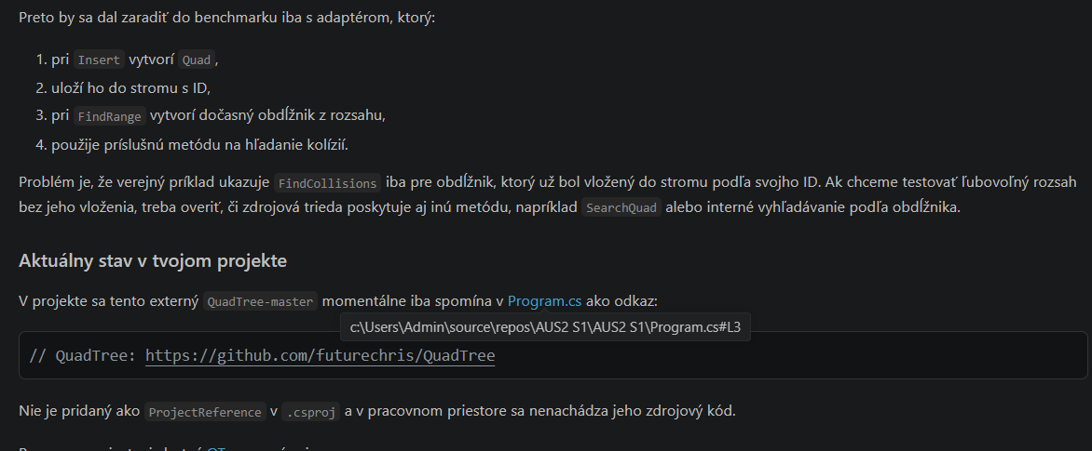
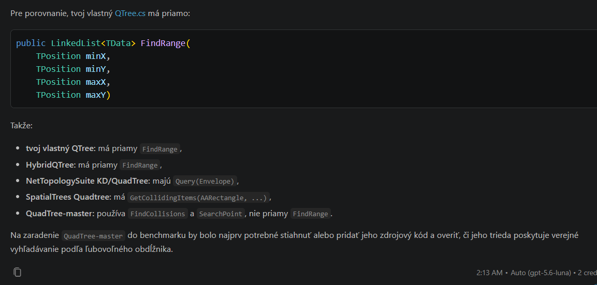
Popis konkrétneho využitia:
Agent si neuvedomil, že projekt už bol importovaný. Cez GitHub link z komentára preveril stránku. Nenašiel nič podstatné pre overenie funkčnosti.

Kapitola 45
Použitý AI Model:
Claude Opus 4.6
Text promptu:
C:\Users\Admin\source\repos\AUS2_S1\External Trees\QuadTree-master ne tento projekt je v tomto projekte pozri sa rovno do kodu nie githubu
Obrázok promptu:
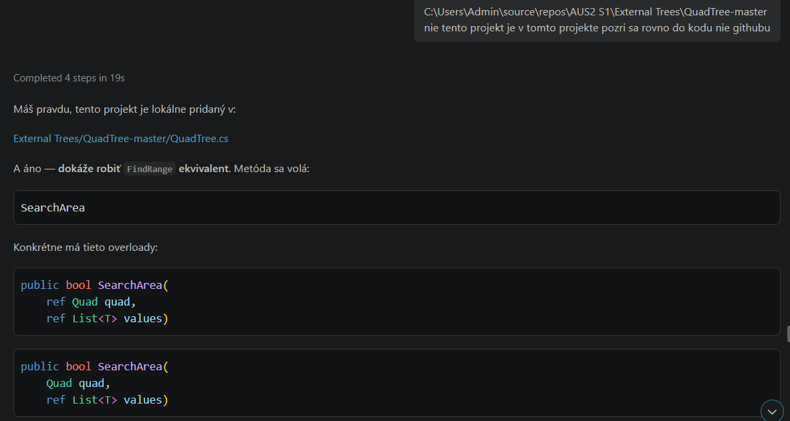
Obrázok odpovede a získaného kódu:
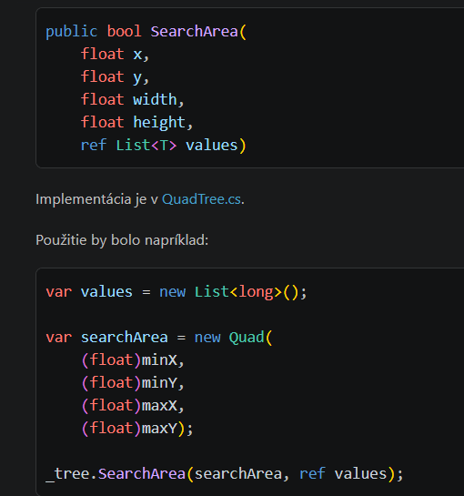
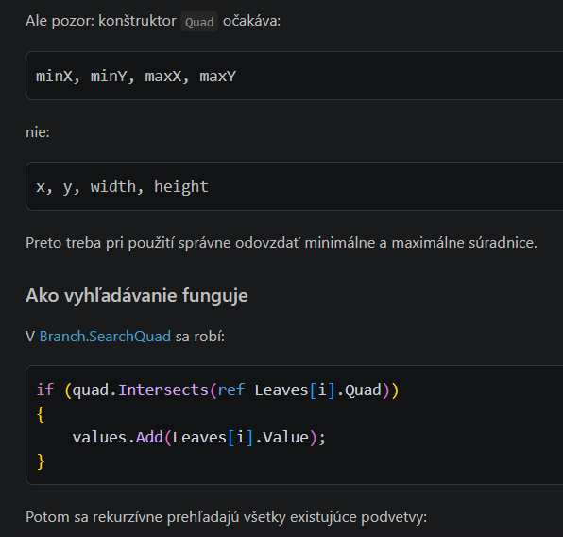

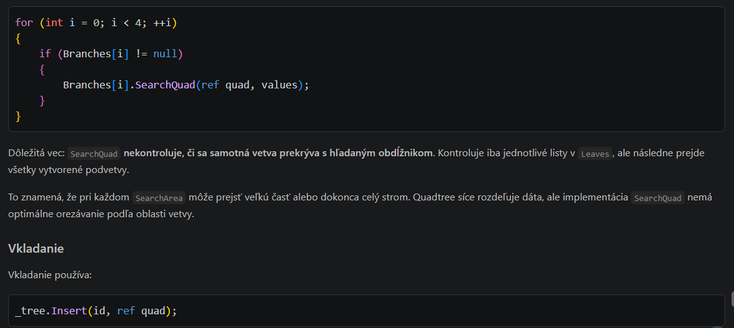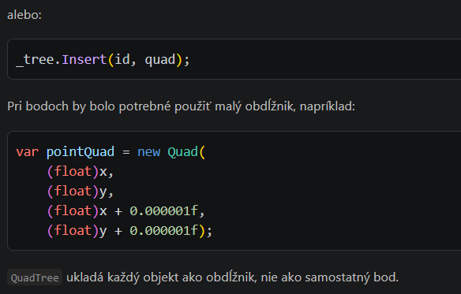
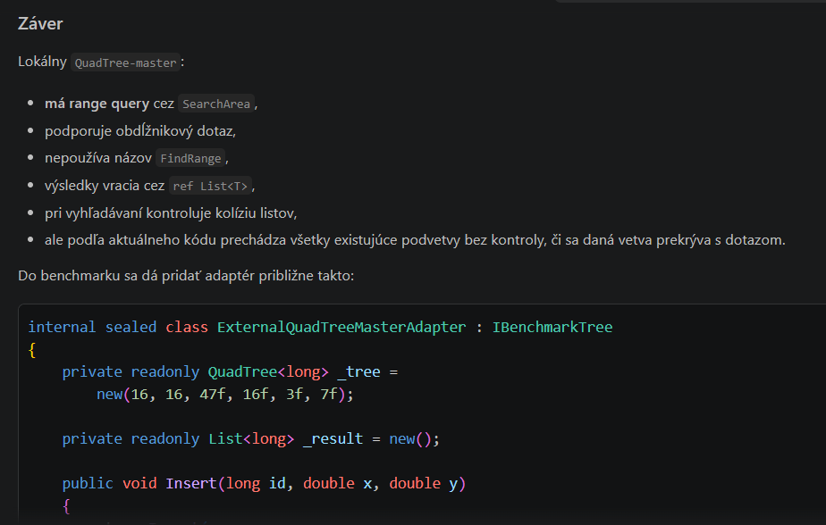

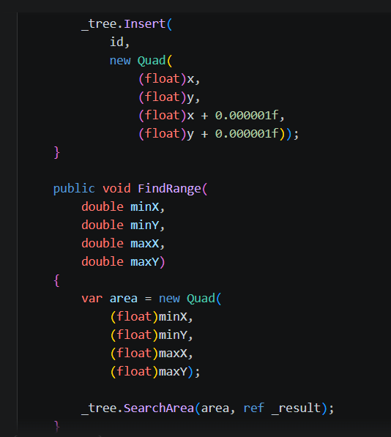

Popis konkrétneho využitia:
Overenie lokálneho zdrojového kódu externého QuadTree. Identifikácia metódy SearchArea ako ekvivalentu pre FindRange. Vysvetlenie parametrov konštruktora Quad a absencie orezávania vetiev pri vyhľadávaní.

Kapitola 46
Použitý AI Model:
Claude Opus 4.6
Text promptu:
Pridaj adaptor do externaldatatreetester, máš zákaz meniť kód samotného quad stromu bez môjho explicitného dovolenia
Obrázok promptu:
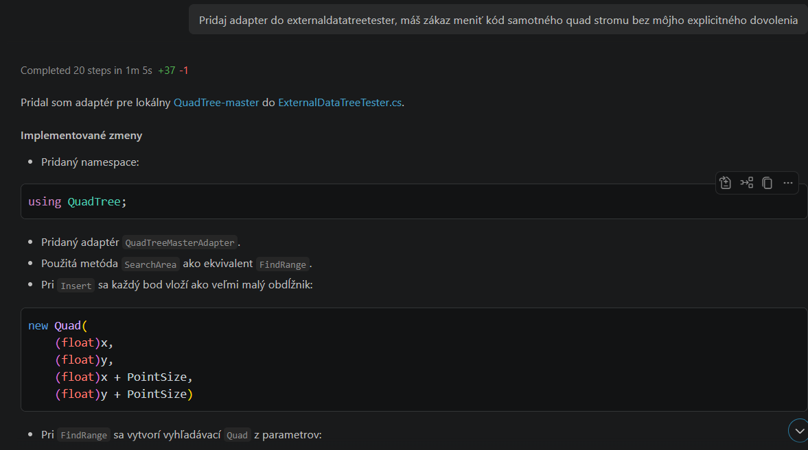
Obrázok odpovede a získaného kódu:

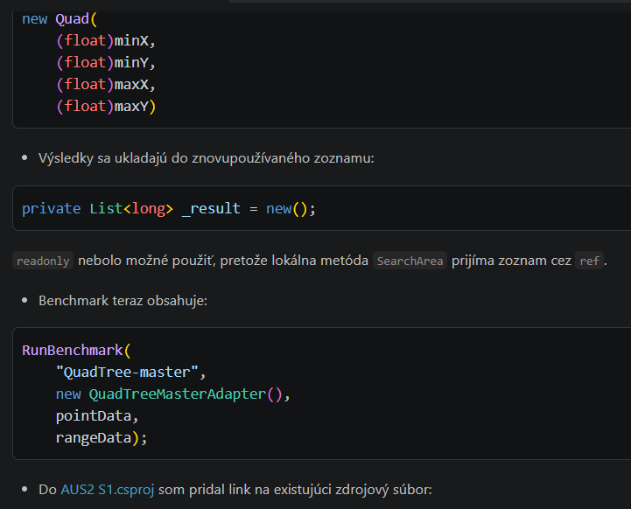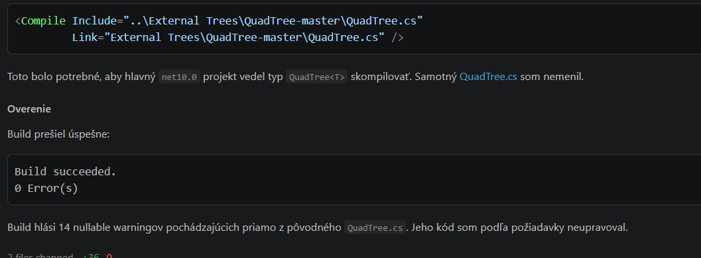
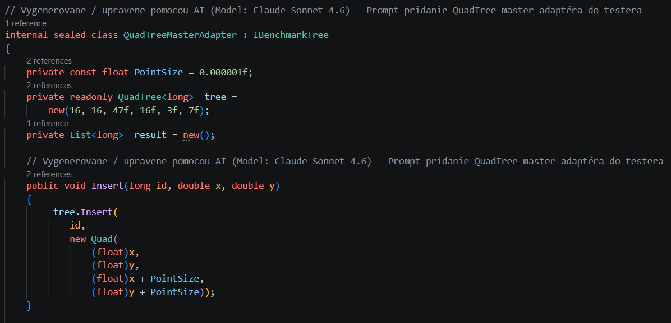
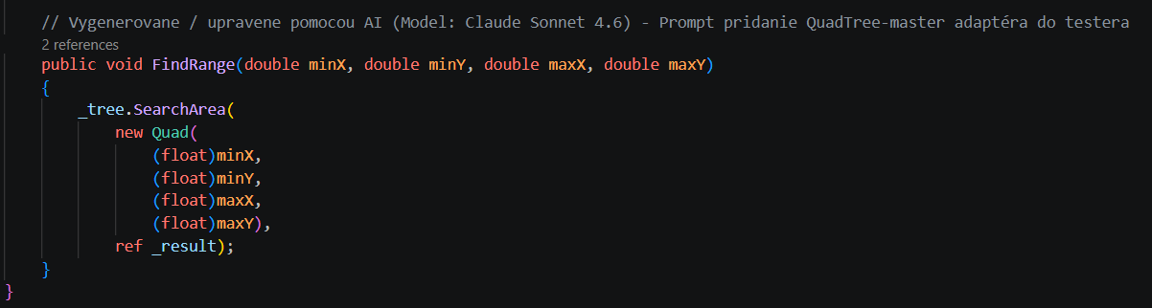
Popis konkrétneho využitia:
Vytvorenie adaptéra QuadTreeMasterAdapter pre externý lokálny strom. Implementácia rozhrania IBenchmarkTree. Využitie metódy SearchArea ako ekvivalentu pre FindRange. Pri vkladaní sa body konvertujú na veľmi malé obdĺžniky. Výsledky sa ukladajú do znovupoužiteľného zoznamu z dôvodu referenčného parametra.

Kapitola 47
Použitý AI Model:
Gemini 3.8 Flash
Text promptu:
C:\Users\Admin\source\repos\AUS2_S1\External Trees\omni-collections-main look though this new project look if KD tree can insert and findrange
Obrázok promptu:
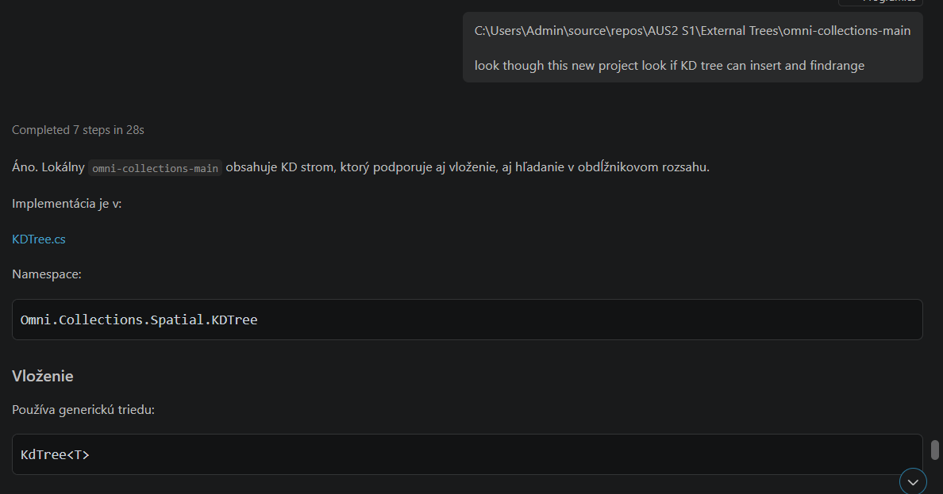
Obrázok odpovede a získaného kódu:

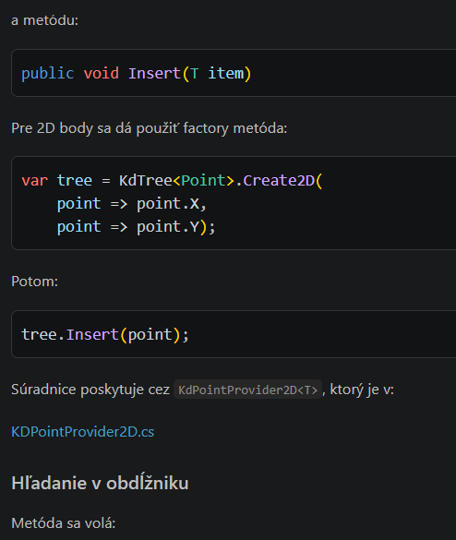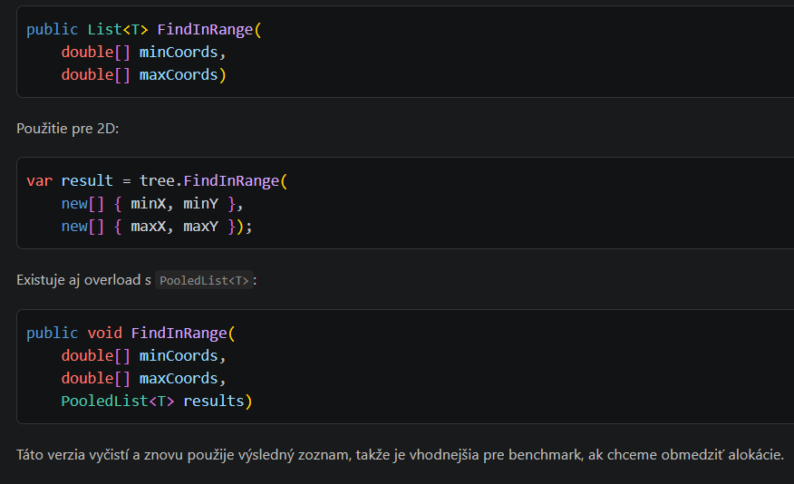

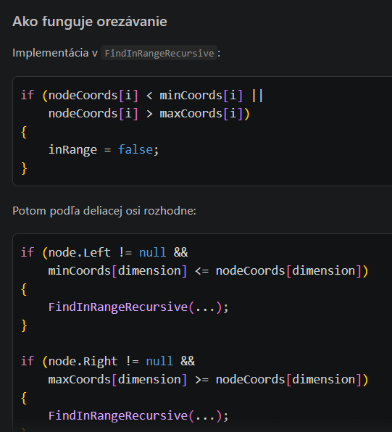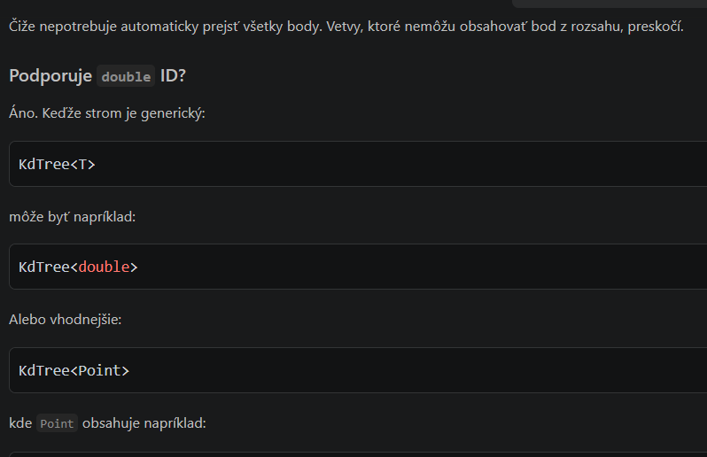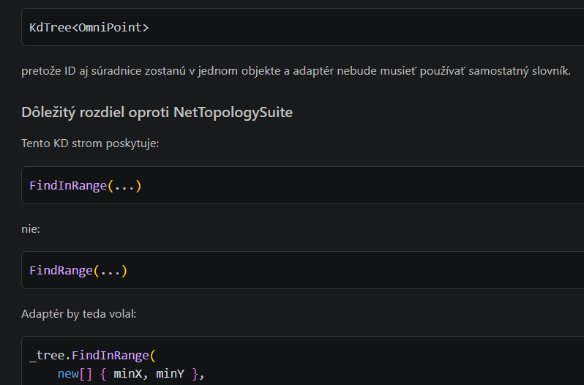

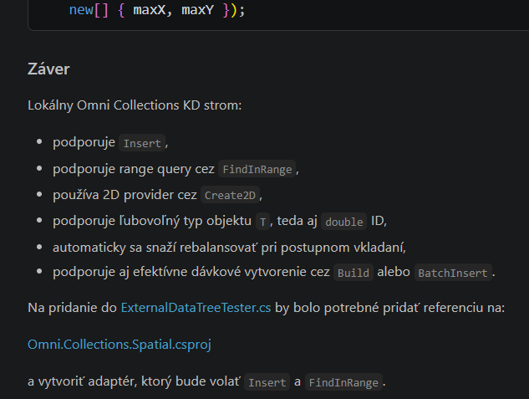

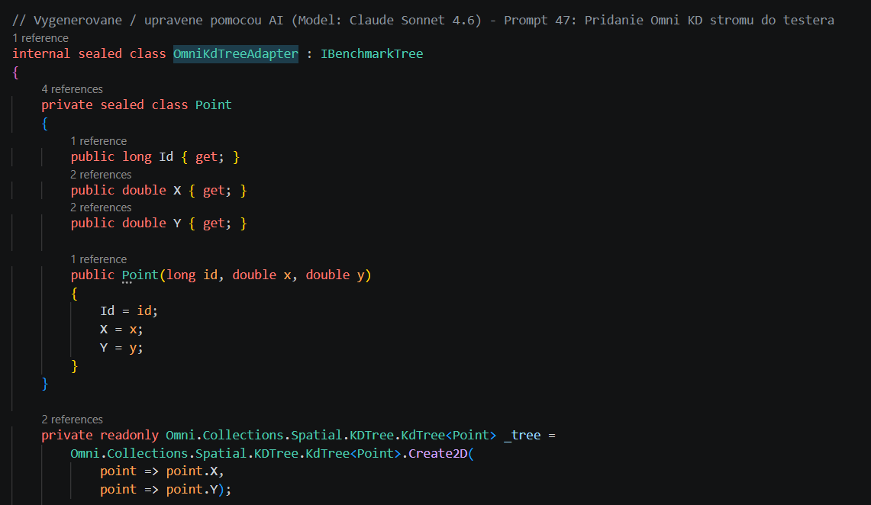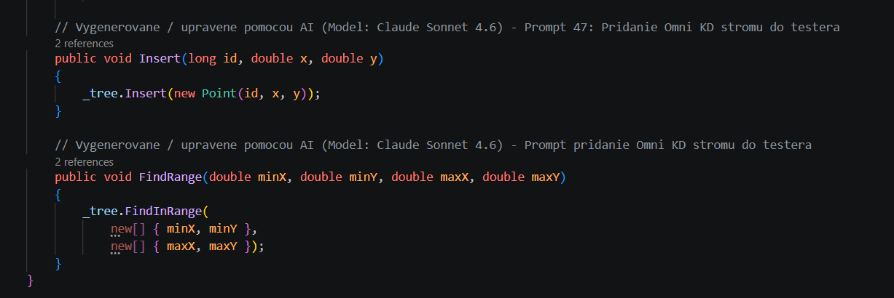
Popis konkrétneho využitia:
Analýza lokálneho projektu Omni Collections. Knižnica obsahuje K-d strom s podporou vkladania a intervalového vyhľadávania. Vytvorenie adaptéra OmniKdTreeAdapter s využitím metódy Create2D. Definovanie vnorenej triedy Point na spoločné ukladanie ID a súradníc. Preklad metódy FindRange na FindInRange.

Kapitola 48
Použitý AI Model:
Gemini 3.8 Flash
Text promptu:
skontroluj ci BKDTree má operácie insert a findrange
Obrázok promptu:
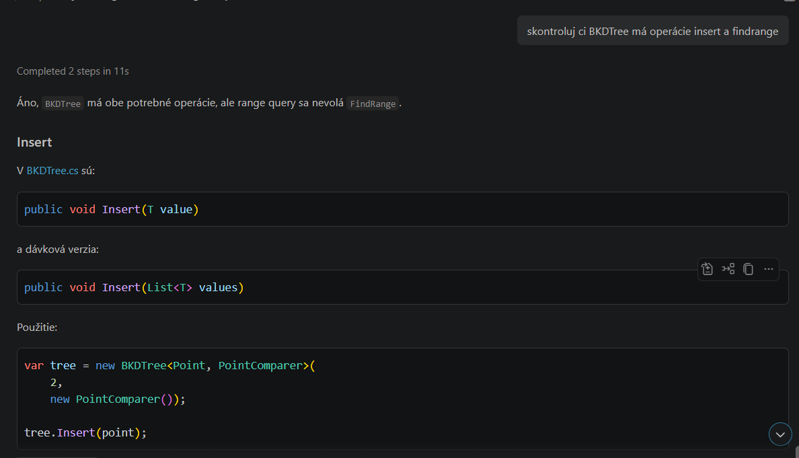
Obrázok odpovede a získaného kódu:
Popis konkrétneho využitia:
Overenie dostupných operácií v externej štruktúre BKDTree. Strom obsahuje metódu Insert pre vloženie prvku. Disponuje aj dávkovou verziou Insert prijímajúcou zoznam hodnôt. Intervalové vyhľadávanie v strome existuje, ale nemá názov FindRange. Inicializácia stromu vyžaduje parameter dimenzie a komparátor.

Kapitola 49
Použitý AI Model:
Gemini 3.8 Flash
Text promptu:
Nájdi KdTree2D<T> v External Trees/NetTopologySuite-develop. Hľadaj metódy na insert a findrange.
Obrázok promptu:
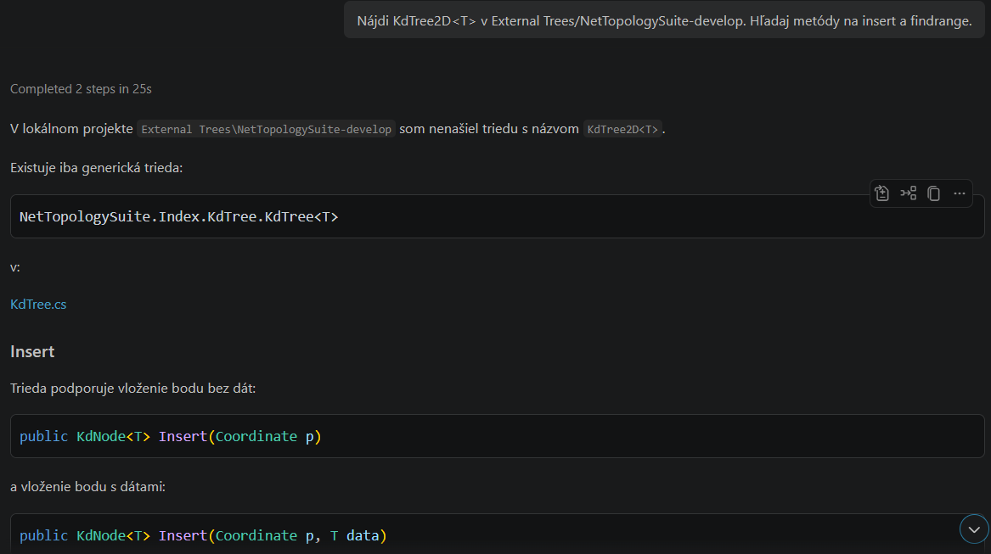
Obrázok odpovede a získaného kódu:
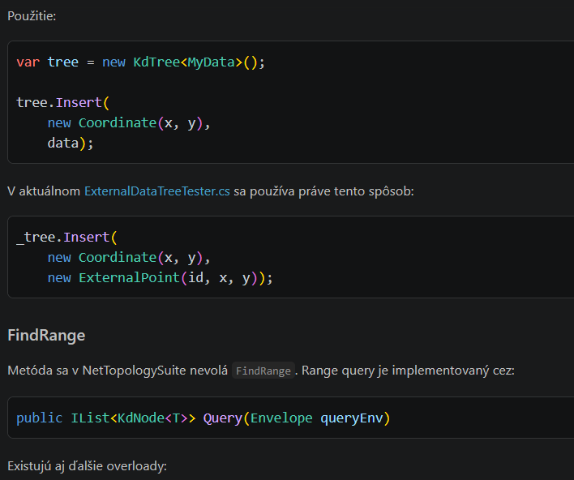
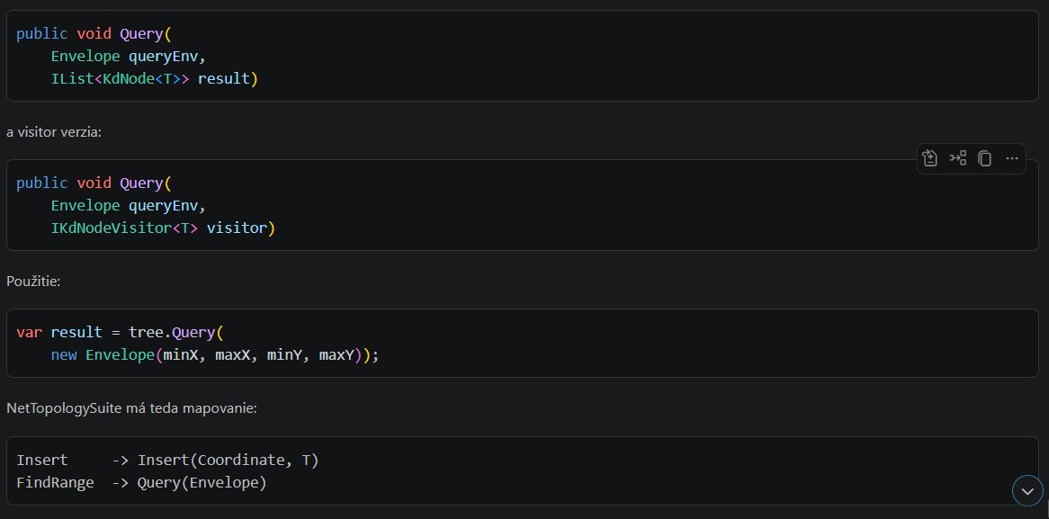

Popis konkrétneho využitia:
Zakliknutie nesprávneho priečinka pri kopírovaní cesty. Tento strom už bol implementovaný a teda tento prompt nemal žiaden vplyv na projekt.

Kapitola 50
Použitý AI Model:
Claude Opus 4.6
Text promptu:
Vytvor ten adapter
Obrázok promptu:
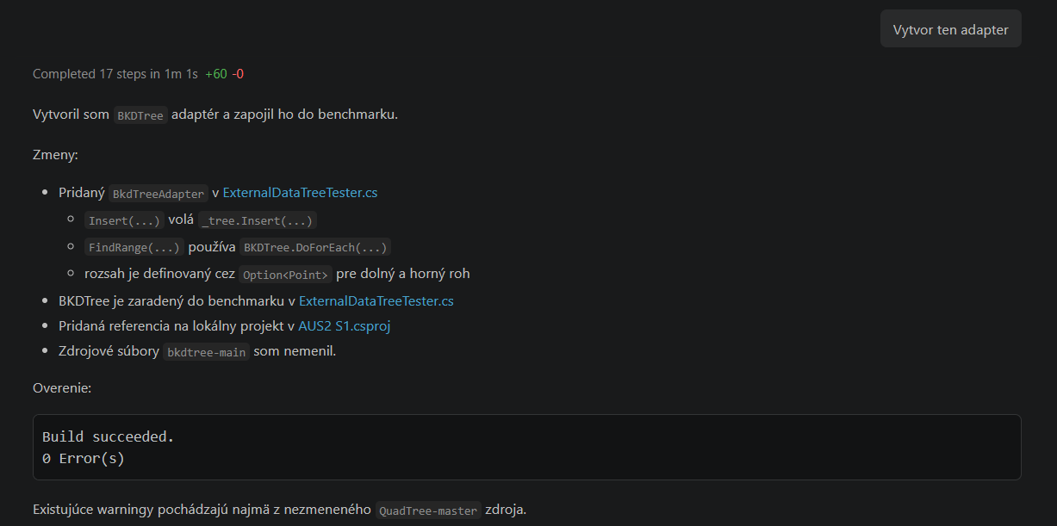
Obrázok odpovede a získaného kódu:
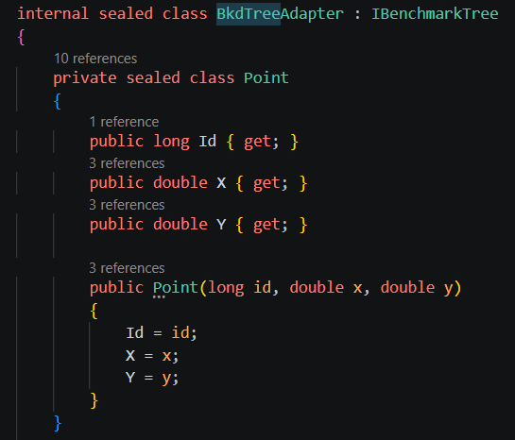
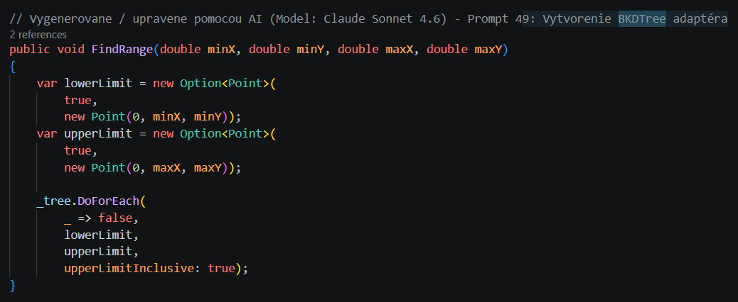

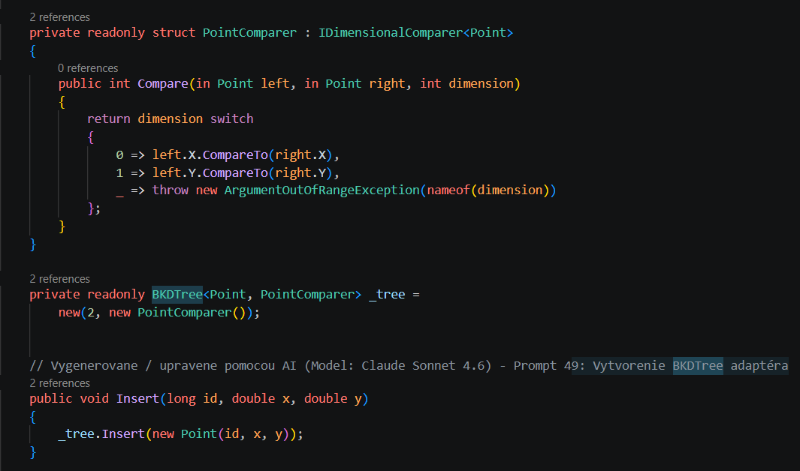
Popis konkrétneho využitia:
Vytvorenie adaptéra BkdTreeAdapter pre externý strom. Implementácia vnorenej triedy Point a komparátora PointComparer pre porovnávanie súradníc. Metóda Insert vkladá nový bod do stromu. Metóda FindRange definuje hranice vyhľadávania a využíva metódu DoForEach.

